

Project Τεχνολογίας Λογισμικού 2026
Παραδοτέο 4

Συνεργάτες:

Αριάδνη Σεχάι ΑΜ: 1112096
Ελένη Καφίρη Μιχαλάκου ΑΜ: 1112106
Δούκα Ιωάννα ΑΜ: 1112139
Αιμιλιανός Κωνσταντόπουλος ΑΜ: 1093403
Μαρία Αικατερίνη Πετροπούλου ΑΜ: 1108345

Πίνακας Περιεχομένων

Project Description….
Ρολόι-Καταμερισμος Εργασίας….
Περιγραφή Εφαρμογής…
Κατανομή προσπάθειας…
Use cases…
Αλλαγές
Ρολόι-Καταμερισμος Εργασίας….
Εργαλεία….
Use Case Diagram….
Use Case Ροές…..
Περίπτωση Χρήσης 1: Διαχείριση Πράσινου Προφίλ και Περιβαλλοντικού Αποτυπώματος ……
Περίπτωση Χρήσης 2: Προβολή τοποθεσιών κάδων …………………………………..
Περίπτωση Χρήσης 3: Προβολή λεπτομερειών κάδων ανακύκλωσης ……….
Περίπτωση Χρήσης 4: Ορθή προετοιμασία ανακυκλώσιμων υλικών …………….
Περίπτωση Χρήσης 5: Εξαργύρωση πόντων ……………….
Περίπτωση Χρήσης 6: Επιβράβευση ………………….
Περίπτωση Χρήσης 7: Αξιολόγηση σημείου ανακύκλωσης….
Περίπτωση Χρήσης 8: AI Recycling Assistant (Chatbot) …….
Περίπτωση Χρήσης 9: Έξυπνη "Πράσινη" Διαδρομή (Eco-Routing) …….
Περίπτωση Χρήσης 10: Συμμετοχή σε "Green Challenges" & Ξεκλείδωμα Επιτευγμάτων …..
Περίπτωση Χρήσης 11: Ενημέρωση Κατάστασης και Αποκομιδής Κάδων ……..
Περίπτωση Χρήσης 12: Διαχείριση Περιβαλλοντικού Περιεχομένου και Δράσεων …….
Περίπτωση Χρήσης 13 : Προβολή στατιστικών …………
Περίπτωση Χρήσης 14 : Ειδοποίηση χρήστη …………
Robustness Diagrams…
Αλλαγές
Ρολόι-Καταμερισμος Εργασίας….
Εργαλεία….
Robustness diagrams…
Sequence Diagrams…
Αλλαγές
Ρολόι-Καταμερισμος Εργασίας….
Εργαλεία….
Sequence diagrams…
Domain model…..
Αλλαγές
Ρολόι-Καταμερισμος Εργασίας….
Εργαλεία….
Domain Model Diagram….
Class diagram…
Αλλαγές
Ρολόι-Καταμερισμος Εργασίας….
Εργαλεία….
Class Diagram….
Project code…
Αλλαγές
Ρολόι-Καταμερισμος Εργασίας….
Εργαλεία….
Σύντομη Περιγραφή Repository..
Αναφορές…
Test cases…
Ρολοι-Καταμερισμος Εργασίας….
Πρόσθετα σχόλια…
Test case 1…
Test case 2…
Test case 3…
Test case 4…
Test case 5…
Test case 6…
Test case 7…
Test case 8…
Test case 9…
Test case 10…
Test case 11…
Test case 12…
Test case 13…
Test case 14…
Πρόσθετη Λειτουργία…….

Project Description

Project-Description-v1.0

Bin…Go!

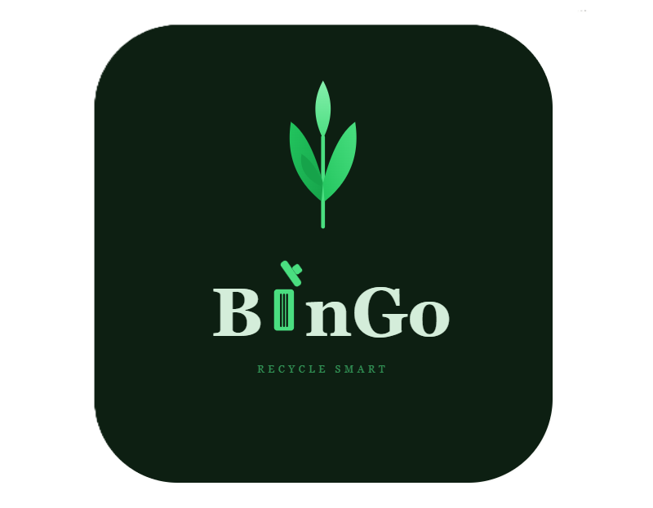

Ρόλοι – Καταμερισμός Εργασίας

Την περιγραφή του project συνέταξε η Μαρία Αικατερίνη Πετροπούλου και ο Αιμιλιανός Κωνσταντόπουλος , με την υπόλοιπη ομάδα να συμβάλλει συλλογικά στην αναθεώρηση και τις διορθώσεις.

Αλλαγές

Η περιγραφή της εφαρμογής παρέμεινε αμετάβλητη καθ' όλη τη διάρκεια ανάπτυξης του project

Περιγραφή Εφαρμογής

Η εφαρμογή με τίτλο Bingo, αφορά ένα web, peer to peer σύστημα ρίψης απορριματων.
Υποστηρίζει δύο είδη χρηστών, απλούς χρήστες και υπαλλήλους. Στους απλούς χρήστες,
δίνεται η δυνατότητα δημιουργίας λογαριασμού και εισόδου στο σύστημα. H εφαρμογή παρέχει ένα «Πράσινο Προφίλ» που καταγράφει το ιστορικό ανακύκλωσης και ενθαρρύνει τη βιώσιμη συμπεριφορά μέσω ανταμοιβών με στοιχεία παιχνιδιού, όπως πόντοι για την ολοκλήρωση περιβαλλοντικών προκλήσεων, οι οποίοι μπορούν να εξαργυρωθούν για δημοτικές υπηρεσίες ή τοπικές εκπτώσεις. Αφού γίνει η είσοδος, το σύστημα υποδέχεται το χρήστη με το χάρτη της περιοχής του.Ο χρήστης βλέπει pins με τους κάδους πάνω στο χάρτη .Οι χρήστες μπορούν να έχουν πρόσβαση σε έναν διαδραστικό οικολογικό χάρτη με απεικόνιση σε πραγματικό χρόνο των κάδων ανακύκλωσης κατηγοριοποιημένων ανά υλικό, ο οποίος συμπληρώνεται από ένα έξυπνο σύστημα οικολογικής δρομολόγησης που υπολογίζει τις πιο αποδοτικές διαδρομές πλοήγησης για την αποφυγή υπερχείλισης των κάδων. Επιπλέον, ένας ενσωματωμένος Βοηθός Ανακύκλωσης με τεχνητή νοημοσύνη διευκολύνει την αναγνώριση σύνθετων υλικών μέσω σάρωσης με κάμερα, προσφέροντας ακριβείς οδηγίες προετοιμασίας για τη διασφάλιση της σωστής ριψης. Παράλληλα με αυτές τις λειτουργίες που εστιάζουν στον χρήστη, ο πίνακας ελέγχου διαχείρισης παρέχει στους δημοτικούς υπαλλήλους ισχυρά εργαλεία εποπτείας δικτύου, χρησιμοποιώντας δεδομένα αισθητήρων IoT και αναφορές πολιτών για την παρακολούθηση της χωρητικότητας των κάδων σε πραγματικό χρόνο. Αυτό βελτιώνει περαιτέρω την αποδοτικότητα μέσω της αυτοματοποιημένης βελτιστοποίησης της συλλογής με βάση στατιστικά στοιχεία για το ποσοστό πλήρωσης και ενός συστήματος παρακολούθησης συντήρησης για την ψηφιακή αναφορά υποδομής.

Κατανομή Προσπάθειας
Η προσπάθεια όλων των μελών της ομάδας ήταν ισοδύναμη.

Use cases

Use-case-v1.0

Bin…Go!



Αλλαγές
Κατά την ανάπτυξη του τελικού παραδοτέου, προέκυψαν ορισμένες αποκλίσεις από την αρχική προδιαγραφή:
Πλατφόρμα
Η εφαρμογή υλοποιήθηκε ως desktop εφαρμογή με χρήση της βιβλιοθήκης CustomTkinter, αντί για mobile εφαρμογή όπως περιγραφόταν αρχικά. Η απόφαση αυτή ελήφθη για λόγους ευκολίας ανάπτυξης και δοκιμής.
AI Chatbot (ΠΧ8)
Χρησιμοποιήθηκε συγκεκριμένα το μοντέλο Claude claude-opus-4-5 μέσω του Anthropic API, σε συνδυασμό με τοπικό σύστημα pattern matching για τις συνηθέστερες ερωτήσεις.
Βάση Δεδομένων
Προστέθηκε MySQL backend για την αποθήκευση χρηστών, πόντων και αξιολογήσεων, το οποίο δεν αναφερόταν στο αρχικό παραδοτέο.
Leaderboard
Προστέθηκε λειτουργία κατάταξης χρηστών βάσει πόντων ως επιπλέον κίνητρο συμμετοχής, η οποία δεν περιλαμβανόταν στις αρχικές περιπτώσεις χρήσης.
Μη υλοποιημένες λειτουργίες
Ορισμένες εναλλακτικές ροές παρέμειναν εκτός πεδίου εφαρμογής, συγκεκριμένα η σάρωση QR Code (ΠΧ6), οι push notifications (ΠΧ12) και η κοινοποίηση σε social media (ΠΧ1).
Τοποθεσία
Αντί για δυναμικό GPS, η τοποθεσία του χρήστη ορίστηκε σταθερά ως Πάτρα για σκοπούς επίδειξης.

Ρόλοι – Καταμερισμός Εργασίας
Ο Αιμιλιανός Κωνσταντόπουλος ανέλαβε τον σχεδιασμό του Use Case Diagram, ενώ στη συνέχεια κάθε μέλος της ομάδας ανέπτυξε αναλυτικά τις ροές δύο περιπτώσεων χρήσης.

Εργαλία
Για τον σχεδιασμό του Use Case Diagram χρησιμοποιήθηκε το διαδικτυακό εργαλείο draw.io.

Use Case Diagram
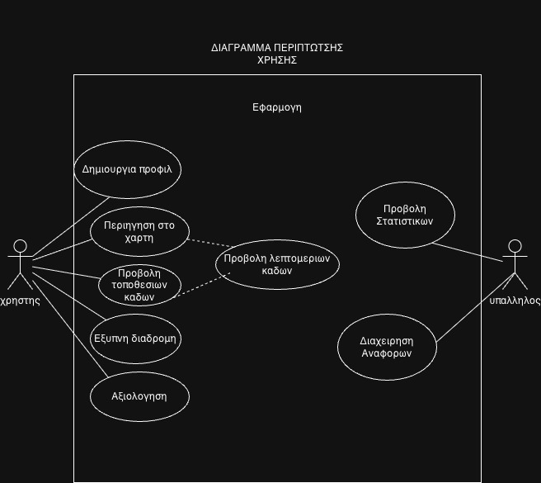
Εργαλείο διαγράμματος:draw.io
Περίπτωση Χρήσης 1: Διαχείριση Πράσινου Προφίλ και Περιβαλλοντικού Αποτυπώματος
Περιγραφή: Ο χρήστης έχει πρόσβαση στο προσωπικό του dashboard ("Πράσινο Προφίλ"), όπου παρακολουθεί στατιστικά ανακύκλωσης, πόντους, εξοικονόμηση πόρων και τα εμβλήματά του.
Βασική Ροή:
- Ο χρήστης επιλέγει «Πράσινο Προφίλ» από το πλαϊνό μενού πλοήγησης.
- Το σύστημα ανακτά από τη βάση δεδομένων τα στοιχεία του χρήστη (πόντοι, βάρος ανακύκλωσης, εμβλήματα).
- Το σύστημα εμφανίζει μπάρα εμπειρίας με το τρέχον επίπεδο και τους πόντους που απαιτούνται για το επόμενο.
- Το σύστημα εμφανίζει τέσσερις κάρτες στατιστικών: συνολικοί πόντοι, κιλά ανακύκλωσης, δέντρα που σώθηκαν και λίτρα νερού που εξοικονομήθηκαν.
- Το σύστημα εμφανίζει τα ψηφιακά εμβλήματα που έχει αποκτήσει ο χρήστης.
- Το σύστημα εμφανίζει τις ενεργές προκλήσεις και τις πρόσφατες συναλλαγές πόντων.
Εναλλακτική Ροή 1 (Μηδενική Δραστηριότητα):
- 1.α.1 Ο χρήστης είναι νέος και δεν έχει πραγματοποιήσει καμία ρίψη.
- 1.α.2 Οι κάρτες στατιστικών εμφανίζουν μηδενικές τιμές και η λίστα προκλήσεων εμφανίζει «Καμία ενεργή πρόκληση.»

Περίπτωση Χρήσης 2 & 3: Προβολή Τοποθεσιών και Λεπτομερειών Κάδων
Περιγραφή: Ο χρήστης βλέπει τους κοντινούς κάδους ανακύκλωσης σε λίστα και μπορεί να ανοίξει αναλυτική καρτέλα για κάθε κάδο.
Βασική Ροή:
- Ο χρήστης επιλέγει «Χάρτης Κάδων» από το μενού.
- Το σύστημα εμφανίζει ένδειξη ενεργής τοποθεσίας GPS (Πάτρα, Ελλάδα) και κουμπί άνοιγματος στο Google Maps.
- Το σύστημα ανακτά και εμφανίζει λίστα κοντινών κάδων με: εικονίδιο υλικού, τύπο υλικού, τοποθεσία, απόσταση σε μέτρα, διαθέσιμες θέσεις σε πραγματικό χρόνο και bonus πόντους.
- Ο χρήστης επιλέγει «Λεπτομέρειες →» για έναν κάδο.
- Το σύστημα ανοίγει αναδυόμενο παράθυρο με: χωρητικότητα, bonus πόντους, διαθεσιμότητα δεδομένων πραγματικού χρόνου και κριτικές χρηστών.
- Ο χρήστης κλείνει το παράθυρο και επιστρέφει στη λίστα.
Εναλλακτική Ροή 1 (Δεδομένα πραγματικού χρόνου μη διαθέσιμα):
- 3.α.1 Ο κάδος δεν διαθέτει δεδομένα πραγματικού χρόνου.
- 3.α.2 Στο αναδυόμενο παράθυρο η ένδειξη εμφανίζεται ως «Όχι», χωρίς πληροφορία για διαθέσιμες θέσεις.
Εναλλακτική Ροή 2 (Άνοιγμα Google Maps):
- 2.β.1 Ο χρήστης πατάει «Google Maps».
- 2.β.2 Το σύστημα ανοίγει το πρόγραμμα περιήγησης στην αναζήτηση κάδων ανακύκλωσης Πάτρας.

Περίπτωση Χρήσης 4: Ορθή Προετοιμασία Ανακυκλώσιμων Υλικών
Περιγραφή: Ο χρήστης επιλέγει ή φωτογραφίζει ένα υλικό και λαμβάνει οδηγίες ορθής προετοιμασίας και πληροφορίες για τον κατάλληλο κάδο.
Βασική Ροή:
- Ο χρήστης επιλέγει «Σάρωση & Αναγνώριση» από το μενού.
- Ο χρήστης επιλέγει κατηγορία υλικού από αναπτυσσόμενη λίστα (πλαστικό, χαρτί, γυαλί, αλουμίνιο, μπαταρία, άγνωστο).
- Ο χρήστης πατάει «Αναγνώριση».
- Το σύστημα αναλύει το υλικό και εμφανίζει: είδος υλικού, χρώμα κατάλληλου κάδου, οδηγίες προετοιμασίας και πόντους που κερδίζονται.
Εναλλακτική Ροή 1 (Αναγνώριση μέσω Κάμερας με Τεχνητή Νοημοσύνη):
- 4.α.1 Ο χρήστης πατάει «Κάμερα AI».
- 4.α.2 Το σύστημα ανοίγει παράθυρο με ζωντανή τροφοδοσία κάμερας.
- 4.α.3 Ο χρήστης πατάει «Αναγνώριση AI» — η εικόνα αναλύεται από το σύστημα τεχνητής νοημοσύνης και επιστρέφεται ο τύπος υλικού.
- 4.α.4 Το αποτέλεσμα εμφανίζεται στην οθόνη.
- 4.α.5 Αν η υπηρεσία τεχνητής νοημοσύνης δεν είναι διαθέσιμη, το σύστημα προχωρά με την κατηγορία «πλαστικό» ως προεπιλογή.
Εναλλακτική Ροή 2 (Μη ανακυκλώσιμο υλικό):
- 4.β.1 Το σύστημα αναγνωρίζει το υλικό ως μη ανακυκλώσιμο.
- 4.β.2 Εμφανίζεται αντίστοιχο ενημερωτικό μήνυμα.
Εναλλακτική Ροή 3 (Υλικό ειδικής διαχείρισης):
- 4.γ.1 Το σύστημα αναγνωρίζει το υλικό ως ειδικής διαχείρισης (π.χ. μπαταρία).
- 4.γ.2 Εμφανίζονται οδηγίες για ειδικά σημεία συλλογής.

Περίπτωση Χρήσης 5: Εξαργύρωση Πόντων
Περιγραφή: Ο χρήστης εξαργυρώνει πόντους για κουπόνια ή τους δωρίζει σε περιβαλλοντικές οργανώσεις.
Βασική Ροή:
- Ο χρήστης επιλέγει «Πόντοι, Εξαργύρωση & Δωρεά» από το μενού.
- Το σύστημα εμφανίζει δύο παράλληλες ενότητες: «Κέρδισε Πόντους» και «Εξαργύρωση».
- Ο χρήστης εισάγει τον κωδικό ανταμοιβής και πατάει «Εξαργύρωση».
- Το σύστημα επεξεργάζεται το αίτημα και εμφανίζει επιβεβαίωση επιτυχίας ή μήνυμα ανεπαρκών πόντων.
Εναλλακτική Ροή 1 (Ανεπαρκείς πόντοι):
- 5.α.1 Οι διαθέσιμοι πόντοι δεν επαρκούν για την επιλεγμένη ανταμοιβή.
- 5.α.2 Εμφανίζεται ενημερωτικό μήνυμα με τον αριθμό πόντων που απαιτούνται ακόμα.
Εναλλακτική Ροή 2 (Δωρεά Πόντων):
- 5.β.1 Ο χρήστης συμπληρώνει όνομα οργανισμού και αριθμό πόντων στην ενότητα «Δωρεά Πόντων».
- 5.β.2 Πατάει «Αποστολή Δωρεάς».
- 5.β.3 Το σύστημα επεξεργάζεται τη δωρεά και εμφανίζει επιβεβαίωση.

Περίπτωση Χρήσης 6: Επιβράβευση
Περιγραφή: Ο χρήστης κερδίζει πόντους μέσω καθημερινής σύνδεσης, ορθής ανακύκλωσης, σάρωσης QR ή ολοκλήρωσης πρόκλησης.
Βασική Ροή:
- Στην ίδια οθόνη με την Εξαργύρωση, ο χρήστης βλέπει την ενότητα «Κέρδισε Πόντους».
- Ο χρήστης επιλέγει δραστηριότητα από λίστα: καθημερινή σύνδεση, ορθή ανακύκλωση, σάρωση QR, ολοκλήρωση πράσινης πρόκλησης.
- Πατάει «Πίστωση Πόντων».
- Το σύστημα υπολογίζει και εμφανίζει τους κερδισμένους πόντους και το νέο σύνολο.

Περίπτωση Χρήσης 7: Αξιολόγηση Σημείου Ανακύκλωσης
Περιγραφή: Ο χρήστης βαθμολογεί με αστέρια έναν κάδο και υποβάλλει σχόλιο, το οποίο αποστέλλεται στην αρμόδια υπηρεσία.
Βασική Ροή:
- Ο χρήστης επιλέγει «Αξιολόγηση Κάδου» από το μενού.
- Επιλέγει κάδο από αναπτυσσόμενη λίστα.
- Επιλέγει αριθμό αστεριών (1–5) πατώντας στα αντίστοιχα σύμβολα.
- Συμπληρώνει σχόλιο (έως 200 χαρακτήρες) σε πεδίο κειμένου.
- Πατάει «Υποβολή Αξιολόγησης».
- Το σύστημα καταχωρεί την αξιολόγηση και εμφανίζει επιβεβαίωση. Αν η βαθμολογία είναι χαμηλή, αποστέλλεται αυτόματα ειδοποίηση στον αρμόδιο φορέα.

Περίπτωση Χρήσης 8: AI Recycling Assistant (Chatbot)
Περιγραφή: Ο χρήστης συνομιλεί με τον BinGo AI σε φυσική γλώσσα για πληροφορίες ανακύκλωσης, τοποθεσίες κάδων, περιβαλλοντικές δράσεις και κουίζ επιβράβευσης.
Βασική Ροή:
- Ο χρήστης επιλέγει «BinGo AI» από το μενού.
- Το σύστημα εμφανίζει παράθυρο συνομιλίας και καλωσορίζει τον χρήστη με το όνομά του.
- Εμφανίζονται προτεινόμενες ερωτήσεις για γρήγορη πρόσβαση.
- Ο χρήστης γράφει ή επιλέγει ερώτηση.
- Το σύστημα αναλύει το μήνυμα. Αν αντιστοιχεί σε γνωστό θέμα (κάδοι, δράσεις, διαδρομή κ.λπ.), απαντά άμεσα. Αλλιώς απευθύνεται στην υπηρεσία τεχνητής νοημοσύνης.
- Η απάντηση εμφανίζεται στο παράθυρο συνομιλίας.
Εναλλακτική Ροή 1 (Κουίζ):
- 8.α.1 Ο χρήστης γράφει «κουίζ» ή επιλέγει το αντίστοιχο κουμπί.
- 8.α.2 Το σύστημα ενεργοποιεί λειτουργία κουίζ και θέτει ερωτήσεις γνώσεων ανακύκλωσης.
- 8.α.3 Για κάθε σωστή απάντηση αποδίδονται αυτόματα πόντοι επιβράβευσης.
Εναλλακτική Ροή 2 (Ζωντανά Νέα):
- 8.β.1 Ο χρήστης ζητά ζωντανά περιβαλλοντικά νέα.
- 8.β.2 Εμφανίζεται μήνυμα αναμονής ενώ το σύστημα αναζητά τις πιο πρόσφατες πληροφορίες.
- 8.β.3 Τα αποτελέσματα εμφανίζονται μόλις είναι διαθέσιμα.

Περίπτωση Χρήσης 9: Έξυπνη «Πράσινη» Διαδρομή (Eco-Routing)
Περιγραφή: Η λειτουργία Eco-Routing ενσωματώνεται στον BinGo AI — ο χρήστης ζητά διαδρομή μέσω του παραθύρου συνομιλίας και λαμβάνει την καλύτερη διαδρομή για τους διαθέσιμους κάδους.
Βασική Ροή:
- Ο χρήστης γράφει «διαδρομή» ή «gps» στο παράθυρο συνομιλίας του BinGo AI.
- Το σύστημα αναλύει το αίτημα και υπολογίζει τη βέλτιστη διαδρομή για τους διαθέσιμους κάδους.
- Ο AI βοηθός εμφανίζει την προτεινόμενη διαδρομή.
- Ο χρήστης μπορεί να ανοίξει το Google Maps για ζωντανή πλοήγηση μέσω του αντίστοιχου κουμπιού στην οθόνη χάρτη.

Περίπτωση Χρήσης 10: Συμμετοχή σε «Green Challenges» & Ξεκλείδωμα Επιτευγμάτων
Περιγραφή: Ο χρήστης δημιουργεί ή ολοκληρώνει περιβαλλοντικές προκλήσεις για να κερδίσει εμβλήματα και bonus πόντους.
Βασική Ροή:
- Ο χρήστης επιλέγει «Πράσινες Προκλήσεις» από το μενού.
- Το σύστημα εμφανίζει δύο παράλληλες ενότητες: «Δημιουργία Πρόκλησης» και «Ολοκλήρωση Πρόκλησης».
- Ο χρήστης συμπληρώνει στόχο και έμβλημα, πατάει «Εγγραφή στην Πρόκληση» — το σύστημα καταχωρεί την πρόκληση και επιστρέφει κωδικό αναγνώρισης.
- Για ολοκλήρωση, ο χρήστης εισάγει τον κωδικό και πατάει «Ολοκλήρωση +50 π.» — αποδίδονται 50 πόντοι και ψηφιακό έμβλημα.
Εναλλακτική Ροή 1 (Αποτυχία):
- 10.α.1 Ο κωδικός πρόκλησης δεν αναγνωρίζεται από το σύστημα.
- 10.α.2 Εμφανίζεται μήνυμα αποτυχίας με σχετική ενημέρωση.

Περίπτωση Χρήσης 11: Ενημέρωση Κατάστασης και Αποκομιδής Κάδων (Υπάλληλος)
Περιγραφή: Ο υπάλληλος καθαριότητας καταγράφει ολοκλήρωση αποκομιδής ή αναφέρει βλάβη κάδου.
Βασική Ροή:
- Ο υπάλληλος συνδέεται στον Πίνακα Υπαλλήλου.
- Στην ενότητα «Αποκομιδή» εισάγει τον αριθμό κάδου.
- Πατάει «Αποκομιδή» — το σύστημα καταχωρεί την ολοκλήρωση και εμφανίζει επιβεβαίωση.
Εναλλακτική Ροή 1 (Βλάβη κάδου):
- 11.α.1 Ο υπάλληλος εισάγει τον αριθμό κάδου στην ενότητα «Βλάβη».
- 11.α.2 Πατάει «Δήλωση Βλάβης».
- 11.α.3 Ο κάδος τίθεται αυτόματα σε κατάσταση «Εκτός Λειτουργίας» και εμφανίζεται σχετική επιβεβαίωση.

Περίπτωση Χρήσης 12: Διαχείριση Περιβαλλοντικού Περιεχομένου και Δράσεων (Υπάλληλος)
Περιγραφή: Ο υπάλληλος δημοσιεύει νέα περιβαλλοντική δράση που εμφανίζεται στους πολίτες.
Βασική Ροή:
- Στον Πίνακα Υπαλλήλου, ο υπάλληλος επιλέγει την ενότητα «Δημοσίευση Δράσης».
- Πληκτρολογεί τον τίτλο της δράσης.
- Πατάει «Δημοσίευση».
- Το σύστημα καταχωρεί τη δράση και εμφανίζει επιβεβαιωτικό μήνυμα επιτυχίας.

Περίπτωση Χρήσης 13: Προβολή Στατιστικών (Υπάλληλος)
Περιγραφή: Ο υπάλληλος επιλέγει κατηγορία αναφοράς και χρονικό φίλτρο για να δει συγκεντρωτικά στατιστικά.
Βασική Ροή:
- Στον Πίνακα Υπαλλήλου, ο υπάλληλος επιλέγει την ενότητα «Στατιστικά».
- Επιλέγει κατηγορία αναφοράς από αναπτυσσόμενη λίστα: Συνολικοί Πράσινοι Πόντοι ανά Περιοχή, Κατάσταση Λειτουργίας Κάδων ή Μέσος Όρος Αξιολογήσεων Πολιτών.
- Επιλέγει χρονικό φίλτρο (Ημέρα / Ώρα / Μήνας).
- Πατάει «Εμφάνιση Στατιστικών» — το σύστημα ανακτά τα δεδομένα από τη βάση και τα εμφανίζει στην οθόνη.
Εναλλακτική Ροή 1 (Απουσία δεδομένων):
- 13.α.1 Η βάση δεδομένων δεν περιέχει στοιχεία για την επιλεγμένη αναφορά ή δεν είναι διαθέσιμη.
- 13.α.2 Εμφανίζεται μήνυμα: «Δεν υπάρχουν πληροφορίες για την αναφορά αυτή.»
- 13.α.3 Το σύστημα εμφανίζει αυτόματα ενδεικτικά δεδομένα ώστε ο υπάλληλος να έχει εικόνα της λειτουργίας.

Περίπτωση Χρήσης 14: Ειδοποίηση / Επικοινωνία με Χρήστη (Υπάλληλος)
Περιγραφή: Ο υπάλληλος επιλέγει πολίτη από λίστα, βλέπει το προφίλ του και του αποστέλλει αυτοματοποιημένο μήνυμα.
Βασική Ροή:
- Στον Πίνακα Υπαλλήλου, ο υπάλληλος επιλέγει την ενότητα «Επικοινωνία με Χρήστη».
- Το σύστημα εμφανίζει λίστα πολιτών με αριθμό ταυτότητας, ονοματεπώνυμο και τοποθεσία.
- Ο υπάλληλος επιλέγει έναν πολίτη — εμφανίζεται καρτέλα προφίλ με ονοματεπώνυμο, email, περιοχή και πόντους.
- Ο υπάλληλος πατάει «Αποστολή Μηνύματος».
- Το σύστημα αποστέλλει αυτοματοποιημένο μήνυμα και εμφανίζει επιβεβαίωση: «Το μήνυμα παραδόθηκε και διαβάστηκε από τον [Όνομα].»
Εναλλακτική Ροή 1 (Αδυναμία παράδοσης):
- 14.α.1 Το σύστημα αδυνατεί να παραδώσει το μήνυμα.
- 14.α.2 Εμφανίζεται το τηλέφωνο επικοινωνίας του πολίτη ώστε ο υπάλληλος να επικοινωνήσει τηλεφωνικά: «Αδυναμία παράδοσης. Τηλέφωνο: [αριθμός].»

Πρόσθετη Λειτουργία: Leaderboard
Η εφαρμογή περιλαμβάνει οθόνη Leaderboard που εμφανίζει τους 10 κορυφαίους ανακυκλωτές της Πάτρας με βάση τους πόντους τους, με διαφοροποίηση χρωμάτων για τις τρεις πρώτες θέσεις (χρυσό / ασημένιο / χάλκινο).

Robustness Diagrams

Robustness-diagram-v1.0



Αλλαγές
Τα robustness diagrams αναθεωρήθηκαν σημαντικά προκειμένου να αποτυπώσουν την πλήρη μετάβαση της εφαρμογής σε Γραφικό Περιβάλλον Χρήστη (GUI) και τη σύνδεσή της με πραγματική Βάση Δεδομένων. Σε επίπεδο αρχιτεκτονικής, οι αλλαγές αφορούν την εισαγωγή νέων Boundary Objects (όπως τα νέα παράθυρα διεπαφής του CustomTkinter και η οθόνη σάρωσης με κάμερα), νέων Control Objects (για τη διαχείριση της λογικής και την επικοινωνία με τη MySQL), καθώς και την προσαρμογή των Entity Objects ώστε να αντιστοιχούν πλέον στους πραγματικούς πίνακες της βάσης. Οι τροποποιήσεις αυτές ενσωματώθηκαν από τον αντίστοιχο υπεύθυνο, ακολουθώντας τις νέες τεχνικές απαιτήσεις του συστήματος.
Ρόλοι – Καταμερισμός Εργασίας
Τα robustness διαγράμματα σχεδιάστηκαν από τον Αιμιλιανό Κωνσταντόπουλο, ενώ στη συνέχεια ελέγχθηκαν λεπτομερώς από όλα τα μέλη της ομάδας για τη διασφάλιση της ορθότητάς τους και την ταύτισή τους με τον κώδικα.
Εργαλεία
Για τη σχεδίαση και τη δημιουργία των robustness diagrams χρησιμοποιήθηκε αποκλειστικά το διαδικτυακό εργαλείο draw.io.
Robustness Diagrams
Τα διαγράμματα εμφανίζονται με τη σειρά που έχουν παρουσιαστεί και οι αντίστοιχες Περιπτώσεις Χρήσης (Use Cases). Επιπλέον, στη λεζάντα του κάθε διαγράμματος αναγράφεται σαφώς το Use Case στο οποίο αντιστοιχεί το κάθε διάγραμμα.

Περίπτωση Χρήσης 1: Διαχείρηση Πρασίνου Προφίλ και Περιβαλλοντικού Αποτυπώματος

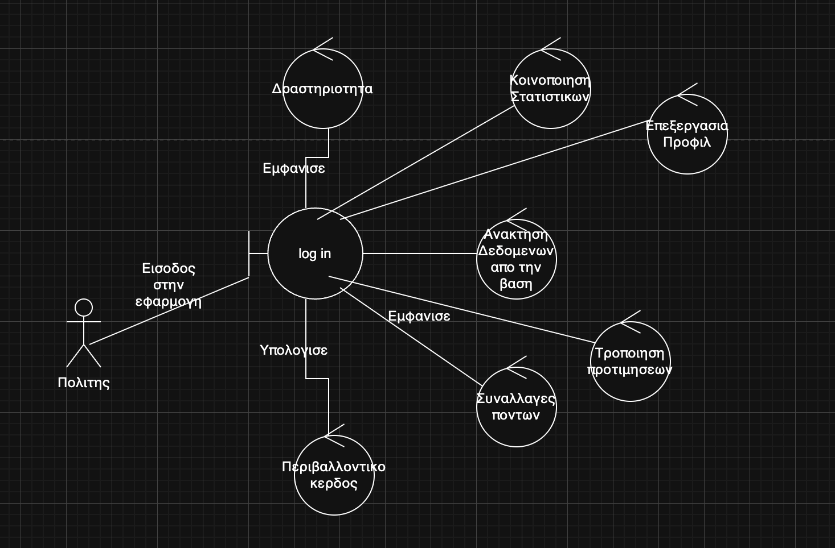

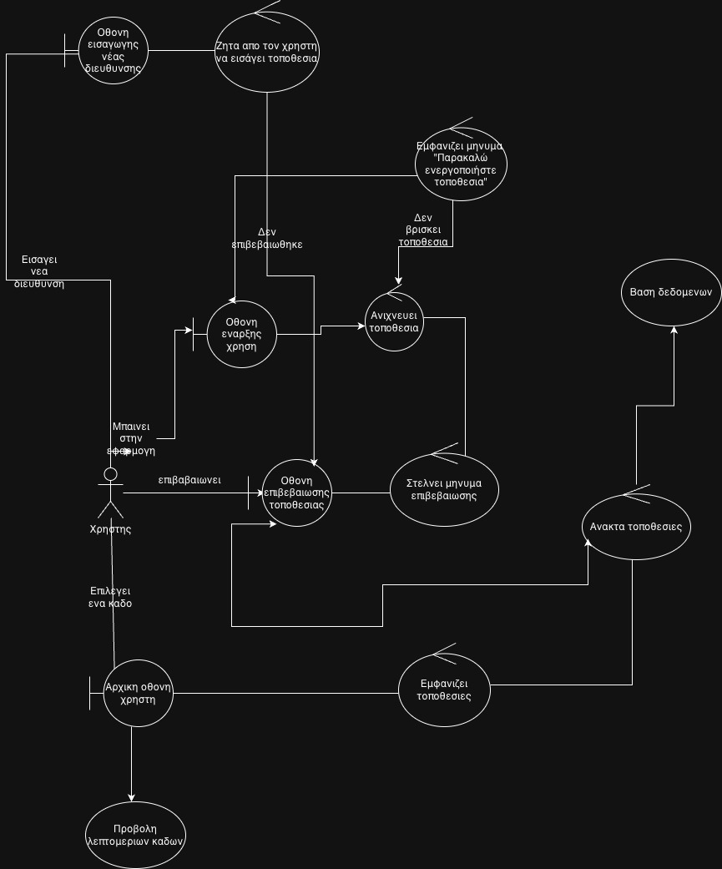
Περίπτωση Χρήσης 2: Προβολή τοποθεσιών κάδων

Περίπτωση Χρήσης 3: Προβολή λεπτομερειών κάδων
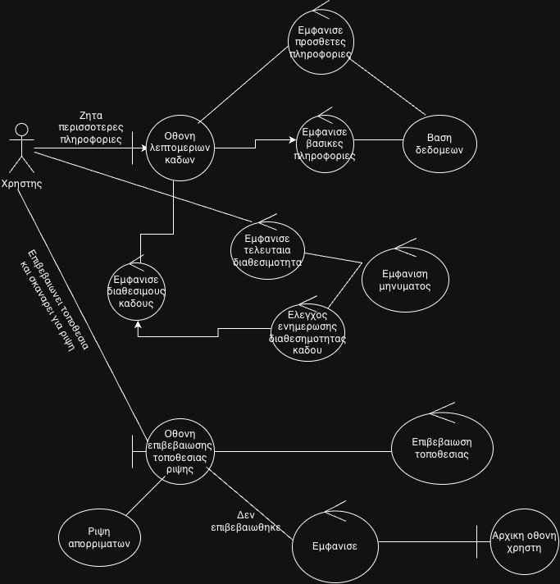
Ανακύκλωσης

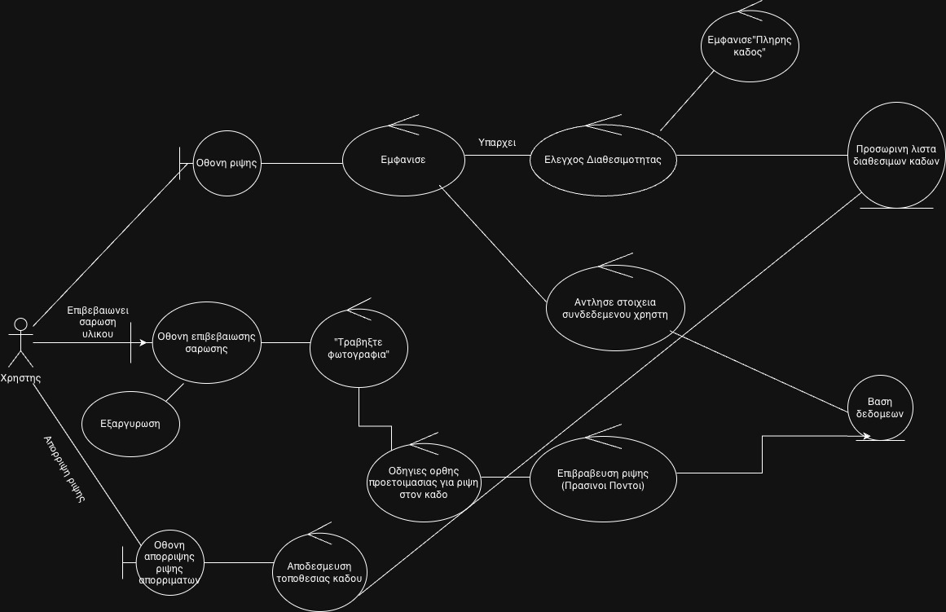
Περίπτωση Χρήσης 4: Ορθή προετοιμασία ανακυκλώσιμων υλικών

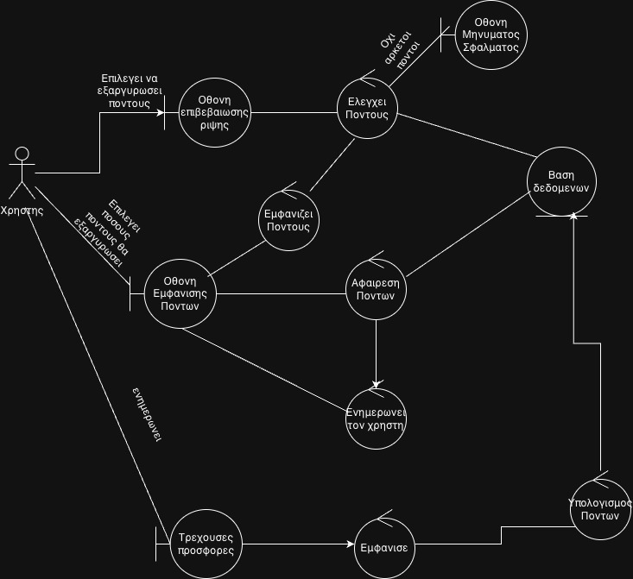
Περίπτωση Χρήσης 5: Εξαργύρωση πόντων

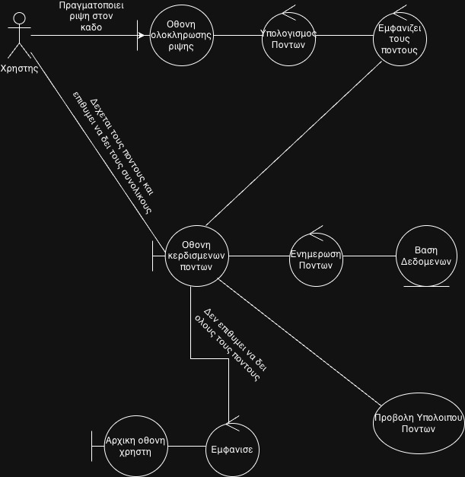
Περίπτωση Χρήσης 6: Επιβράβευση

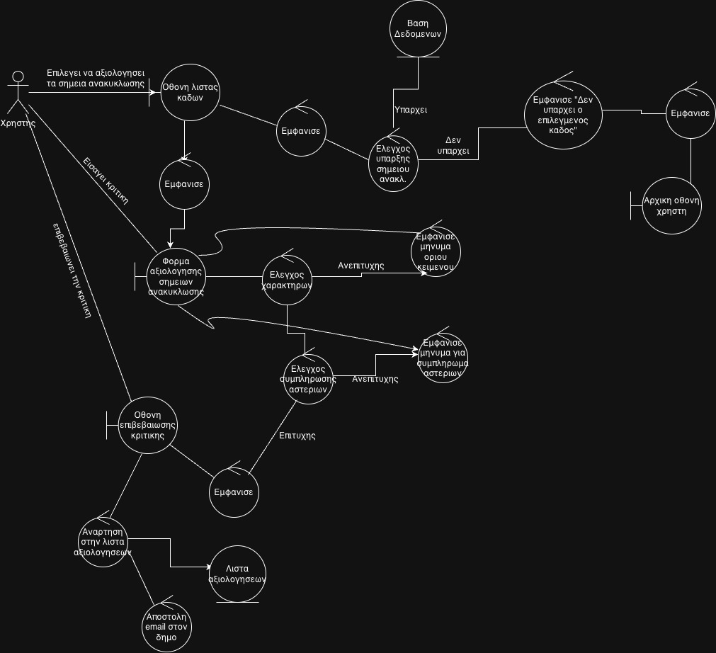
Περίπτωση Χρήσης 7: Αξιολόγηση σημείου
ανακύκλωσης

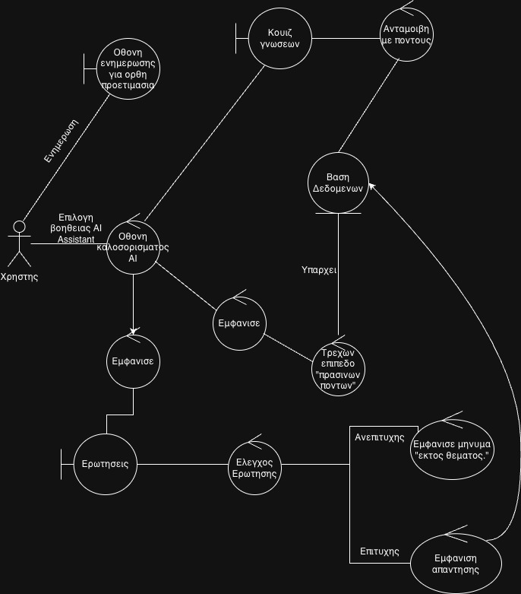
Περίπτωση Χρήσης 8: AI Recycling Assistant (Chatbot)

Περίπτωση Χρήσης 9: Έξυπνη "Πράσινη" Διαδρομή
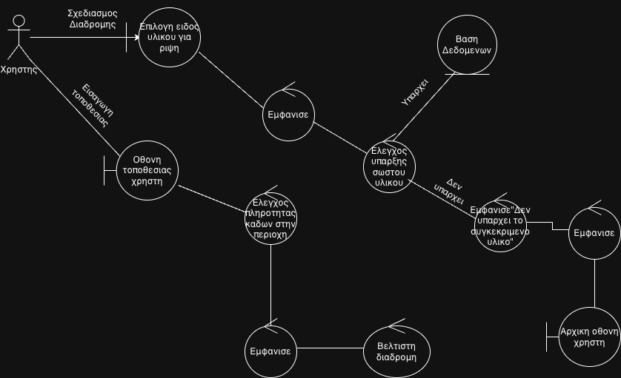
(Eco-Routing)

Περίπτωση Χρήσης 10: Συμμετοχή σε "Green
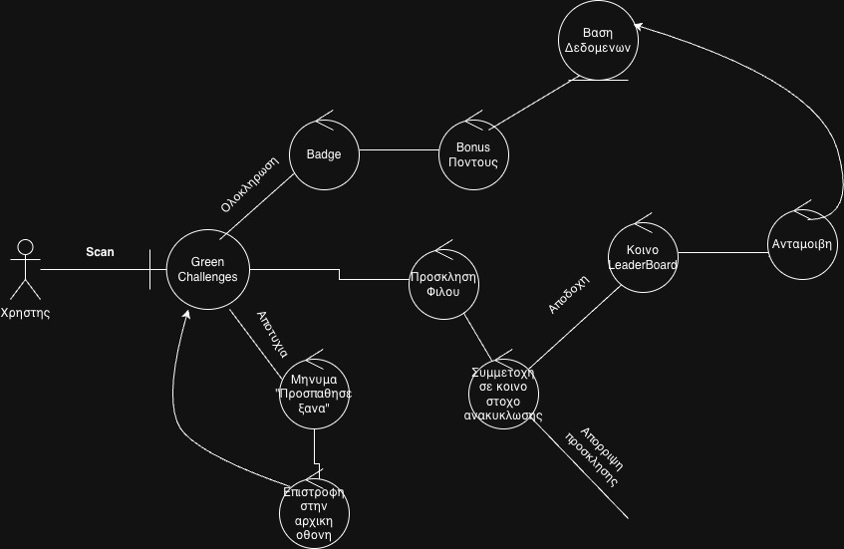
Challenges" & Ξεκλείδωμα Επιτευγμάτων

Περίπτωση Χρήσης 11: Ενημέρωση Κατάστασης και
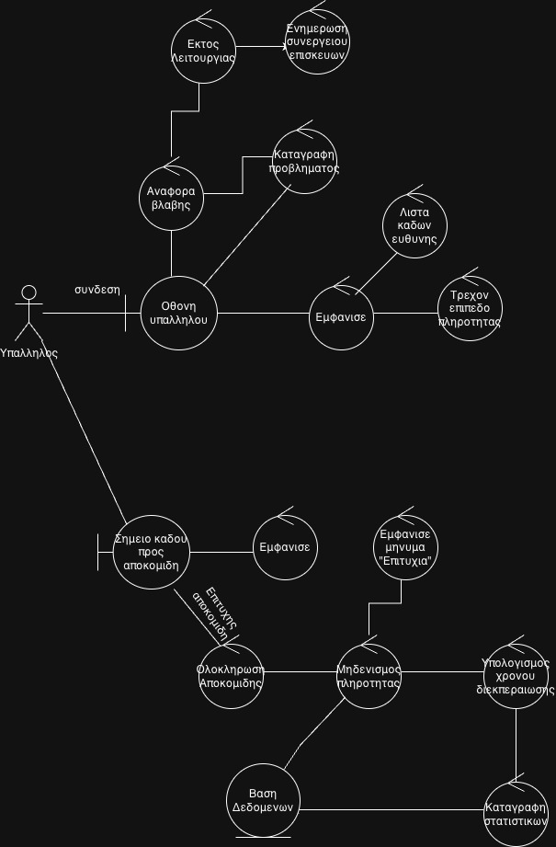
Αποκομιδής Κάδων

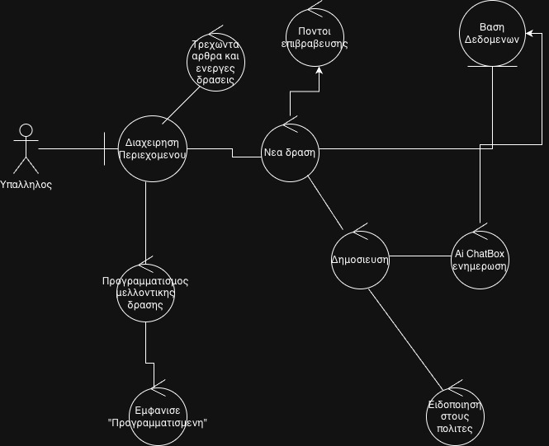
Περίπτωση Χρήσης 12: Διαχείριση Περιβαλλοντικού
Περιεχομένου και Δράσεων

Περίπτωση Χρήσης 13: Προβολή στατιστικών
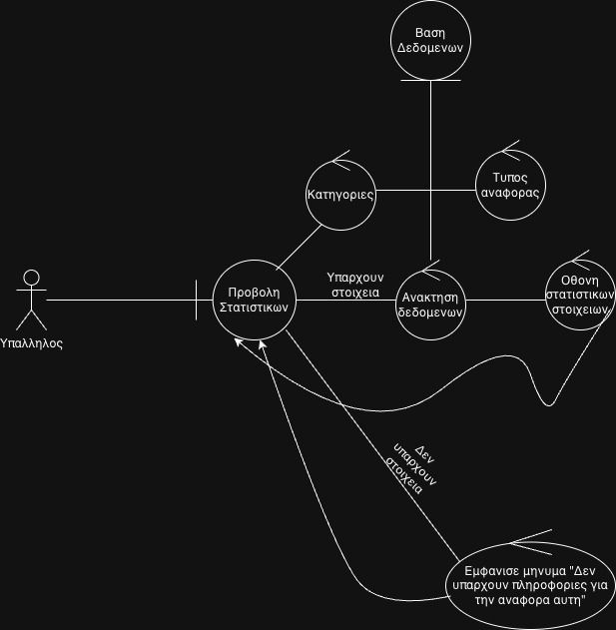

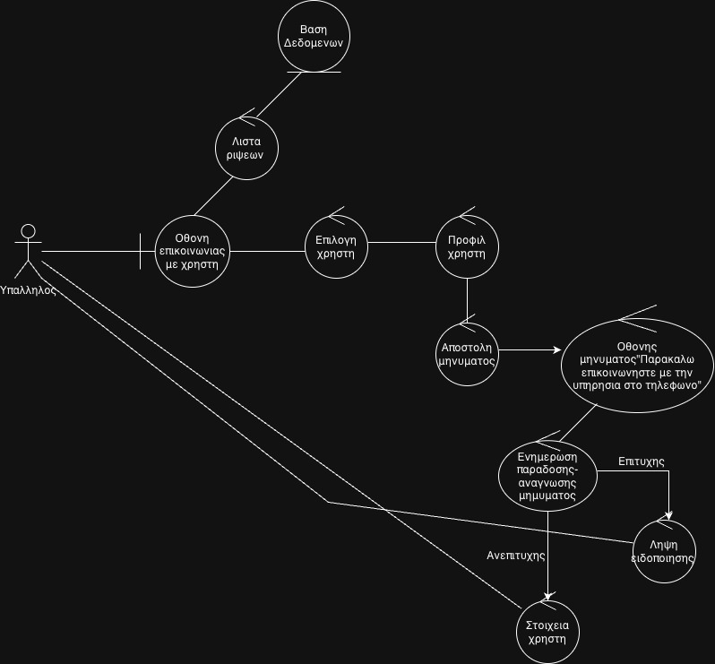
Περίπτωση Χρήσης 14: Ειδοποίηση χρήστη

|Sequence Diagrams

Sequence-diagram-v1.0



Συνεργάτες:

Αριάδνη Σεχάι ΑΜ: 1112096
Ελένη Καφίρη Μιχαλάκου ΑΜ: 1112106
Δούκα Ιωάννα ΑΜ: 1112139
Αιμιλιανός Κωνσταντόπουλος ΑΜ: 1093403
Μαρία Αικατερίνη Πετροπούλου ΑΜ: 1108345

|Αλλαγές
Κατά την υλοποίηση του κώδικα, έγιναν αλλαγές στα sequence διαγράμματα ώστε τα αντίστοιχα ονόματα των συναρτήσεων που χρησιμοποιούνται να είναι κοινά με αυτά του κώδικα.

|Ρόλοι – Καταμερισμός Εργασίας
Ο κάθε συνεργάτης δημιούργησε τα sequence diagrams που αντιστοιχούν σε αυτόν. Δηλαδή, η Αριαδνη Σεχαι δημιούργησε τα sequence diagrams για τα use cases 1, 2 και 3, η Ελενη Καφιρη Μιχαλακου για τα 4,5 και 6, η Μαρια Αικατερινη Πετροπουλου για τα 7,8,και 9, η Ιωαννα`Δουκα για τα 10,11και 12 , ενώ ο Αιμιλιανος Κωνσταντοπουλος για τα 13,14.

|Εργαλεία
Για τη δημιουργία των sequence diagrams χρησιμοποιήθηκε αποκλειστικά το online εργαλείο draw.io.

|Sequence Diagrams
Τα διαγράμματα εμφανίζονται με την σειρά που περιγράφονται τα use cases στην συνέχεια

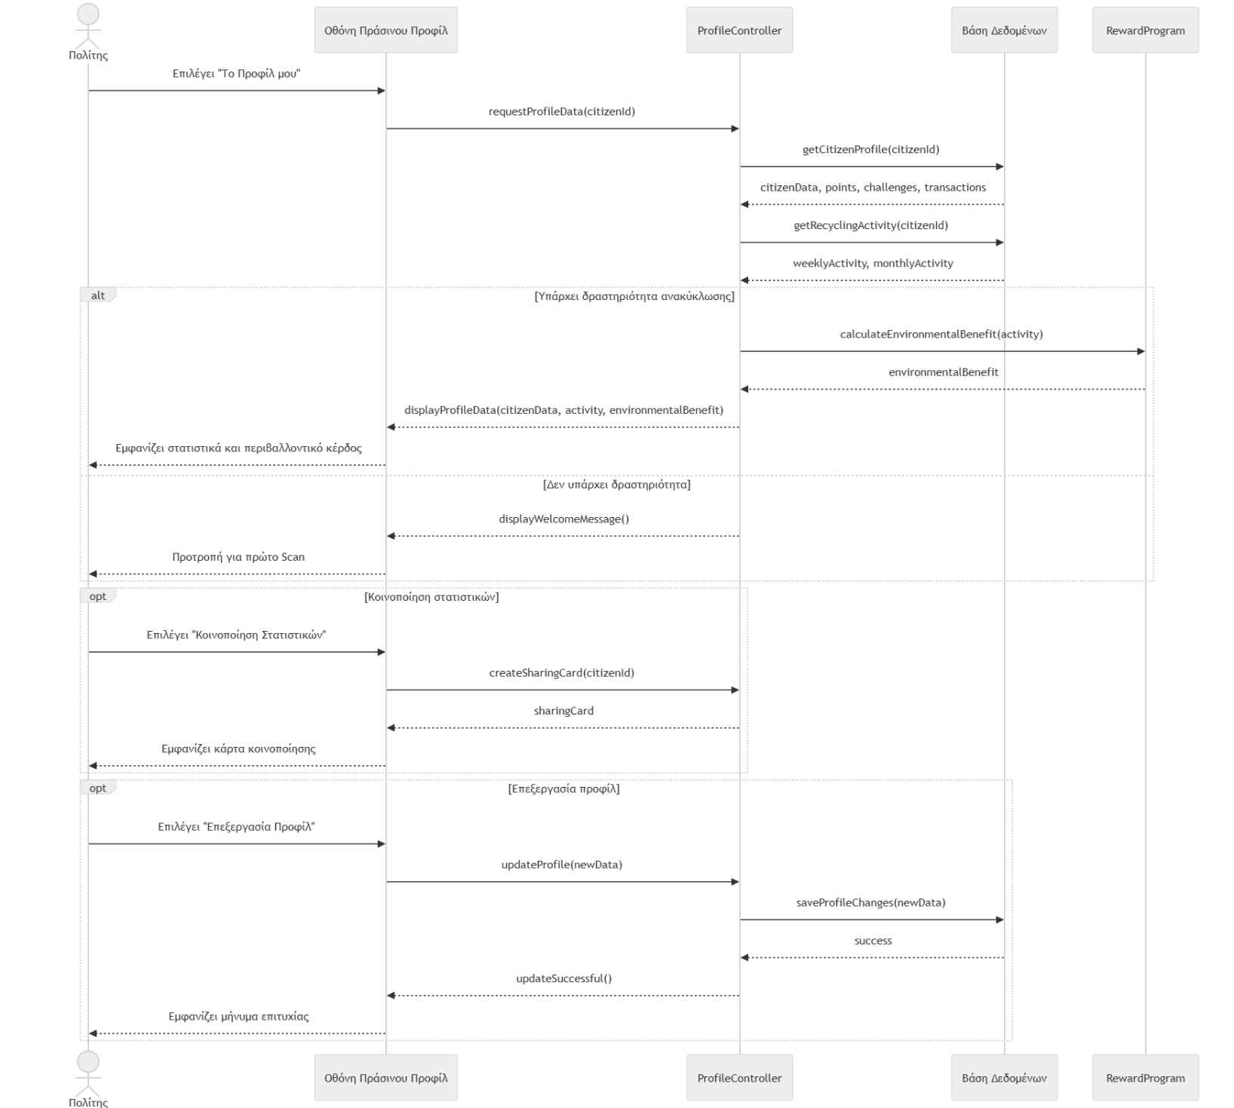
Sequence Diagram για το Use Case 1: Διαχείριση Πράσινου Προφίλ και Περιβαλλοντικού Αποτυπώματος

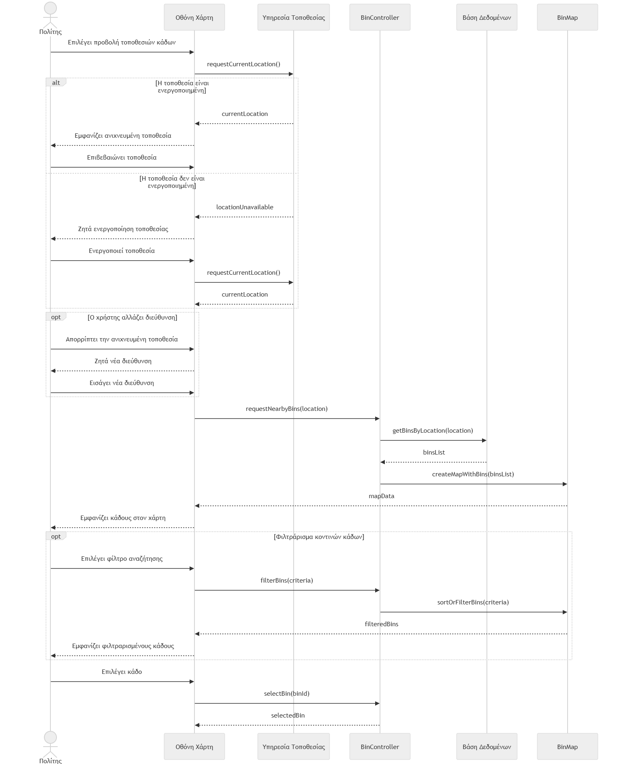
Sequence Diagram για το Use Case 2: Προβολή Τοποθεσιών Κάδων Ανακύκλωσης

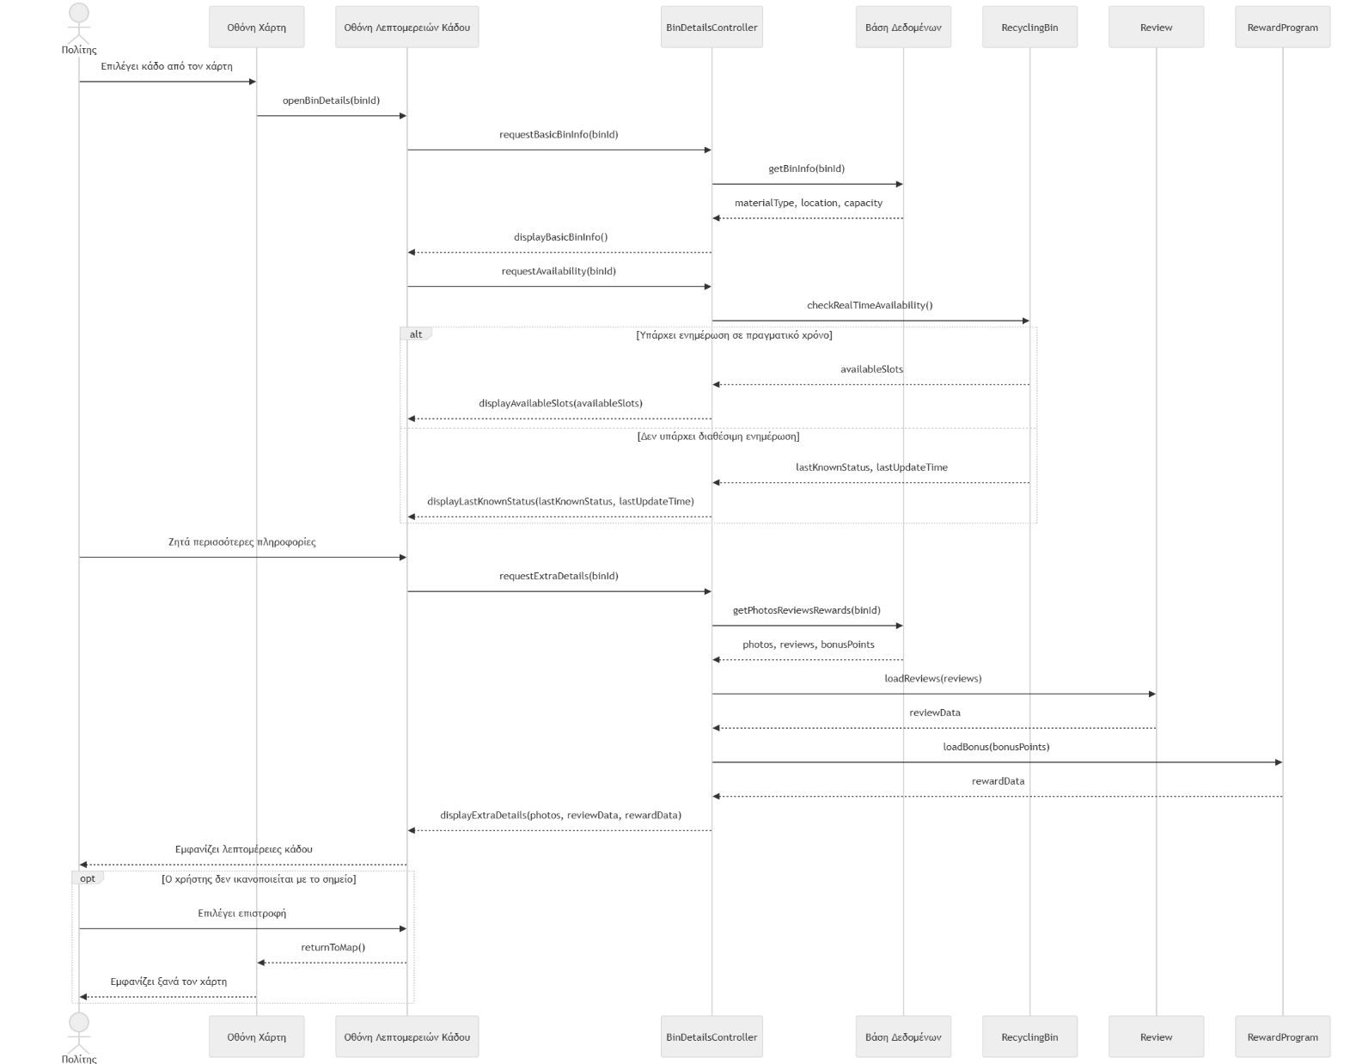
Sequence Diagram για το Use Case 3: Προβολή Λεπτομερειών Κάδων Ανακύκλωσης

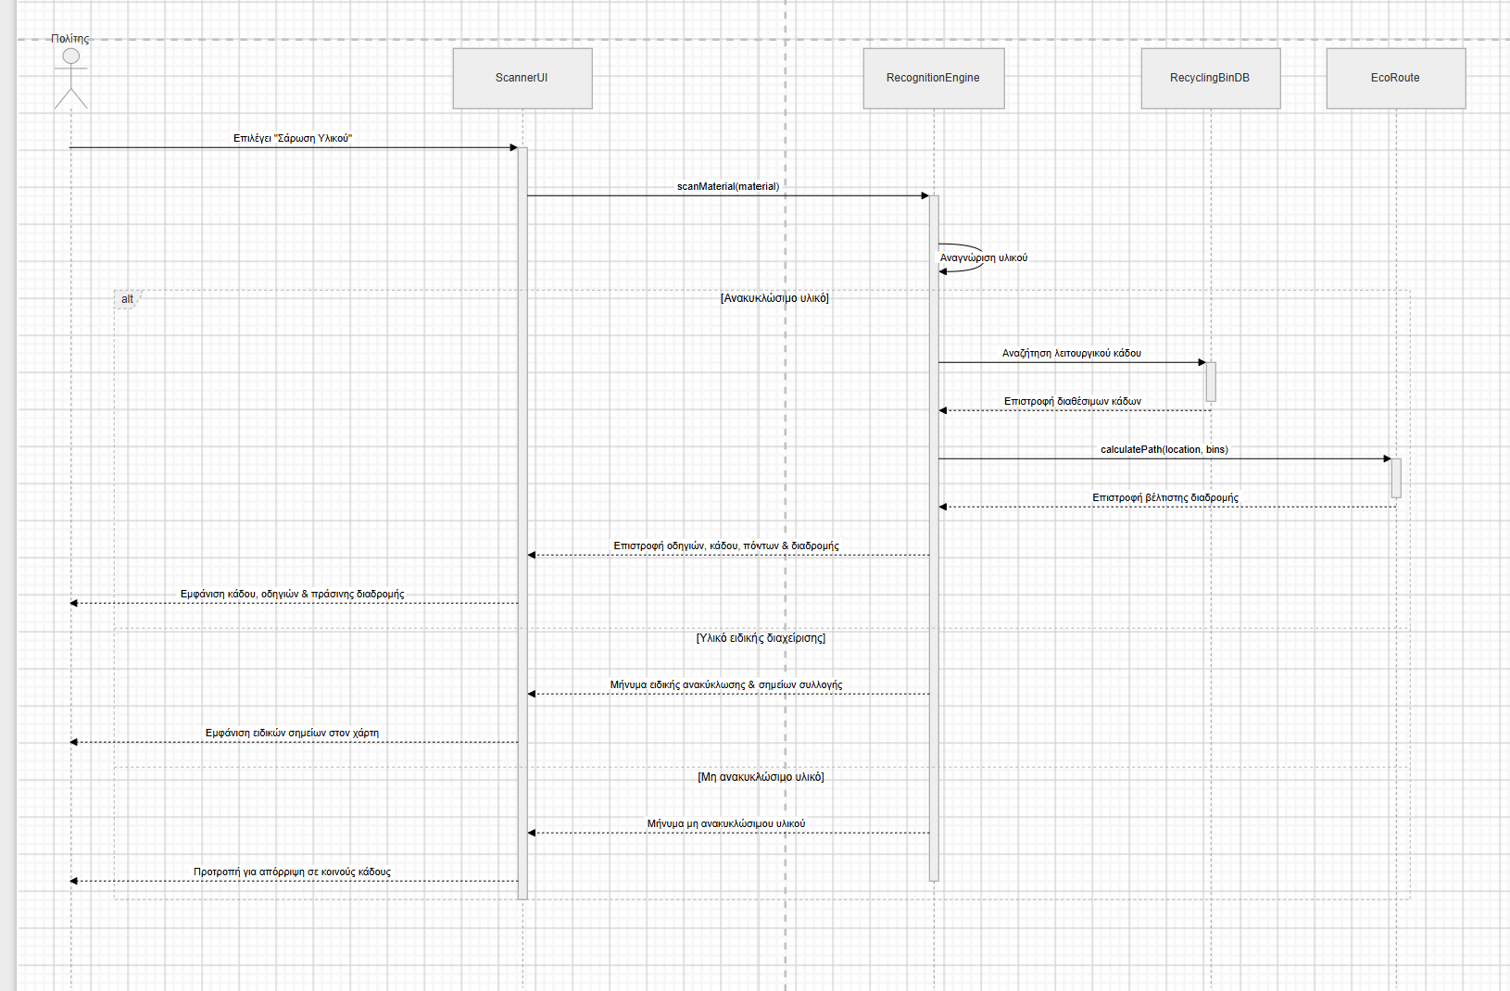
Sequence Diagram για το Use Case 4: Ορθή Προετοιμασία Ανακυκλώσιμων Υλικών

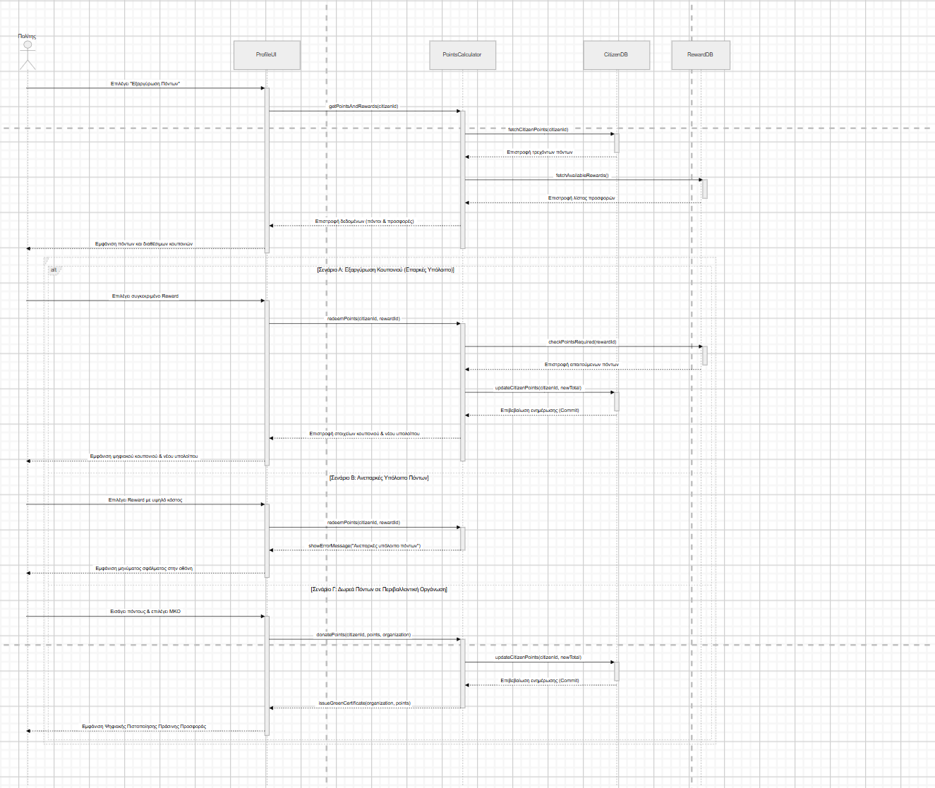
Sequence Diagram για το Use Case 5: Εξαργύρωση Πόντων
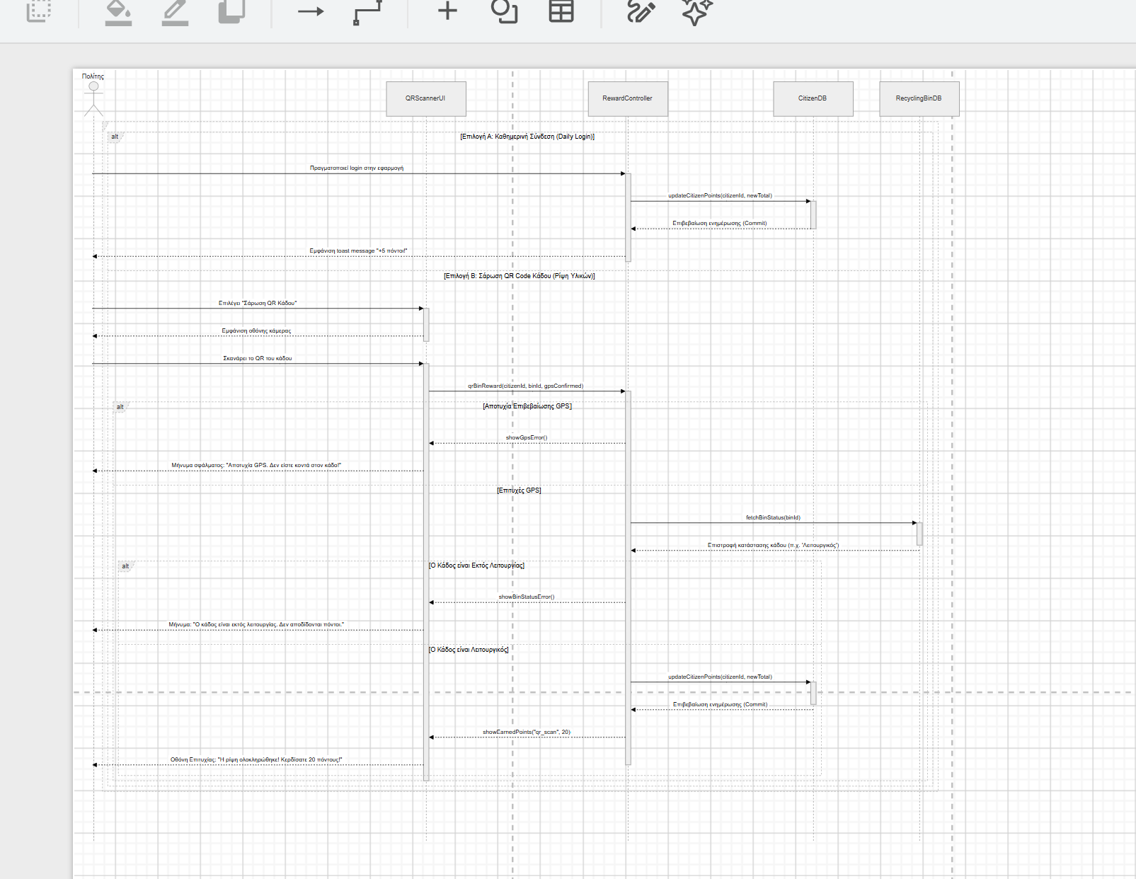
Sequence Diagram για το Use Case 6: Επιβράβευση Χρήστη

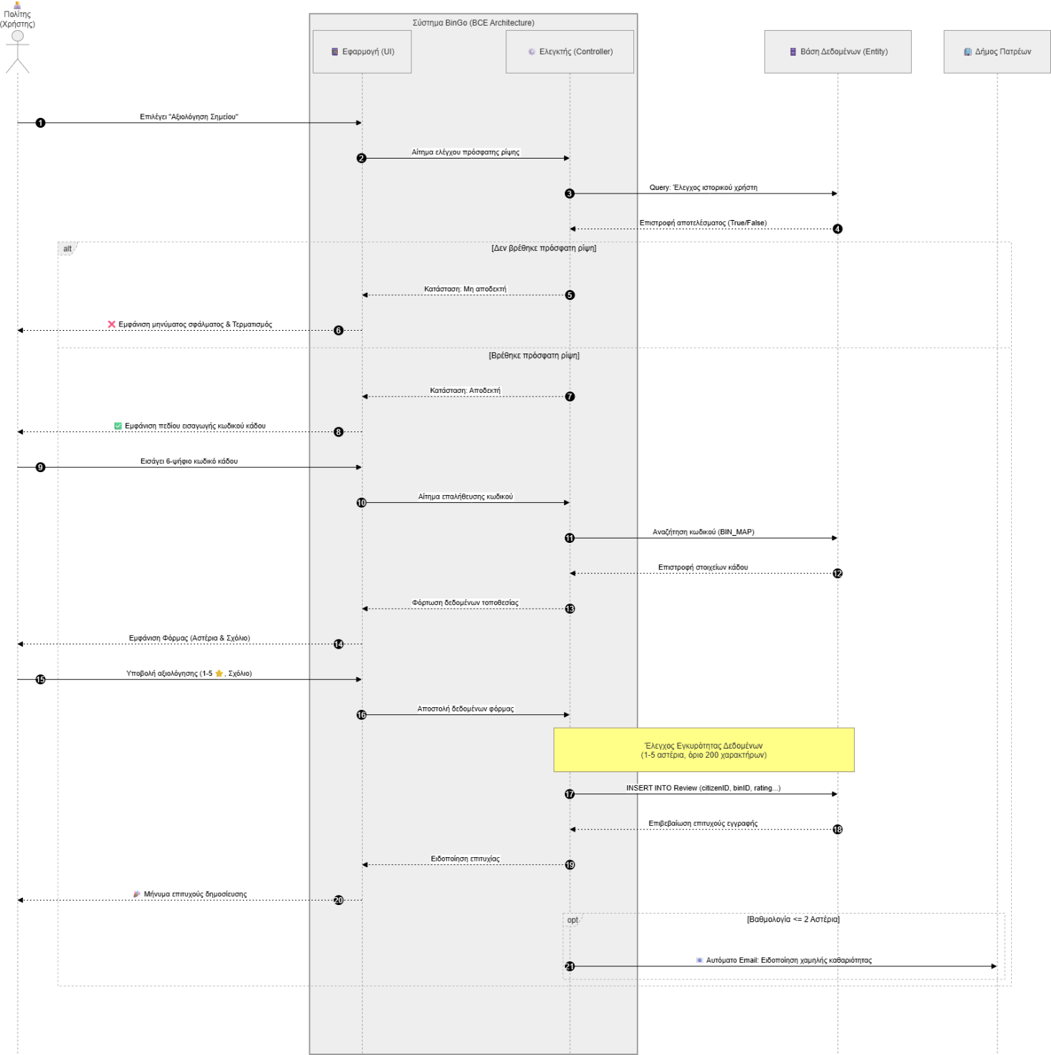
Sequence Diagram για το Use Case 7: Αξιολόγηση Σημείου Ανακύκλωσης

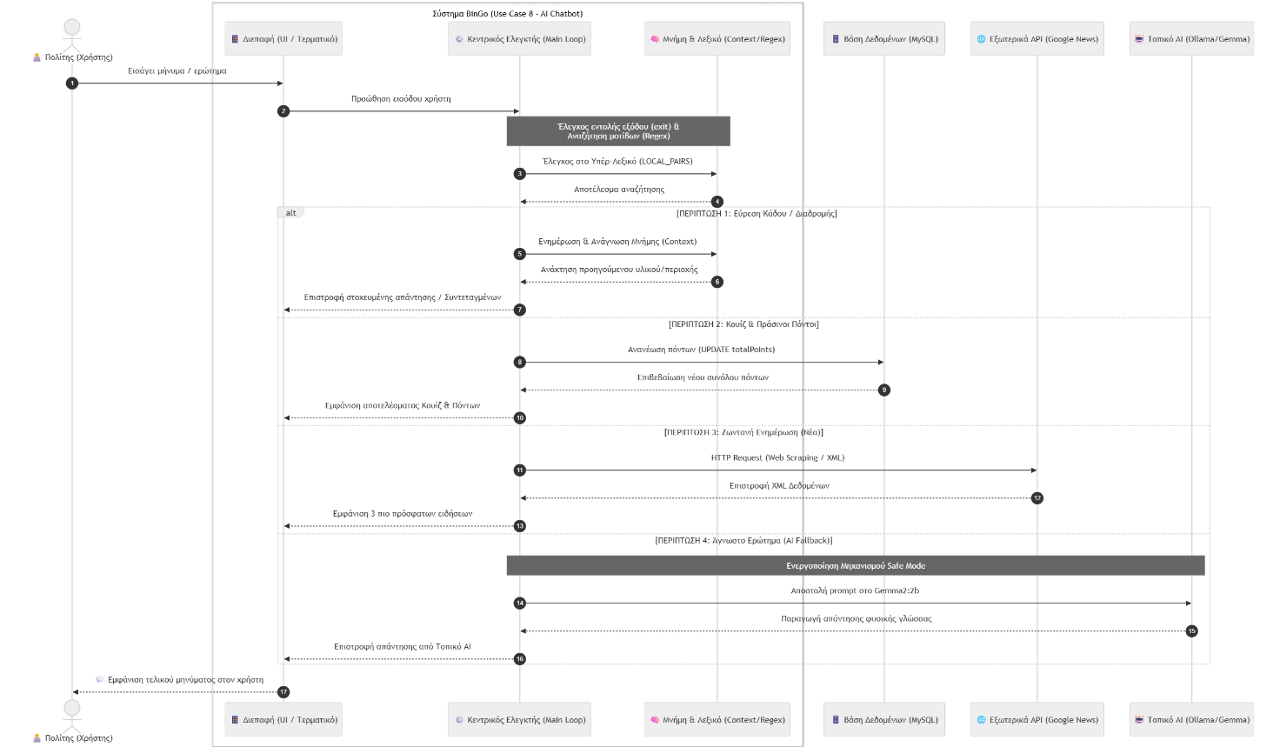
Sequence Diagram για το Use Case 8: AI Recycling Assistant (Chatbot)

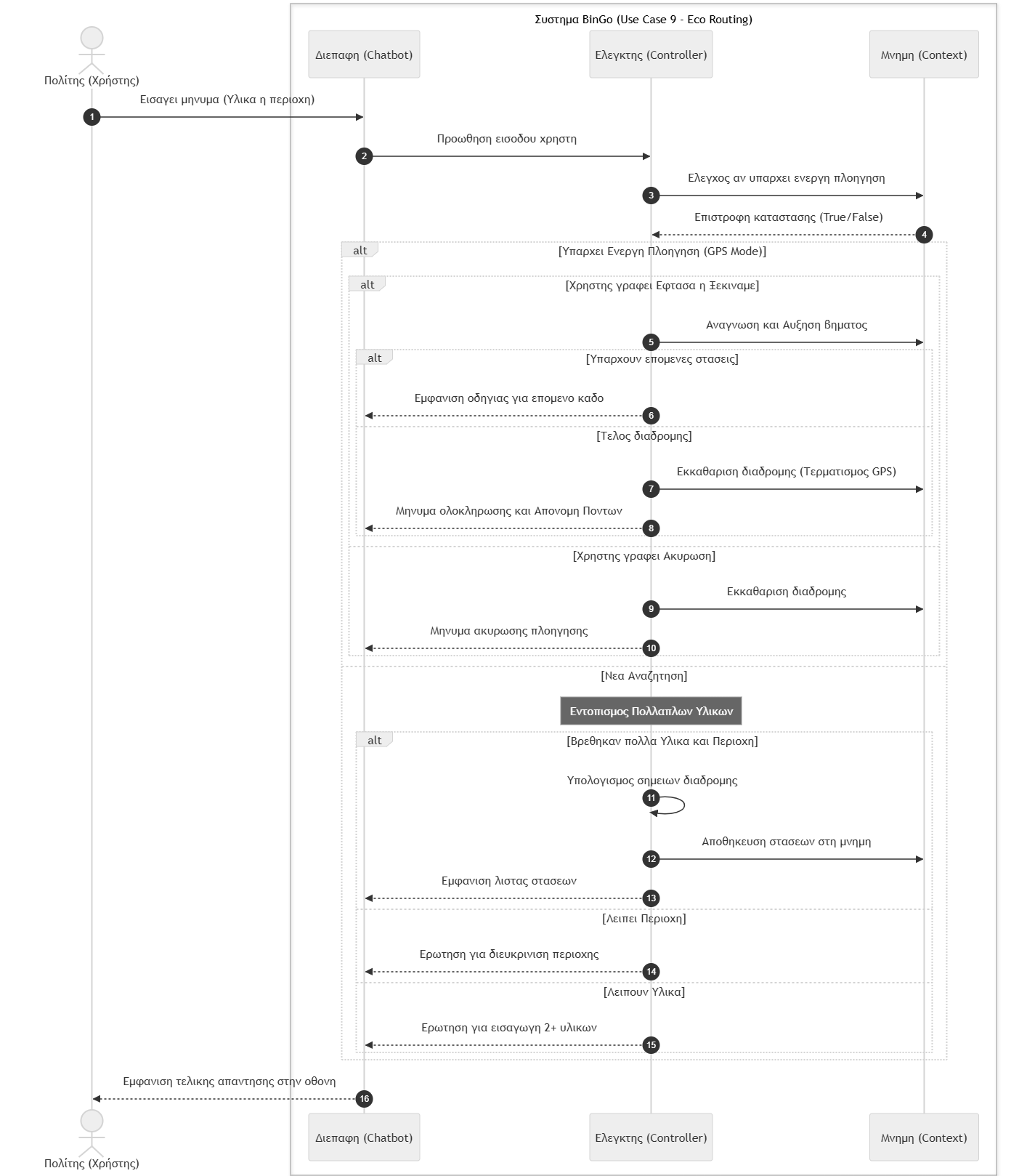
Sequence Diagram για το Use Case 9: Έξυπνη "Πράσινη" Διαδρομή (Eco-Routing)

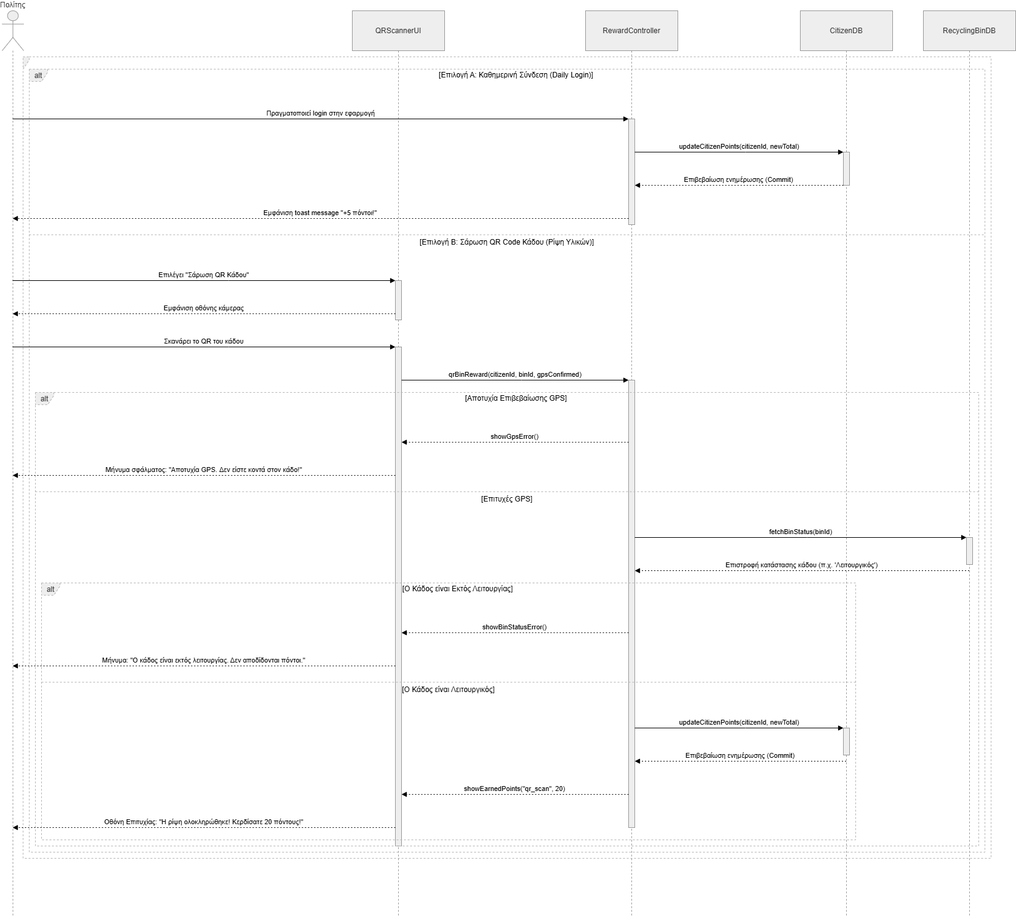
Sequence Diagram για το Use Case 10: Συμμετοχή σε "Green Challenges" και Ξεκλείδωμα Επιτευγμάτων

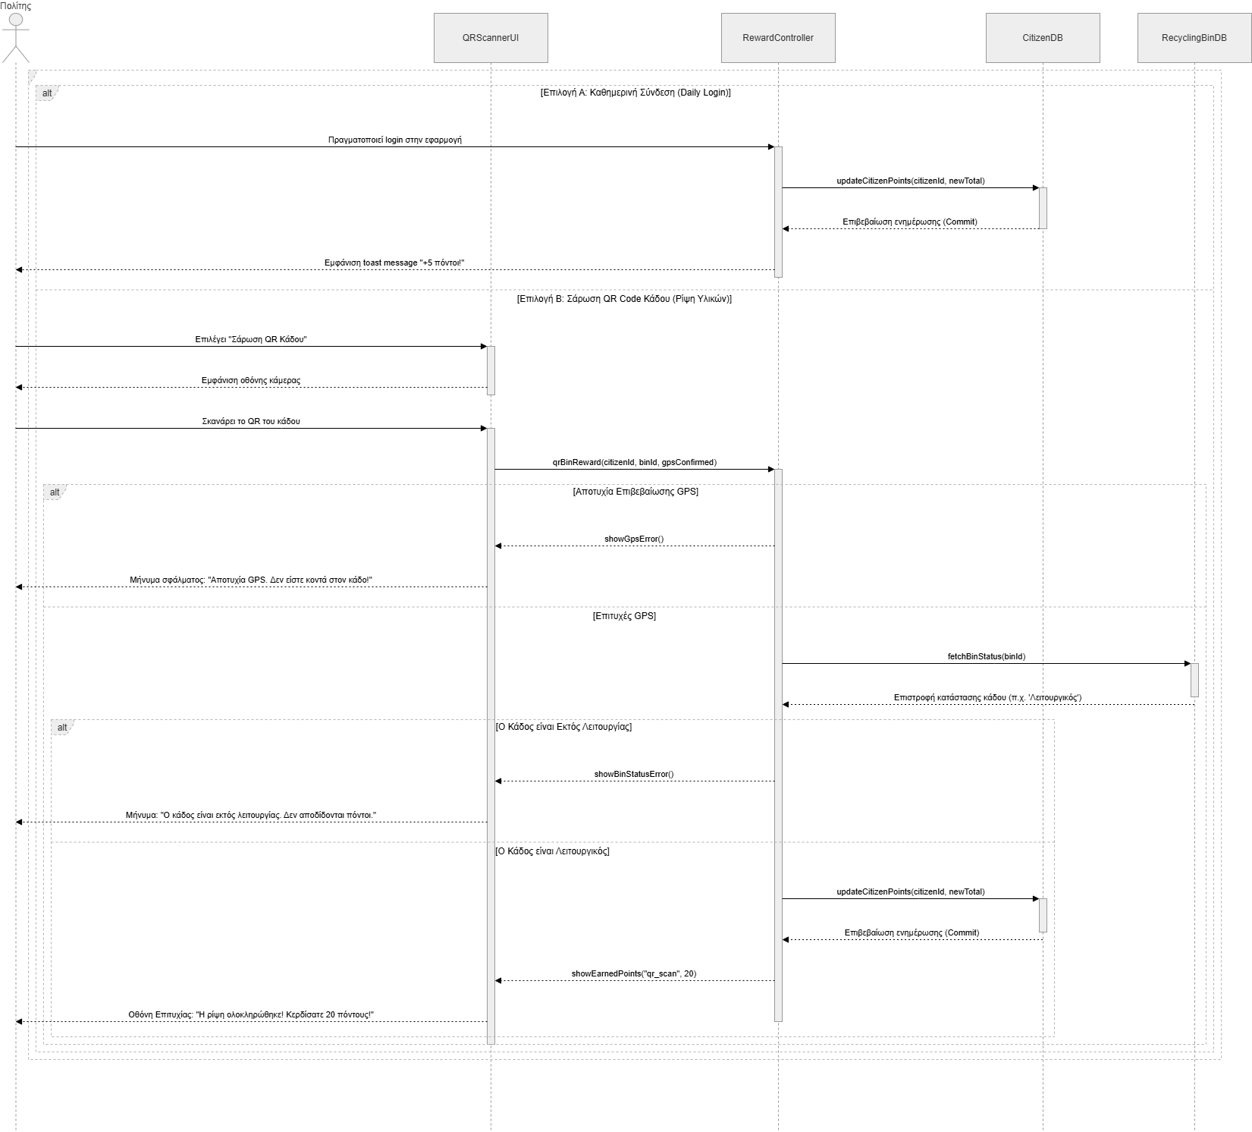
Sequence Diagram για το Use Case 11: Ενημέρωση Κατάστασης και Αποκομιδής Κάδων


Sequence Diagram για το Use Case 12: Διαχείριση Περιβαλλοντικού Περιεχομένου και Δράσεων

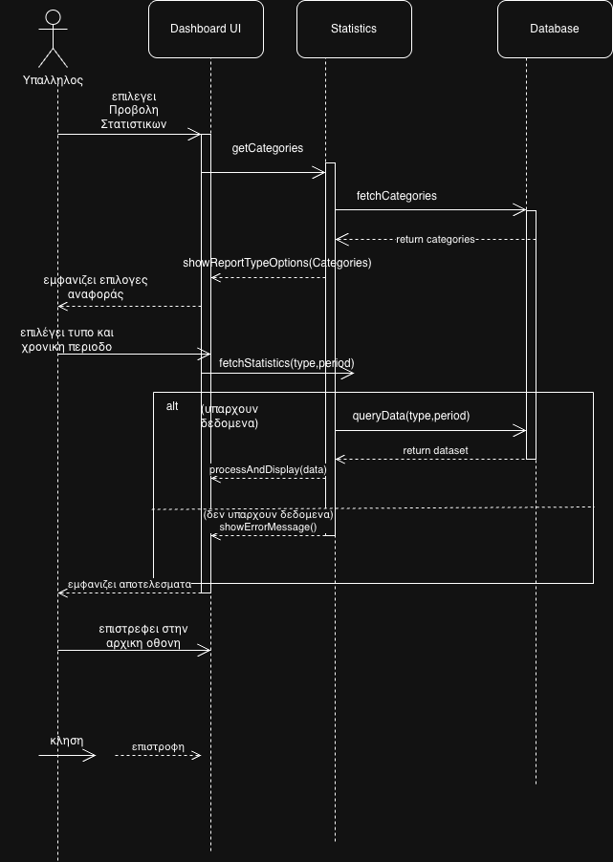
Sequence Diagram για το Use Case 13: Προβολή Στατιστικών

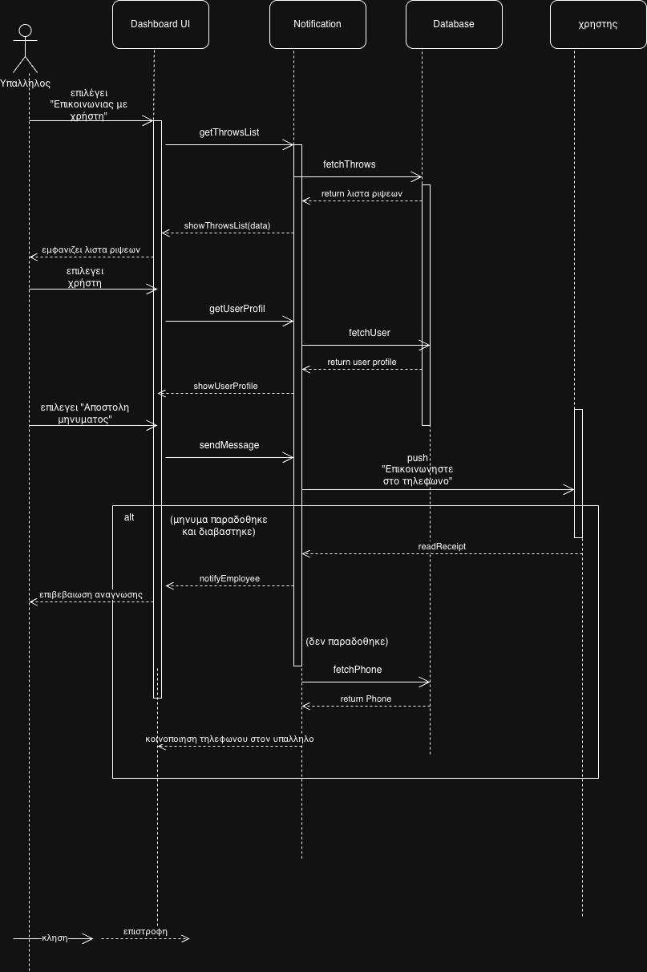
Sequence Diagram για το Use Case 14: Ειδοποίηση Χρήστη
Domain model

Domain-model-v1.0

Bin…go!


Συνεργάτες:

Αριάδνη Σεχάι ΑΜ: 1112096
Ελένη Καφίρη Μιχαλάκου ΑΜ: 1112106
Δούκα Ιωάννα ΑΜ: 1112139
Αιμιλιανός Κωνσταντόπουλος ΑΜ: 1093403
Μαρία Αικατερίνη Πετροπούλου ΑΜ: 1108345

Αλλαγές
Το τελικό domain model περιέχει όλες τις μεθόδου που περιλαμβάνονται στα sequence
διαγράμματα.H διάσταση του είναι μεγάλη. Επειδή ίσως να μην φαίνεται ικανοποιητικά στην
αναφορά εξαιτίας του compression του word, θα συμπεριληφθεί και το link προς το GitHub
repository των συνεργατών, στο οποίο θα βρίσκεται και το domain model ως .png και θα
εμφανίζεται πιο ικανοποιητικά.

Ρόλοι – Καταμερισμός Εργασίας
Ο κάθε συνεργάτης έφτιαξε το κομμάτι του domain model που αντιστοιχεί στα τρια use cases που
έχει αναλάβει.

Εργαλεία
Για τη δημιουργία του διαγράμματος του Domain Model χρησιμοποιήθηκε το online εργαλείο
draw.io.

Το .png αρχείο υπάρχει και στο GitHub repository των συνεργατών,
https://github.com/AimiliosKon/…, στον φάκελο assets/domain
models, ως domain_model_v1.0 όπου μπορεί να γίνει download και να εμφανιστεί σε καλύτερη
ανάλυση.

|Domain Model Diagram

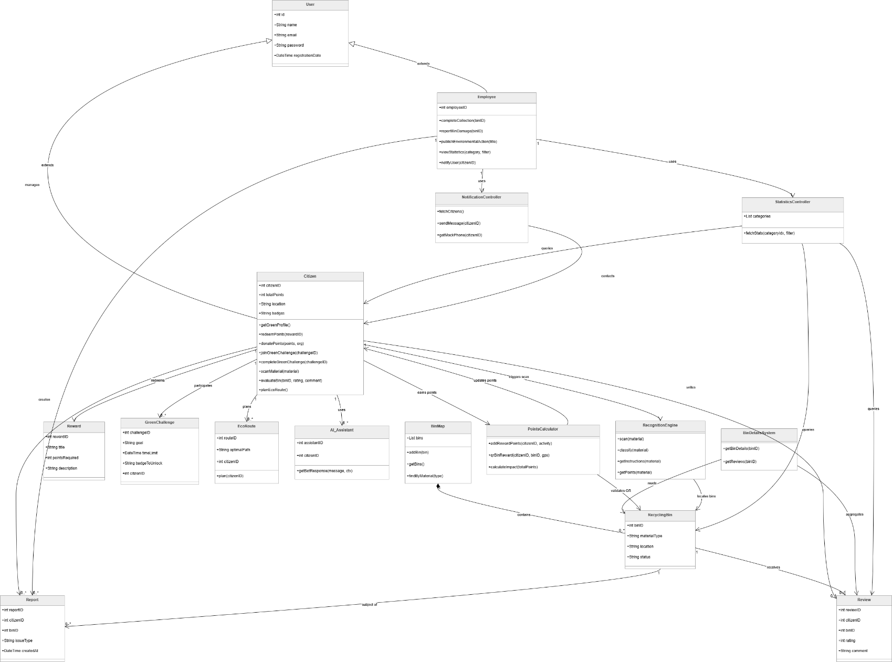
Το .png αρχείο υπάρχει και στο GitHub repository των συνεργατών,
https://github.com/AimiliosKon/Software-Engineering-Project-2026/blob/main/assets/domain%20model/bingo_domain_diagram.mmd, στον φάκελο assets/domain
models, ως domain_model_v1.0 όπου μπορεί να γίνει download και να εμφανιστεί σε καλύτερη
ανάλυση.

Class Diagram

Class-Diagram-v1.0

Bin…go!


Συνεργάτες:

Αριάδνη Σεχάι ΑΜ: 1112096
Ελένη Καφίρη Μιχαλάκου ΑΜ: 1112106
Δούκα Ιωάννα ΑΜ: 1112139
Αιμιλιανός Κωνσταντόπουλος ΑΜ: 1093403
Μαρία Αικατερίνη Πετροπούλου ΑΜ: 1108345

Ρόλοι – Καταμερισμός Εργασίας
Το class diagram, ομοίως με το domain, δημιουργήθηκε από όλους τους συνεργάτες. Ειδικότερα, ο κάθε συνεργάτης πήρε το κομμάτι του domain model που δημιούργησε και πρόσθεσε όλες τα attributes και μεθόδους που αντιστοιχούν στην κάθε κλάση. Με αυτόν τον τρόπο δημιουργήθηκε το συνολικό class diagram.

Εργαλεία
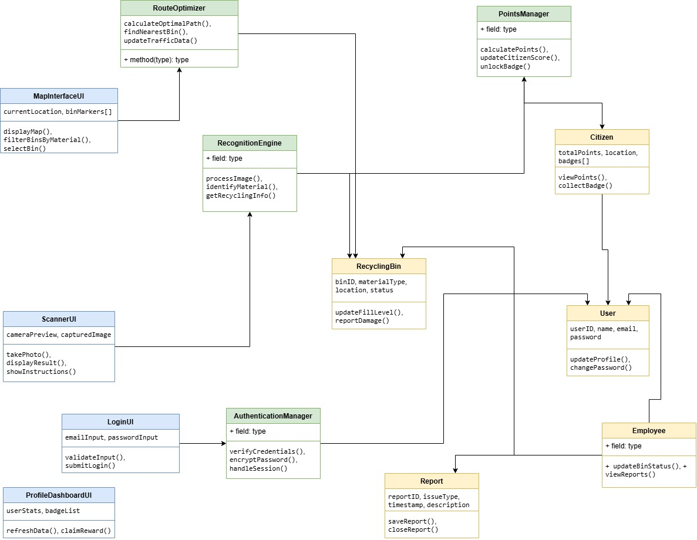
Για τη δημιουργία του διαγράμματος του Class Diagram χρησιμοποιήθηκε το online εργαλείο draw.io.

Το .png αρχείο υπάρχει και στο GitHub repository των συνεργατών,
https://github.com/AimiliosKon/…, στον φάκελο assets/domain
models, ως domain_model_v1.0 όπου μπορεί να γίνει download και να εμφανιστεί σε καλύτερη ανάλυση.

Project Code

Project-code-v1.0

Bin…go!



Project Code Project-code-v1.0
Ο κώδικας που βρίσκεται στο GitHub υλοποιεί πλήρως τα δεκατέσσερα use cases που έχουν περιγραφεί. Αναλυτικές οδηγίες για το περιεχόμενο του repository υπάρχουν στη συνέχεια.
Ρόλοι – Καταμερισμός Εργασίας
Για την ανάπτυξη του κώδικα, κάθε συνεργάτης υλοποίησε τα use cases που είχε αναλάβει. Η Μαρία Αικατερίνη Πετροπούλου ανέλαβε τον σχεδιασμό και την υλοποίηση της κεντρικής εφαρμογής (app.py), συμπεριλαμβανομένου του γραφικού περιβάλλοντος, του συστήματος login/register, της πλοήγησης και της ενσωμάτωσης όλων των use cases στο UI, καθώς και την υλοποίηση των use cases 7, 8 και 9. Η Αριάδνη Σεχάι ανέπτυξε τα use cases 1, 2 και 3 και συμμετείχε στην υλοποίηση της βάσης δεδομένων, η Ελένη Καφίρη Μιχαλάκου τα use cases 4, 5 και 6 και συμμετείχε στην υλοποίηση της βάσης δεδομένων, η Ιωάννα Δούκα τα use cases 10, 11 και 12 και συμμετείχε στην υλοποίηση της βάσης δεδομένων, ενώ ο Αιμιλιανός Κωνσταντόπουλος τα use cases 13 και 14.
Εργαλεία
Για την ανάπτυξη χρησιμοποιήθηκε η γλώσσα Python 3.12 με τη βιβλιοθήκη CustomTkinter για το γραφικό περιβάλλον και MySQL για τη βάση δεδομένων. Το project αποτελεί local demo εφαρμογής. Χρησιμοποιήθηκε το Visual Studio Code ως περιβάλλον ανάπτυξης και το MySQL Workbench για τη διαχείριση της βάσης.

Σύντομη Περιγραφή Repository
Στο παραπάνω repository, υπάρχουν εκτός από τον κώδικα υλοποίησης του project, και φάκελοι για την καλύτερη οργάνωση των παραδοτέων. Ειδικότερα, ο φάκελος assets περιέχει τα διάφορα διαγράμματα που συμπεριλαμβάνονται σε κάθε αναφορά, όπως είναι για παράδειγμα τα domains και sequence diagrams. Ο φάκελος technical-reports περιλαμβάνει αποσπασματικά τα τεχνικά κείμενα τον αναφορών, ενώ ο φάκελος deliverables έχει τα τελικά παραδοτέα.
Ο φάκελος του code περιέχει τα ακόλουθα: Πρώτον, έναν φάκελο Database που περιλαμβάνει τις εντολές για την δημιουργία πινάκων στην βάση, την εισαγωγή εγγραφών και την δημιουργία stored procedures. Δεύτερον, ένας φάκελος assets που περιλαμβάνει εικονίδια και φωτογραφίες που χρησιμοποιούνται στην εφαρμογή, και τρίτον υπάρχει ο φάκελος app. Στον φάκελο app υπάρχει ο κυρίως κώδικας, δηλαδή η main και τρεις ακόμα φάκελοι που περιέχουν τις κλάσεις, entities, screens και services.

Αναφορές
Το γραφικό περιβάλλον της εφαρμογής υλοποιήθηκε με τη βιβλιοθήκη CustomTkinter (https://github.com/TomSchimansky/CustomTkinter). Η σύνδεση με τη βάση δεδομένων πραγματοποιείται μέσω της βιβλιοθήκης mysql-connector-python (https://pypi.org/project/mysql-connector-python/). Για την αναγνώριση υλικών μέσω κάμερας χρησιμοποιήθηκαν οι βιβλιοθήκες OpenCV (https://opencv.org/) και Pillow (https://python-pillow.org/). Τα ζωντανά νέα ανακύκλωσης αντλούνται από το Google News RSS Feed (https://news.google.com/). Για την πλοήγηση στον χάρτη χρησιμοποιείται το Google Maps μέσω του προγράμματος περιήγησης (https://maps.google.com/). Το λογότυπο της εφαρμογής δημιουργήθηκε από την ομάδα.

Test cases

Test-cases-v1.0



Συνεργάτες:

Αριάδνη Σεχάι ΑΜ: 1112096
Ελένη Καφίρη Μιχαλάκου ΑΜ: 1112106
Δούκα Ιωάννα ΑΜ: 1112139
Αιμιλιανός Κωνσταντόπουλος ΑΜ: 1093403
Μαρία Αικατερίνη Πετροπούλου ΑΜ: 1108345

Ρόλοι – Καταμερισμός Εργασίας
Ομοίως με προηγουμένως, το κάθε test case έχει δημιουργηθεί από τον αντίστοιχο υπεύθυνο που υλοποίησε τη συγκεκριμένη περίπτωση χρήσης. Το κάθε test case περιλαμβάνει αναλυτική περιγραφή της λειτουργίας που ελέγχεται, τα δεδομένα εισόδου, το αναμενόμενο και το πραγματικό αποτέλεσμα.
Πρόσθετα Σχόλια
Η κατηγορία ελέγχου που επιλέχθηκε είναι η δυναμική, καθώς στο παρόν παραδοτέο ο κώδικας είναι έτοιμος και η εφαρμογή λειτουργική. Έτσι είναι προτιμότερο να γίνει έλεγχος με πραγματικά δεδομένα. Ως μέθοδος ελέγχου επιλέχθηκε το black box testing, καθώς οι βασικές λειτουργίες της εφαρμογής υλοποιούνται μέσω του γραφικού περιβάλλοντος CustomTkinter και της βάσης δεδομένων MySQL, καθιστώντας άλλες μορφές ελέγχου, όπως το white box testing, περίπλοκες και χρονοβόρες. Ακολουθεί έλεγχος κάθε περίπτωσης χρήσης με ενδεικτικά δεδομένα που βρίσκονται στη βάση ή που εισάγει ο χρήστης.
Επιπλέον, στα test cases που ακολουθούν υποθέτουμε ότι έχει ήδη πραγματοποιηθεί σύνδεση μέσω της οθόνης Login, είτε ως Πολίτης είτε ως Υπάλληλος, ανάλογα με την περίπτωση χρήσης που ελέγχεται.

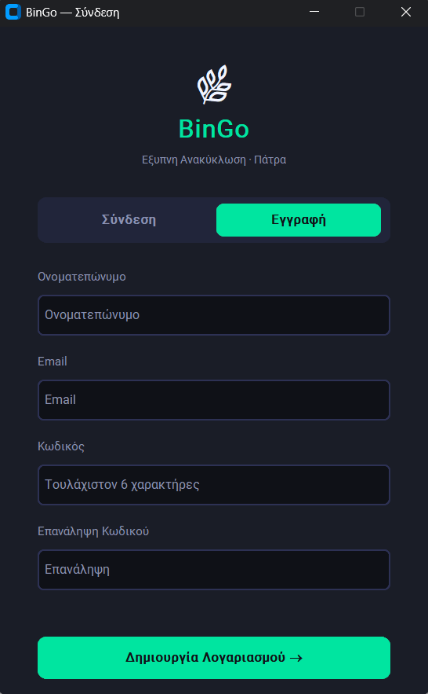
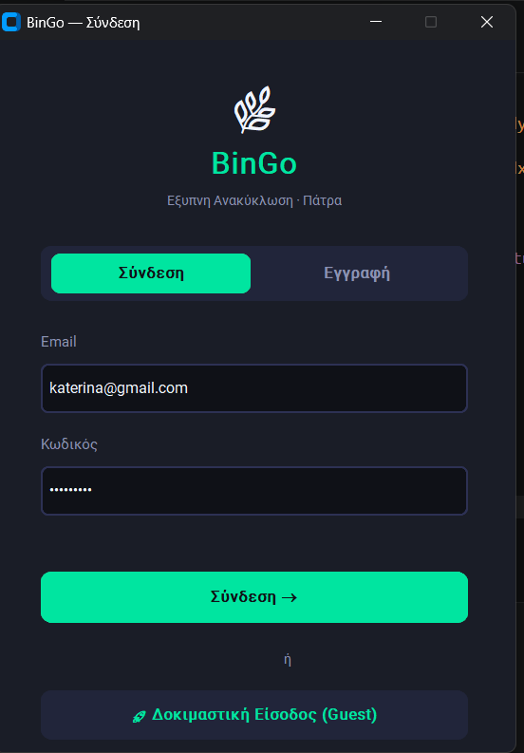

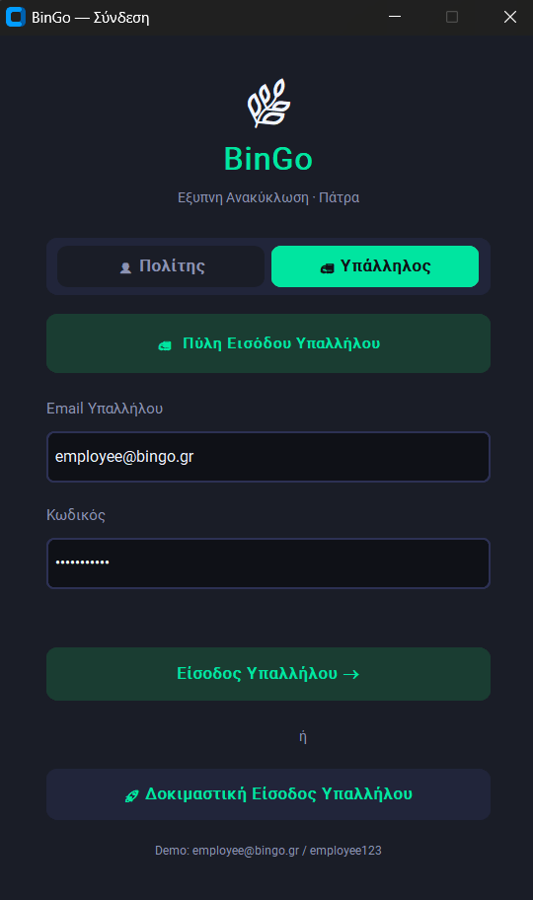

Σημείωση Ενημέρωσης Κώδικα
Κατά τη διάρκεια εκπόνησης της παρούσας αναφοράς, ο κώδικας της εφαρμογής υπέστη ορισμένες αλλαγές ως αποτέλεσμα εντοπισμού ασαφειών κατά τη συγγραφή των Test Cases.
Συγκεκριμένα, κρίθηκε απαραίτητη η δημιουργία ξεχωριστής πύλης εισόδου για τον υπάλληλο, καθώς η αρχική υλοποίηση επέτρεπε σε οποιονδήποτε χρήστη να αποκτά πρόσβαση στον Πίνακα Υπαλλήλου μέσω του πλαϊνού μενού πλοήγησης. Πλέον, η επιλογή «Υπάλληλος» δεν εμφανίζεται καθόλου στο προφίλ του απλού πολίτη. Ο υπάλληλος διαθέτει δικό του ξεχωριστό προφίλ σύνδεσης με αποκλειστικά διαπιστευτήρια, και μετά την είσοδό του οδηγείται απευθείας στον Πίνακα Υπαλλήλου.
Για τον λόγο αυτό, σε ενδεχόμενα screenshots που απεικονίζουν την οθόνη σύνδεσης ή το περιβάλλον πλοήγησης του πολίτη και στα οποία εμφανίζεται η επιλογή «Υπάλληλος» στο κάτω μέρος του μενού, διευκρινίζεται ότι αυτό αντικατοπτρίζει προηγούμενη έκδοση της εφαρμογής. Η τελική έκδοση του κώδικα δεν περιλαμβάνει αυτή την επιλογή για τον απλό χρήστη.

|Test Case 1: Διαχείριση Πράσινου Προφίλ (UC1)

Σε αυτό το use case χρησιμοποιούνται δεδομένα από δύο πίνακες της βάσης δεδομένων. Οι πίνακες είναι οι:
User (id, name, email, password, registrationDate) Citizen (citizenID, totalPoints, location, badges)
Ο πρώτος αποθηκεύει τα βασικά στοιχεία κάθε χρήστη και ο δεύτερος τα στοιχεία του πολίτη, όπως συνολικοί πόντοι, τοποθεσία και εμβλήματα.
Μετά την είσοδο στην εφαρμογή, το σύστημα ανακτά αυτόματα τα δεδομένα του χρήστη από τη βάση και εμφανίζει το Πράσινο Προφίλ. Το level υπολογίζεται ως totalPoints // 500 + 1, τα δέντρα ως totalRecycling // 5 και το νερό ως totalRecycling * 10.
Ως δεδομένα εισόδου χρησιμοποιούνται τα παρακάτω:
sql
INSERT INTO User (id, name, email, password)
VALUES (1, 'Αριάδνη Σεχάι', 'ariadni@upatras.gr', 'pass1');
INSERT INTO Citizen (citizenID, totalPoints, location, badges)
VALUES (1, 1500, 'Αγυιά', 'Eco-Warrior, Early-Bird');
Αναμένεται ο χρήστης να βλέπει Level 4, 1500 πόντους, 25kg ανακύκλωση, 5 δέντρα και 250L νερό, καθώς και τα badges και τις πρόσφατες συναλλαγές του.

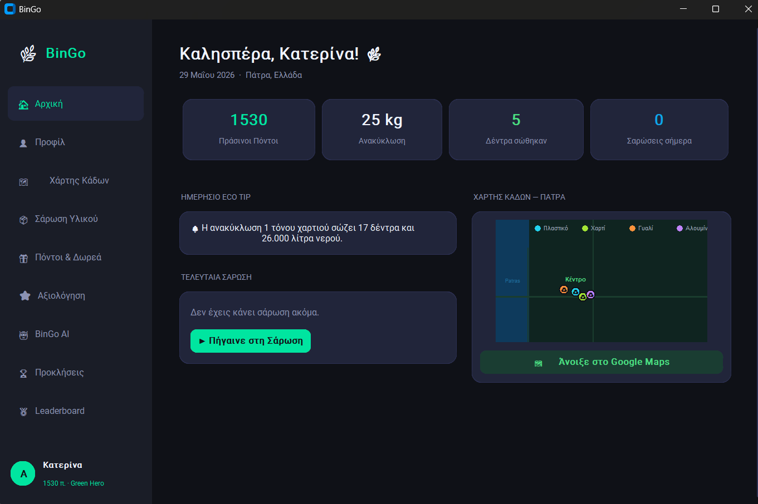
Εικόνα 1: Προφίλ χρήστη με ενεργή δραστηριότητα

Στην εναλλακτική ροή, έστω ότι συνδέεται νέος χρήστης που μόλις έκανε εγγραφή:

INSERT INTO User (id, name, email, password)
VALUES (11, 'Κατερίνα Πετροπούλου', 'petropoulouk2@gmail.com', '12345678');
INSERT INTO Citizen (citizenID, totalPoints, location, badges)
VALUES (11, 0, 'Πάτρα', '');
Αναμένεται ο χρήστης να βλέπει Level 1, 0 πόντους και μηδενικά στατιστικά.

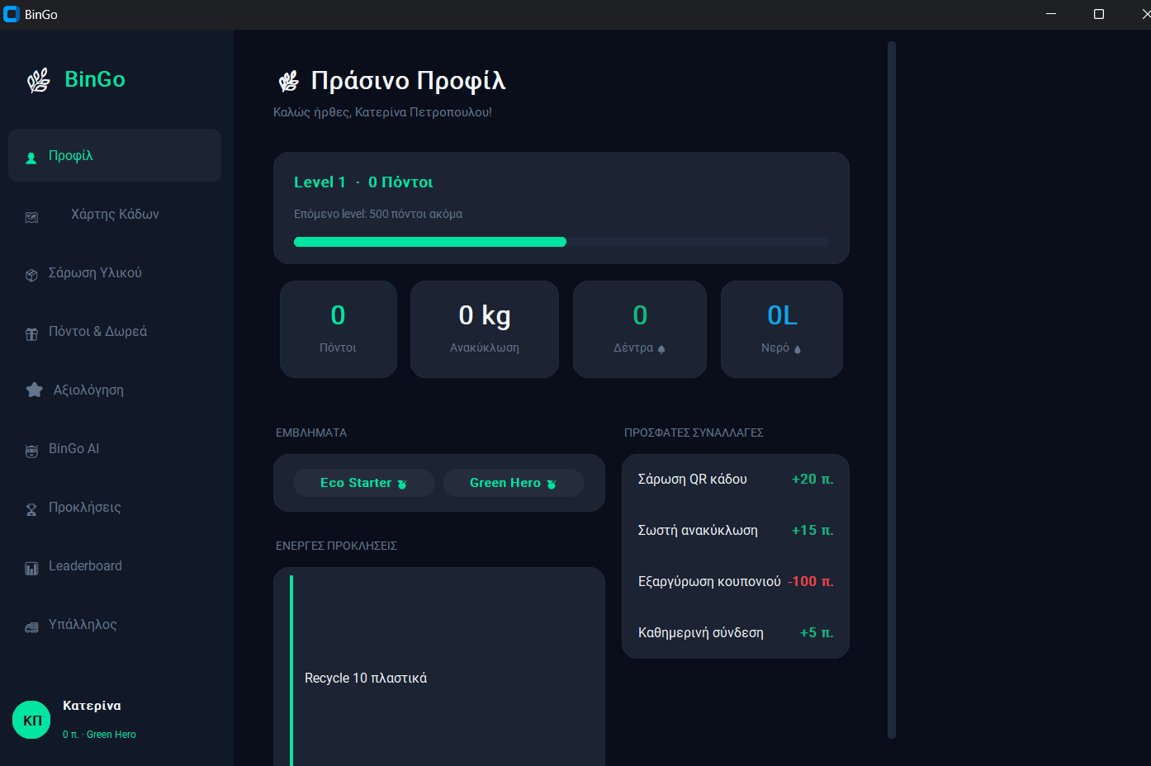
Εικόνα 2: Προφίλ νέου χρήστη χωρίς δραστηριότητα

|Test Case 2: Προβολή Τοποθεσιών Κάδων (UC2)
Σε αυτό το use case χρησιμοποιούνται δεδομένα από τον πίνακα:
RecyclingBin (binID, materialType, location, status)
Ο πίνακας αποθηκεύει τους κάδους ανακύκλωσης με τον τύπο υλικού, την τοποθεσία και την κατάσταση λειτουργίας τους. Η εφαρμογή ανακτά μόνο τους κάδους με status = 'Λειτουργικός' μέσω του query:
sql
SELECT binID, materialType, location, status
FROM RecyclingBin
WHERE status = 'Λειτουργικός';
Ως δεδομένα εισόδου χρησιμοποιούνται τα παρακάτω:
sql
INSERT INTO RecyclingBin (binID, materialType, location, status)
VALUES
(1, 'Πλαστικό', 'Πλατεία Γεωργίου', 'Λειτουργικός'),
(2, 'Χαρτί', 'Αγίου Ανδρέου', 'Λειτουργικός'),
(3, 'Γυαλί', 'Ρήγα Φεραίου', 'Εκτός Λειτουργίας'),
(4, 'Αλουμίνιο', 'Πλ. Ψηλαλωνίων', 'Λειτουργικός');
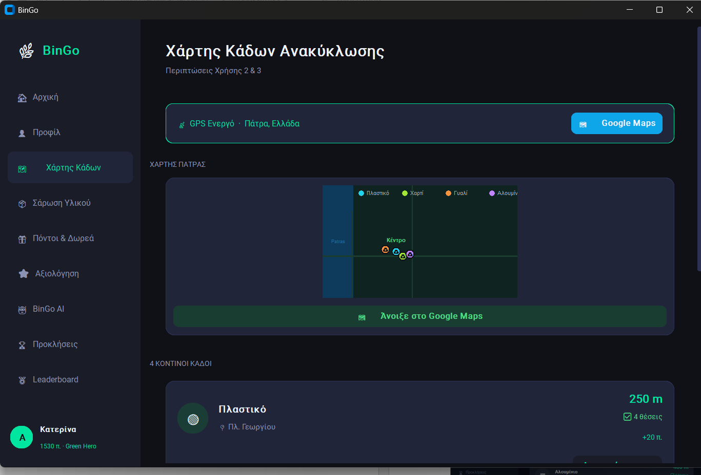
Αναμένεται η εφαρμογή να εμφανίζει μόνο τους 3 λειτουργικούς κάδους (Πλαστικό, Χαρτί, Αλουμίνιο), ενώ ο κάδος Γυαλιού με status 'Εκτός Λειτουργίας' δεν εμφανίζεται στη λίστα. Οι κάδοι εμφανίζονται ταξινομημένοι κατά απόσταση από τον χρήστη.
Εικόνα 3: Προβολή λειτουργικών κάδων ταξινομημένων κατά απόσταση

Στην εναλλακτική ροή
ο χρήστης πατά το κουμπί "Google Maps" και η εφαρμογή ανοίγει τον browser με αναζήτηση κάδων ανακύκλωσης στην Πάτρα.

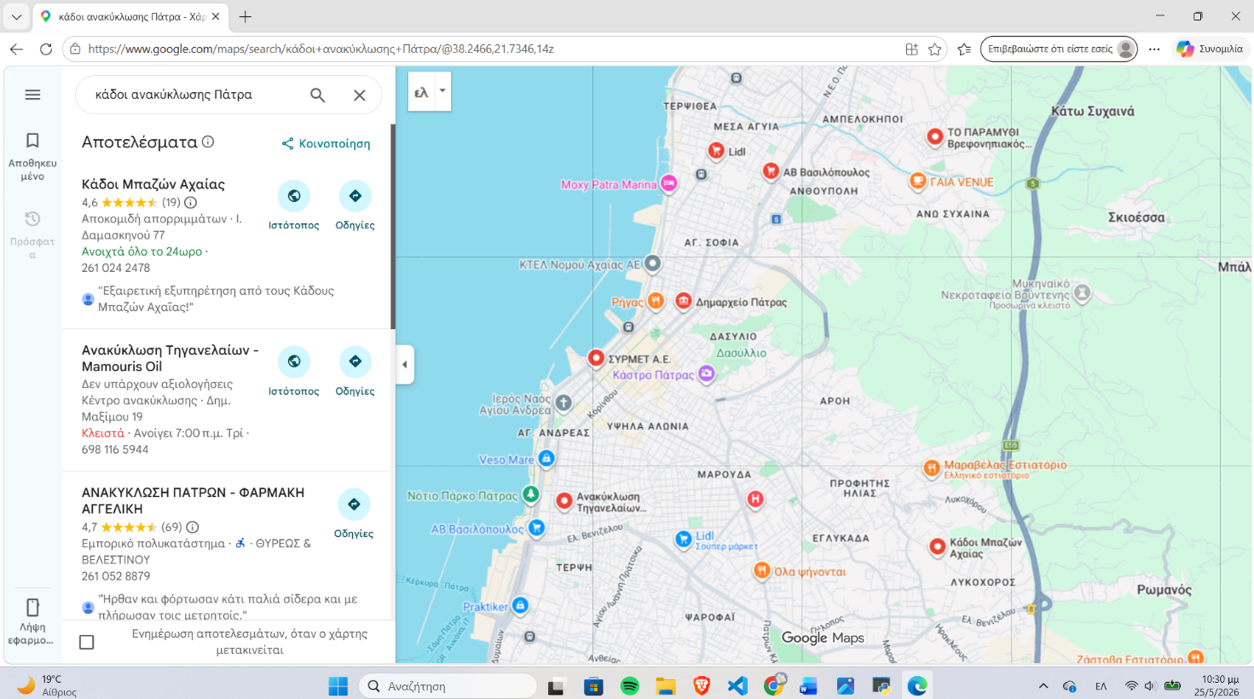
Εικόνα 4: Αναζήτηση κάδων ανακύκλωσης Πάτρα μέσω Google Maps

|Test Case 3: Προβολή Λεπτομερειών Κάδου (UC3)
Σε αυτό το use case χρησιμοποιούνται δεδομένα από δύο πίνακες:
RecyclingBin (binID, materialType, location, status) Review (reviewID, citizenID, binID, rating, comment)
Ο πρώτος αποθηκεύει τα στοιχεία του κάδου και ο δεύτερος τις αξιολογήσεις των πολιτών για κάθε κάδο. Η εφαρμογή ανακτά τα στοιχεία του κάδου και τις κριτικές του μέσω των queries:
sql
SELECT * FROM RecyclingBin WHERE binID = %s;

SELECT rating, comment FROM Review WHERE binID = %s;
Ως δεδομένα εισόδου χρησιμοποιούνται τα παρακάτω:
sql
INSERT INTO RecyclingBin (binID, materialType, location, status)
VALUES (1, 'Πλαστικό', 'Πλατεία Γεωργίου', 'Λειτουργικός');

INSERT INTO Review (reviewID, citizenID, binID, rating, comment)
VALUES (1, 1, 1, 5, 'Καθαρό');
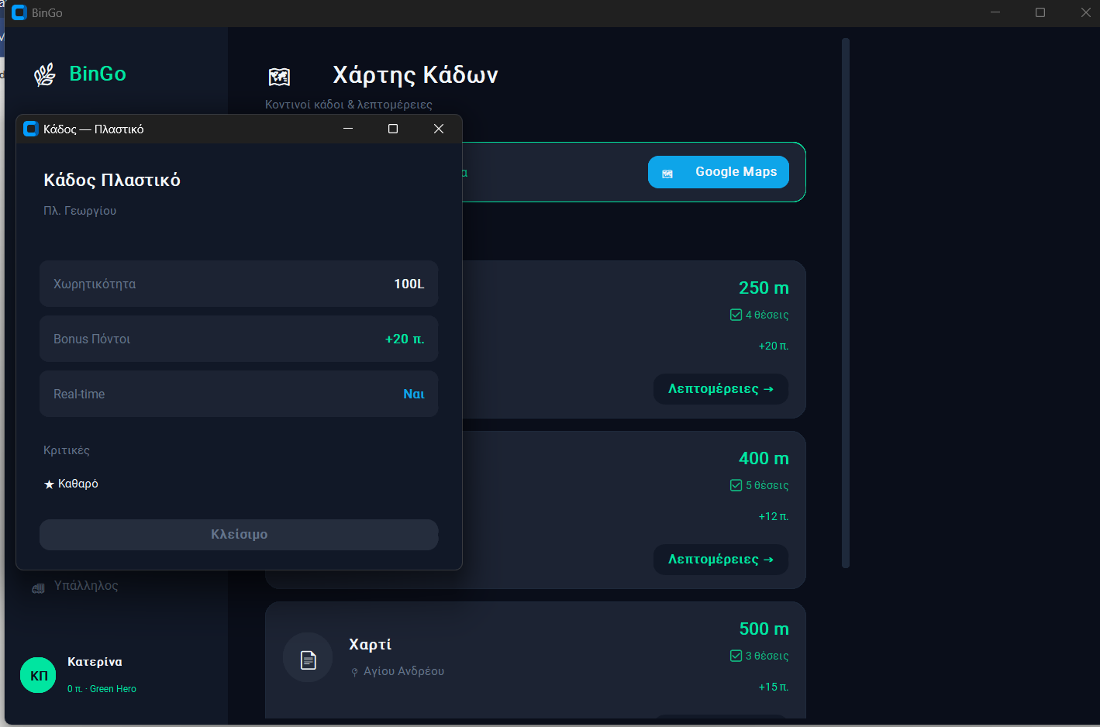
Αναμένεται ο χρήστης, πατώντας "Λεπτομέρειες →" στον κάδο Πλαστικού, να δει popup με τύπο υλικού, τοποθεσία, κατάσταση και την κριτική " 5/5 | Καθαρό".
Εικόνα 5: Λεπτομέρειες κάδου Πλαστικού — Τοποθεσία Πλ. Γεωργίου, Κατάσταση: Λειτουργικός

Στην εναλλακτική ροή, για κάδο χωρίς καμία αξιολόγηση στη βάση, η εφαρμογή εμφανίζει το μήνυμα "Δεν υπάρχουν ακόμα αξιολογήσεις για αυτό το σημείο".

Test Case 4: Ορθή Προετοιμασία Ανακυκλώσιμων Υλικών (UC4)
Σε αυτό το use case χρησιμοποιούνται δεδομένα από τον πίνακα:
RecyclingBin (binID, materialType, location, status)
Ο πίνακας χρησιμοποιείται για την εύρεση κοντινών λειτουργικών κάδων μετά την αναγνώριση του υλικού. Η αναγνώριση γίνεται εσωτερικά από τον κώδικα (RecognitionEngine) με βάση λεξικό υλικών. Η εφαρμογή εκτελεί το query:
sql
SELECT binID, materialType, location, status
FROM RecyclingBin
WHERE LOWER(materialType) = LOWER(%s)
AND status = 'Λειτουργικός';
Ως δεδομένα εισόδου χρησιμοποιούνται τα παρακάτω:
sql
INSERT INTO RecyclingBin (binID, materialType, location, status)
VALUES
(1, 'Πλαστικό', 'Πλατεία Γεωργίου', 'Λειτουργικός'),
(2, 'Χαρτί', 'Αγίου Ανδρέου', 'Λειτουργικός'),
(3, 'Γυαλί', 'Ρήγα Φεραίου', 'Εκτός Λειτουργίας'),
(4, 'Αλουμίνιο', 'Πλ. Ψηλαλωνίων', 'Λειτουργικός');
Η εφαρμογή προσφέρει δύο τρόπους αναγνώρισης: επιλογή από dropdown menu και αναγνώριση μέσω κάμερας AI.

Βασική Ροή — Σάρωση πλαστικού από dropdown:
Ο χρήστης επιλέγει "πλαστικό" από το dropdown και πατά "Αναγνώριση". Το σύστημα το αναγνωρίζει ως ανακυκλώσιμο και εμφανίζει: κατάλληλο κάδο (Μπλε κάδος), οδηγίες προετοιμασίας "Ξεπλύνετε τη συσκευασία και συμπιέστε το μπουκάλι" και πόντους +10.
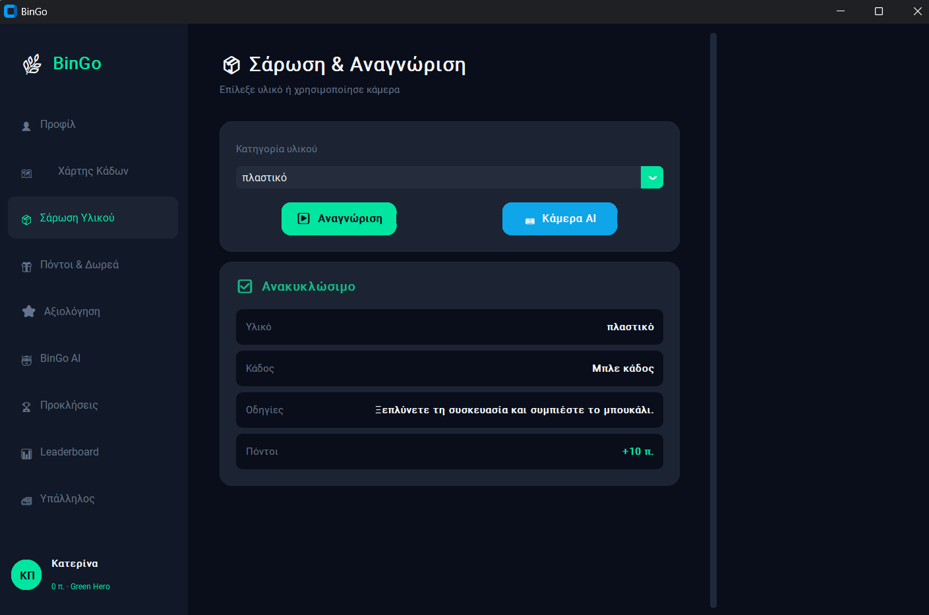
Εικόνα 6: Αναγνώριση πλαστικού — Μπλε κάδος, +10 πόντοι
Ομοίως για γυαλί, το σύστημα εμφανίζει "Κάδος γυαλιού", οδηγίες "Ξεπλύνετε το γυάλινο μπουκάλι και αφαιρέστε το καπάκι" και +12 πόντους.
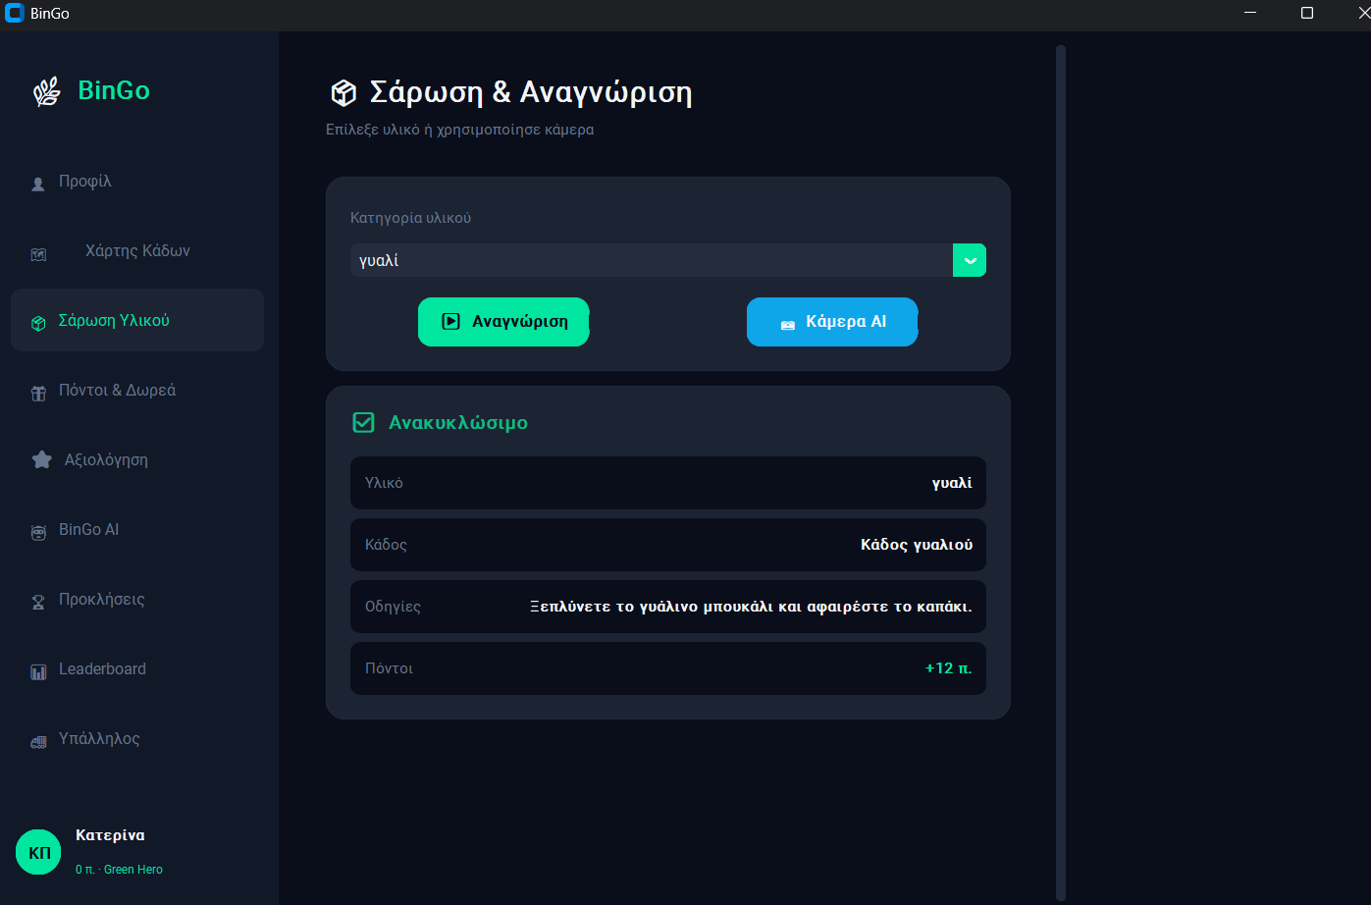
Εικόνα 7: Αναγνώριση γυαλιού — Κάδος γυαλιού, +12 πόντοι
Και για αλουμίνιο, εμφανίζει "Μπλε κάδος", οδηγίες "Ξεπλύνετε το κουτάκι πριν τη ρίψη" και +10 πόντους.
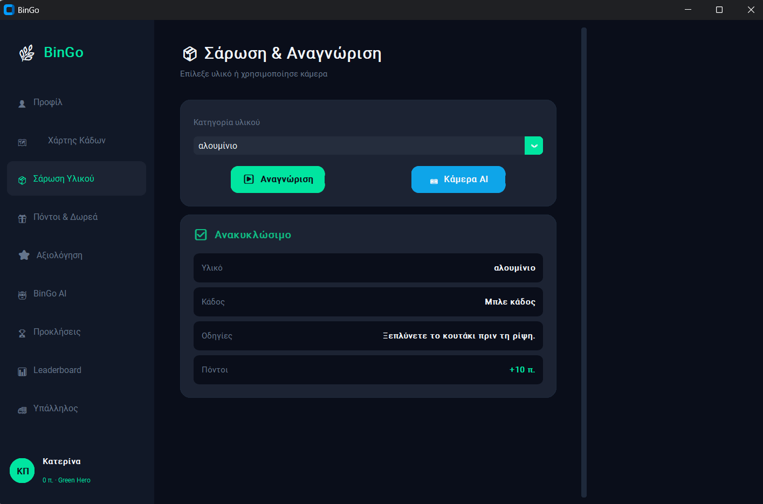
Εικόνα 8: Αναγνώριση αλουμινίου — Μπλε κάδος, +10 πόντοι

Εναλλακτική Ροή 1 — Αναγνώριση μέσω Κάμερας AI:
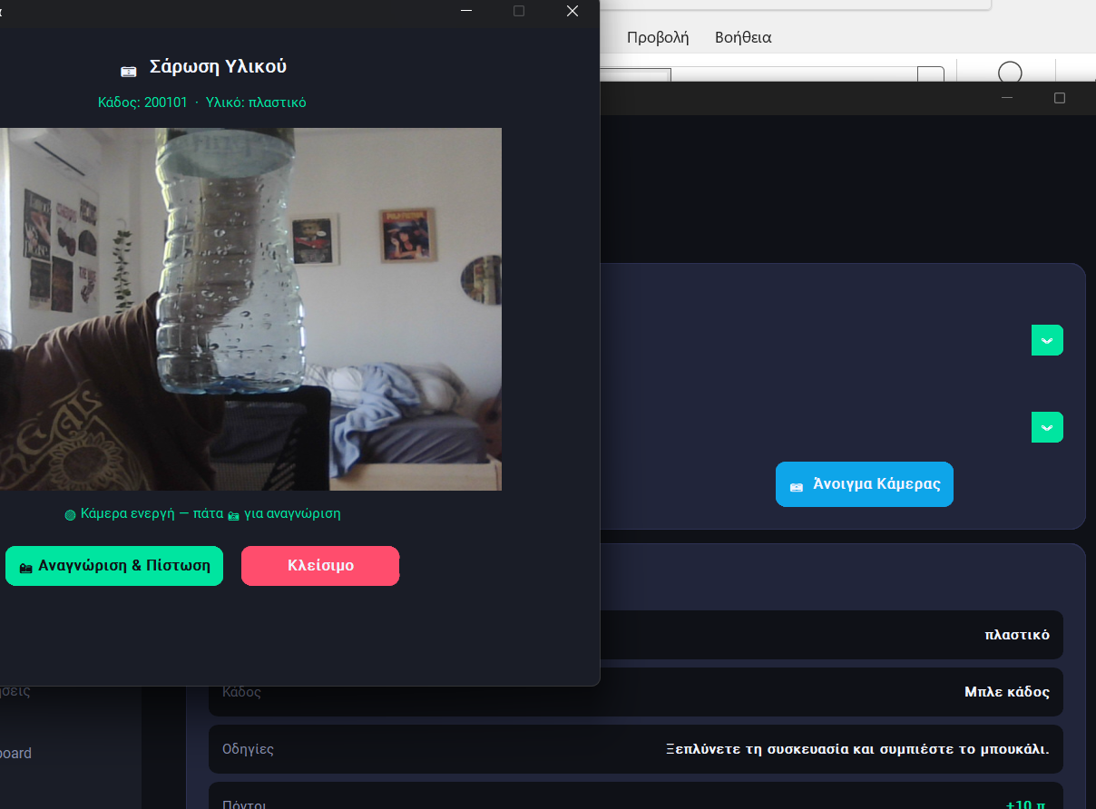
Εικόνα 9: Αναγνώριση πλαστικού μπουκαλιού μέσω κάμερας AI

Ο χρήστης πατά "Άνοιγμα κάμερας" και κρατά πλαστικό μπουκάλι μπροστά στην κάμερα. Το σύστημα αναλύει το frame και εμφανίζει: "Αναγνωρίστηκε: πλαστικό | Μπλε κάδος | +10 π."
Εναλλακτική Ροή 2 — Υλικό ειδικής διαχείρισης:
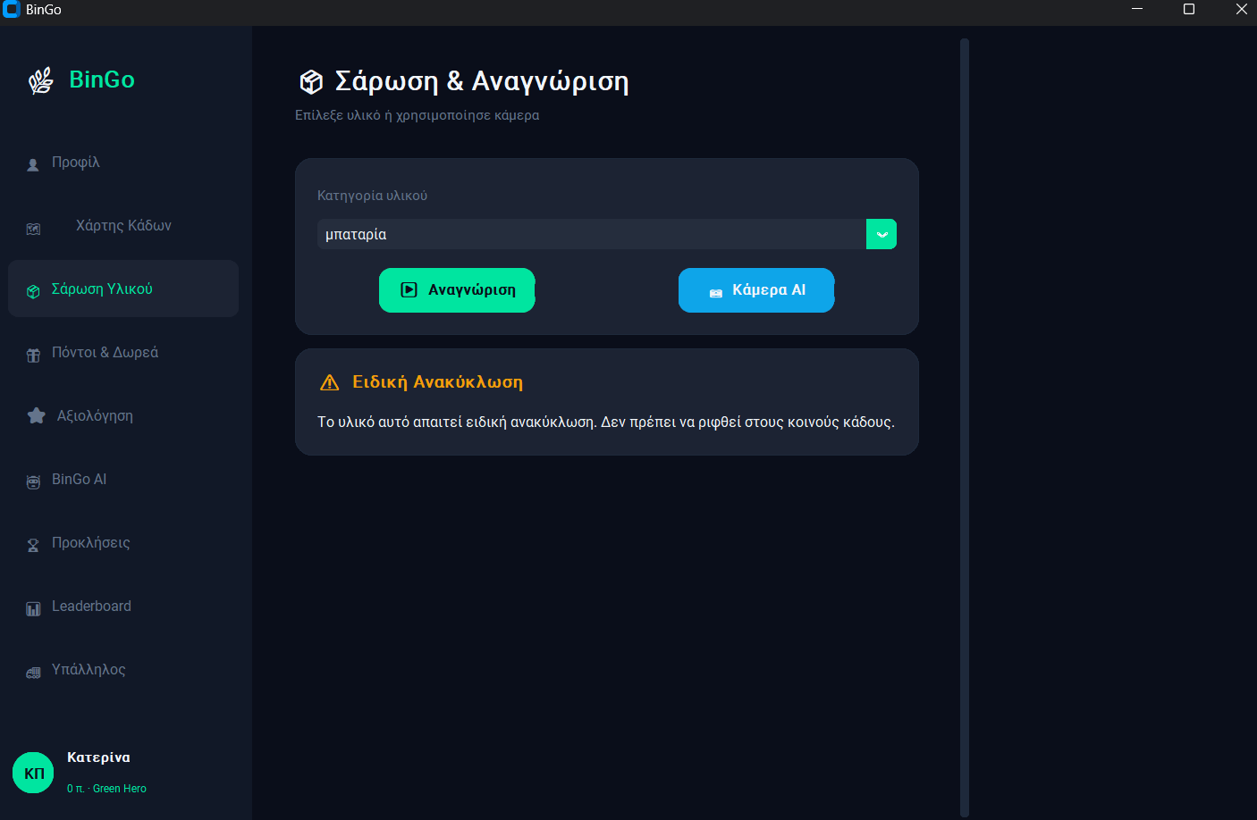
Ο χρήστης επιλέγει "μπαταρία". Το σύστημα αναγνωρίζει ότι απαιτεί ειδική ανακύκλωση και εμφανίζει μήνυμα "Το υλικό αυτό απαιτεί ειδική ανακύκλωση. Δεν πρέπει να ριφθεί στους κοινούς κάδους."
Εικόνα 10: Ειδική διαχείριση μπαταρίας — Μήνυμα ειδικής ανακύκλωσης

Εναλλακτική Ροή 3 — Μη ανακυκλώσιμο υλικό:
Ο χρήστης επιλέγει "άγνωστο". Το σύστημα εμφανίζει μήνυμα "Μη Ανακυκλώσιμο — Το υλικό αυτό δεν ανακυκλώνεται. Παρακαλώ ρίξτε το στους κοινούς κάδους."
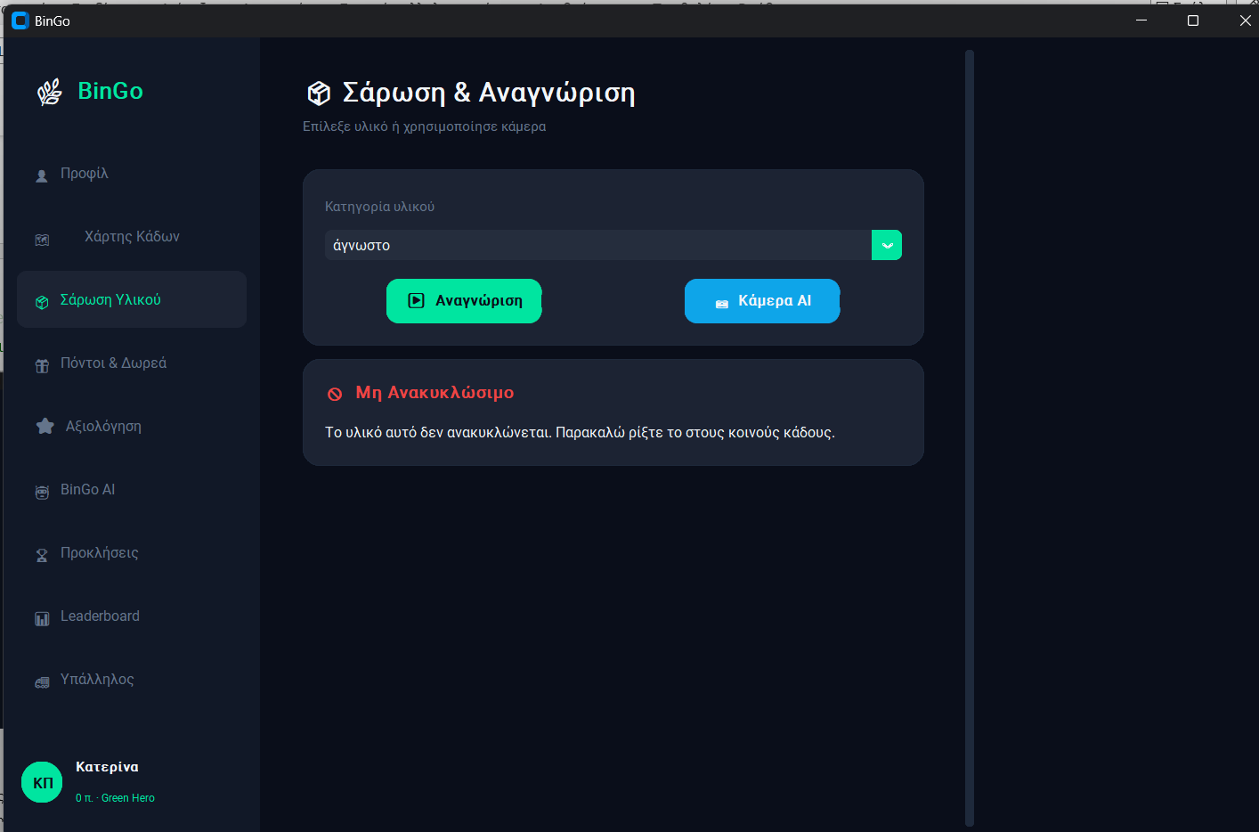
Εικόνα 11: Μη ανακυκλώσιμο υλικό — Οδηγία κοινού κάδου

|Test Case 5: Εξαργύρωση Πόντων (UC5)
Σε αυτό το use case χρησιμοποιούνται δεδομένα από δύο πίνακες:
Citizen (citizenID, totalPoints, location, badges) Reward (rewardID, title, pointsRequired, description)
Ο πρώτος αποθηκεύει τους πόντους κάθε πολίτη και ο δεύτερος τις διαθέσιμες ανταμοιβές προς εξαργύρωση. Η εφαρμογή ελέγχει αν ο χρήστης έχει αρκετούς πόντους, αφαιρεί τους αντίστοιχους και εκδίδει κουπόνι. Εκτελούνται τα queries:
sql
SELECT citizenID, totalPoints FROM Citizen WHERE citizenID = %s;
SELECT rewardID, title, pointsRequired FROM Reward WHERE rewardID = %s;
UPDATE Citizen SET totalPoints = %s WHERE citizenID = %s;
Ως δεδομένα εισόδου χρησιμοποιούνται τα παρακάτω:
sql
INSERT INTO Citizen (citizenID, totalPoints, location, badges)
VALUES (1, 1200, 'Αγυιά', 'Eco-Warrior');

INSERT INTO Reward (rewardID, title, pointsRequired, description)
VALUES
(1, 'Κουπόνι 5€ σούπερ μάρκετ', 500, 'Έκπτωση 5€'),
(2, 'Δωρεάν καφές', 200, 'Ένας καφές δωρεάν'),
(3, 'Κουπόνι 20€ ρούχα', 1000, 'Έκπτωση 20€');
Αναμένεται ο χρήστης με 1200 πόντους να μπορεί να εξαργυρώσει το reward με ID=3 (1000 πόντοι). Μετά την εξαργύρωση το νέο υπόλοιπο γίνεται 200 πόντοι και εκδίδεται κουπόνι.
[
Εικόνα Χ: Επιτυχής εξαργύρωση κουπονιού — Νέο υπόλοιπο 200 πόντοι
Στην εναλλακτική ροή, έστω χρήστης με μόλις 150 πόντους που προσπαθεί να εξαργυρώσει reward 500 πόντων. Το σύστημα εμφανίζει μήνυμα σφάλματος.
sql
UPDATE Citizen SET totalPoints = 150 WHERE citizenID = 1;
[ΕΙΚΟΝΑ — Μήνυμα ανεπαρκών πόντων]
Εικόνα Χ+1: Αποτυχία εξαργύρωσης — Ανεπαρκείς πόντοι
Στην εναλλακτική ροή 2, ο χρήστης επιλέγει να δωρίσει 300 πόντους σε περιβαλλοντική οργάνωση αντί για εξαργύρωση. Το σύστημα αφαιρεί τους πόντους και εκδίδει Ψηφιακή Πιστοποίηση Πράσινης Προσφοράς.
[ΕΙΚΟΝΑ — Δωρεά πόντων]
Εικόνα Χ+2: Δωρεά 300 πόντων — Έκδοση Πιστοποιητικού
Test Case 6: Επιβράβευση (UC6)
Σε αυτό το use case χρησιμοποιούνται δεδομένα από δύο πίνακες:
Citizen (citizenID, totalPoints, location, badges) RecyclingBin (binID, materialType, location, status)
Ο πρώτος αποθηκεύει τους πόντους του πολίτη και ο δεύτερος χρησιμοποιείται για την επιβεβαίωση του κάδου κατά τη σάρωση QR. Το σύστημα επιβράβευσης υπολογίζει πόντους ανά δραστηριότητα και εκτελεί τα queries:
sql
SELECT citizenID, totalPoints FROM Citizen WHERE citizenID = %s;
UPDATE Citizen SET totalPoints = %s WHERE citizenID = %s;
SELECT binID, location, status FROM RecyclingBin WHERE binID = %s;
Ως δεδομένα εισόδου χρησιμοποιούνται τα παρακάτω:
sql
INSERT INTO Citizen (citizenID, totalPoints, location, badges)
VALUES (1, 1000, 'Αγυιά', 'Eco-Warrior');

INSERT INTO RecyclingBin (binID, materialType, location, status)
VALUES (1, 'Πλαστικό', 'Πλατεία Γεωργίου', 'Λειτουργικός');
Οι πόντοι ανά δραστηριότητα ορίζονται ως εξής: καθημερινή σύνδεση +5, σωστή ανακύκλωση +15, σάρωση QR κάδου +20 και συμμετοχή σε Green Challenge +30.
Αναμένεται ο χρήστης που επιλέγει δραστηριότητα "daily_login" να λαμβάνει +5 πόντους και το νέο υπόλοιπο να γίνεται 1005.
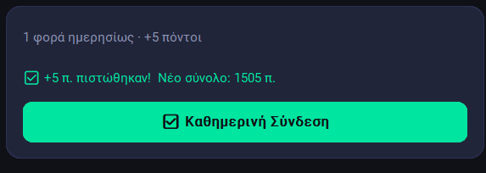

Εικόνα Χ+3: Πίστωση +5 πόντων από καθημερινή σύνδεση

Σε περίπτωση που ο χρήστης έχει πάρει του ημερήσιους πόντους του η εφαρμογή θα βγάλει το μήνυμα «Έχεις ήδη κάνει σύνδεση σήμερα»
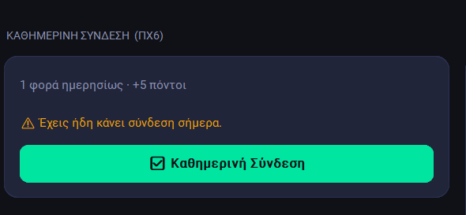

Στην εναλλακτική ροή, ο χρήστης σαρώνει το QR code κάδου με ID=1. Το σύστημα επιβεβαιώνει GPS, ελέγχει ότι ο κάδος είναι λειτουργικός και πιστώνει +20 πόντους. Σε περίπτωση που το GPS δεν επιβεβαιωθεί, εμφανίζεται μήνυμα "Αποτυχία επιβεβαίωσης GPS. Δεν είστε κοντά στον κάδο!"
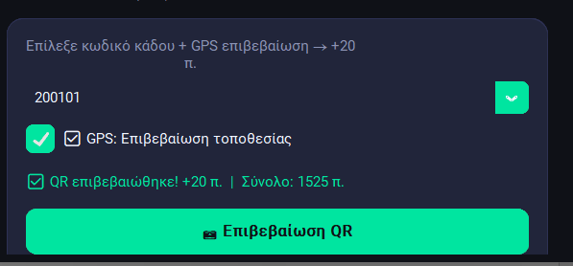
Σάρωση QR κάδου — GPS επιβεβαίωση, +20 πόντοι

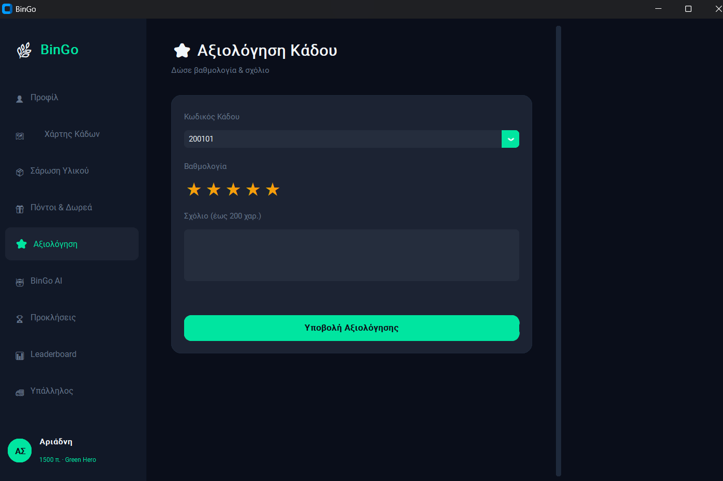
|Test Case 7: Κέρδισε Πόντους / Πίστωση Πόντων Ανακύκλωσης (UC6
Αρχική οθόνη αξιολόγησης κάδου – Επιλογή κωδικού και καθορισμός βαθμολογίας.

Σε αυτό το use case χρησιμοποιούνται δεδομένα από δύο πίνακες:
- Citizen (citizenID, totalPoints, location, badges)
- RecyclingBin (binID, location, secretCode, bonusPoints)
Ο πρώτος αποθηκεύει τους συνολικούς πόντους του χρήστη και ο δεύτερος τα στοιχεία των κάδων, όπου το πρόθεμα του μυστικού κωδικού (secretCode) υποδηλώνει την περιοχή του κάδου. Η εφαρμογή εκτελεί τα queries:
SQL
SELECT location, bonusPoints FROM RecyclingBin WHERE secretCode = %s;
UPDATE Citizen SET totalPoints = totalPoints + %s WHERE citizenID = %s;
Ως δεδομένα εισόδου χρησιμοποιούνται τα παρακάτω:
SQL
INSERT INTO Citizen (citizenID, totalPoints, location, badges)
VALUES (1, 1500, 'Πάτρα', 'Green Hero');

/* Κωδικοί που ξεκινούν με:
200... -> Κέντρο ΤΕΙ
400... -> Κέντρο Ρίο
600... -> Κέντρο
*/
INSERT INTO RecyclingBin (binID, location, secretCode, bonusPoints)
VALUES
(1, 'Κέντρο ΤΕΙ', '200101', 20),
(2, 'Κέντρο ΤΕΙ', '200102', 20),
(3, 'Κέντρο Ρίο', '400101', 15),
(4, 'Κέντρο', '600101', 10);
Βασική Ροή — Επιτυχής πίστωση πόντων: Ο χρήστης (με αρχικό υπόλοιπο 1500 πόντους) επιλέγει τη δραστηριότητα "Σάρωση QR" και εισάγει τον κωδικό κάδου 200101 (που αντιστοιχεί στην περιοχή Κέντρο ΤΕΙ). Το σύστημα επαληθεύει τον κωδικό στη βάση δεδομένων, βρίσκει ότι αντιστοιχεί σε 20 bonus πόντους και τους πιστώνει στον λογαριασμό του. Το πεδίο εισαγωγής καθαρίζεται αυτόματα, το νέο υπόλοιπο γίνεται 1520 πόντοι και εμφανίζεται πράσινο μήνυμα επιτυχίας (π.χ. " +20 π. Νέο σύνολο: 1520"). Η ίδια επιτυχής ροή ακολουθείται αν εισάγει κωδικούς από το Κέντρο Ρίο (σειρά 400xxx) ή το Κέντρο (σειρά 600xxx).
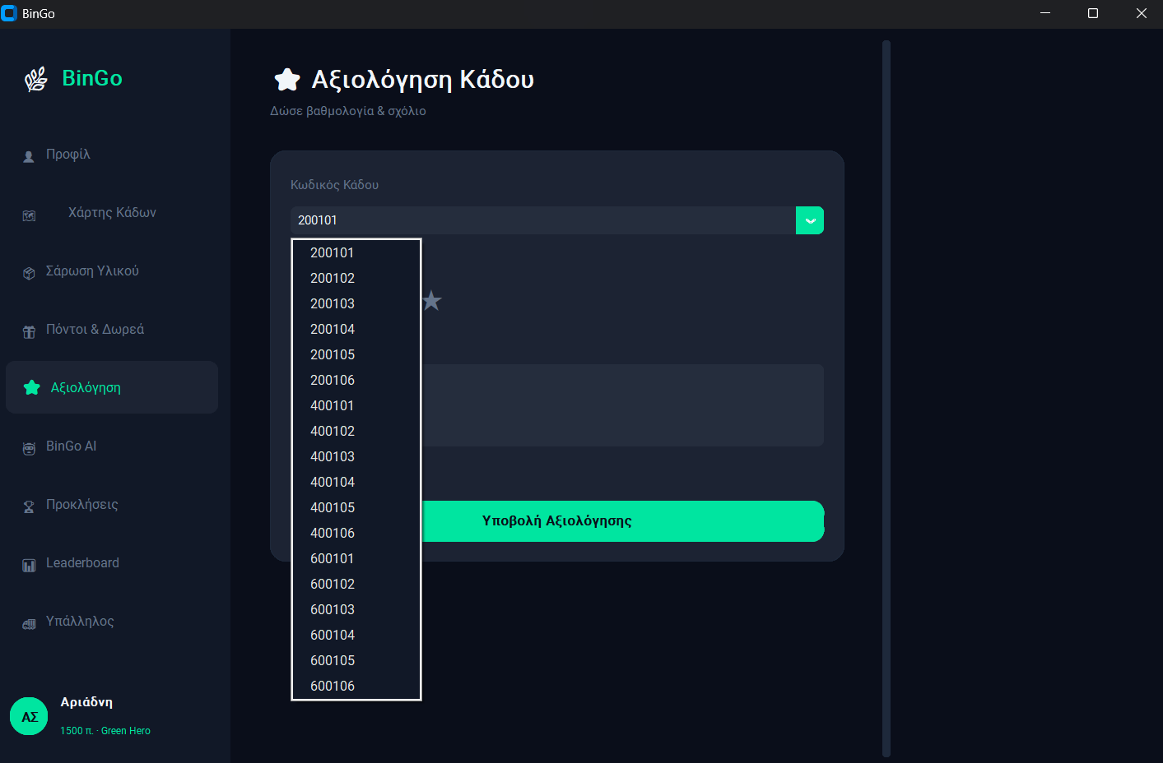
Αναπτυσσόμενη λίστα (dropdown menu) με τους διαθέσιμους κωδικούς κάδων ανά περιοχή.

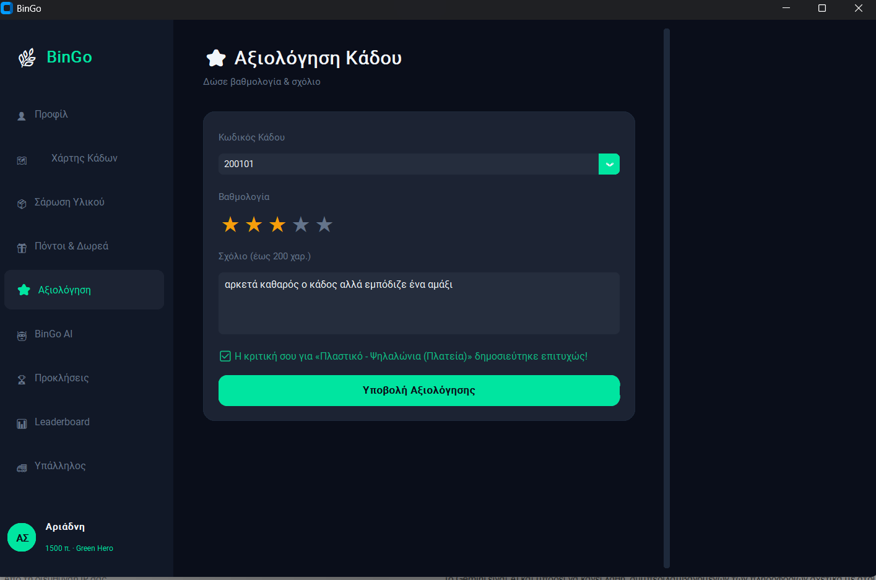
Επιτυχής υποβολή αξιολόγησης (3 αστέρια και σχόλιο) με το αντίστοιχο μήνυμα επιβεβαίωσης του συστήματος.

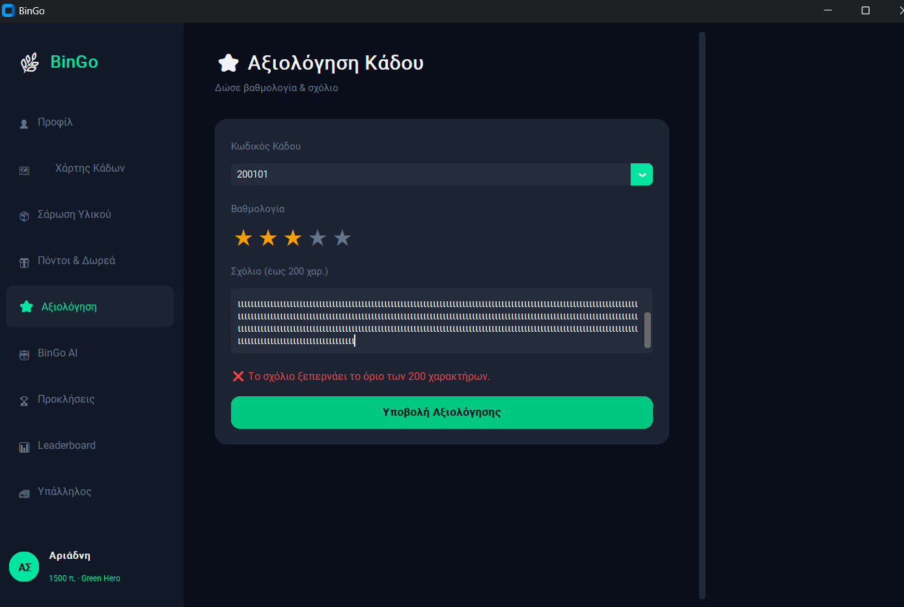
Εναλλακτική Ροή 1 — Αποτυχία λόγω υπέρβασης ορίου χαρακτήρων: Ο χρήστης επιλέγει τον κωδικό του κάδου, βάζει βαθμολογία, αλλά στο πεδίο του σχολίου πληκτρολογεί ένα κείμενο που ξεπερνά το επιτρεπτό όριο των 200 χαρακτήρων. Κατά το πάτημα του κουμπιού "Υποβολή Αξιολόγησης", το σύστημα εντοπίζει τη μη έγκυρη είσοδο δεδομένων. Η εγγραφή δεν αποθηκεύεται στη βάση δεδομένων (δεν εκτελείται το ερώτημα INSERT) και εμφανίζεται κόκκινο μήνυμα ειδοποίησης: " Το σχόλιό σας ξεπερνά τους 200 χαρακτήρες."
Αποτυχία υποβολής αξιολόγησης και εμφάνιση αντίστοιχου μηνύματος σφάλματος.

|Test Case 8: AI Recycling Assistant — BinGo AI (UC8)
Σε αυτό το use case δεν χρησιμοποιείται άμεσα η βάση δεδομένων. Η λογική του chatbot βασίζεται σε regex pattern matching και εσωτερική βάση γνώσεων ανακύκλωσης που ορίζεται στον κώδικα. Εξαίρεση αποτελεί το κουίζ, όπου πιστώνονται πόντοι στον πίνακα Citizen.
Η εφαρμογή αναλύει το μήνυμα του χρήστη, το αντιστοιχεί σε κατηγορία (κάδοι, νέα, GPS, κουίζ) και επιστρέφει κατάλληλη απάντηση. Διαθέτει μνήμη context, δηλαδή αν ο χρήστης πει μόνο "γυαλί" χωρίς περιοχή, το σύστημα ρωτά "Σε ποια περιοχή βρίσκεσαι;" και θυμάται την απάντηση για την επόμενη ερώτηση.
Αναμένεται ο χρήστης που γράφει "πού έχει κάδο γυαλιού στο κέντρο;" να λαμβάνει διεύθυνση κοντινού κάδου.
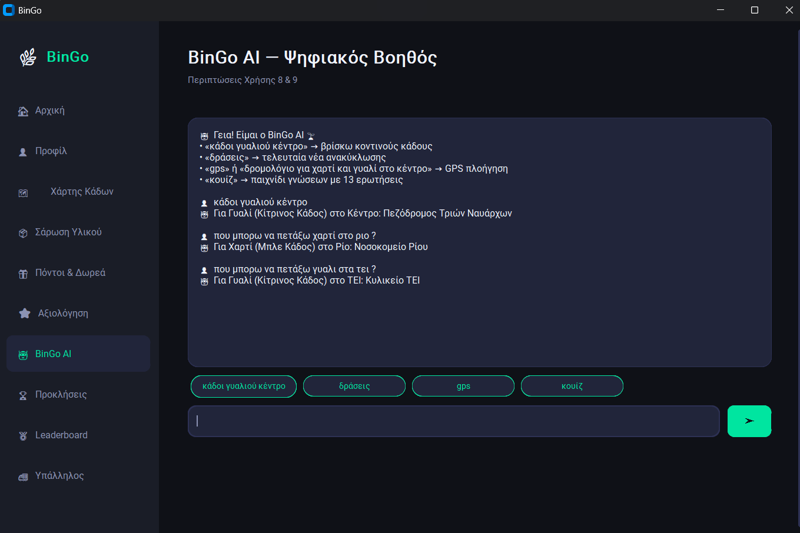
BinGo AI — Εύρεση κάδου γυαλιού στο κέντρο
Ο χρήστης που γράφει "δράσεις" λαμβάνει ζωντανά νέα ανακύκλωσης από το Google News RSS.
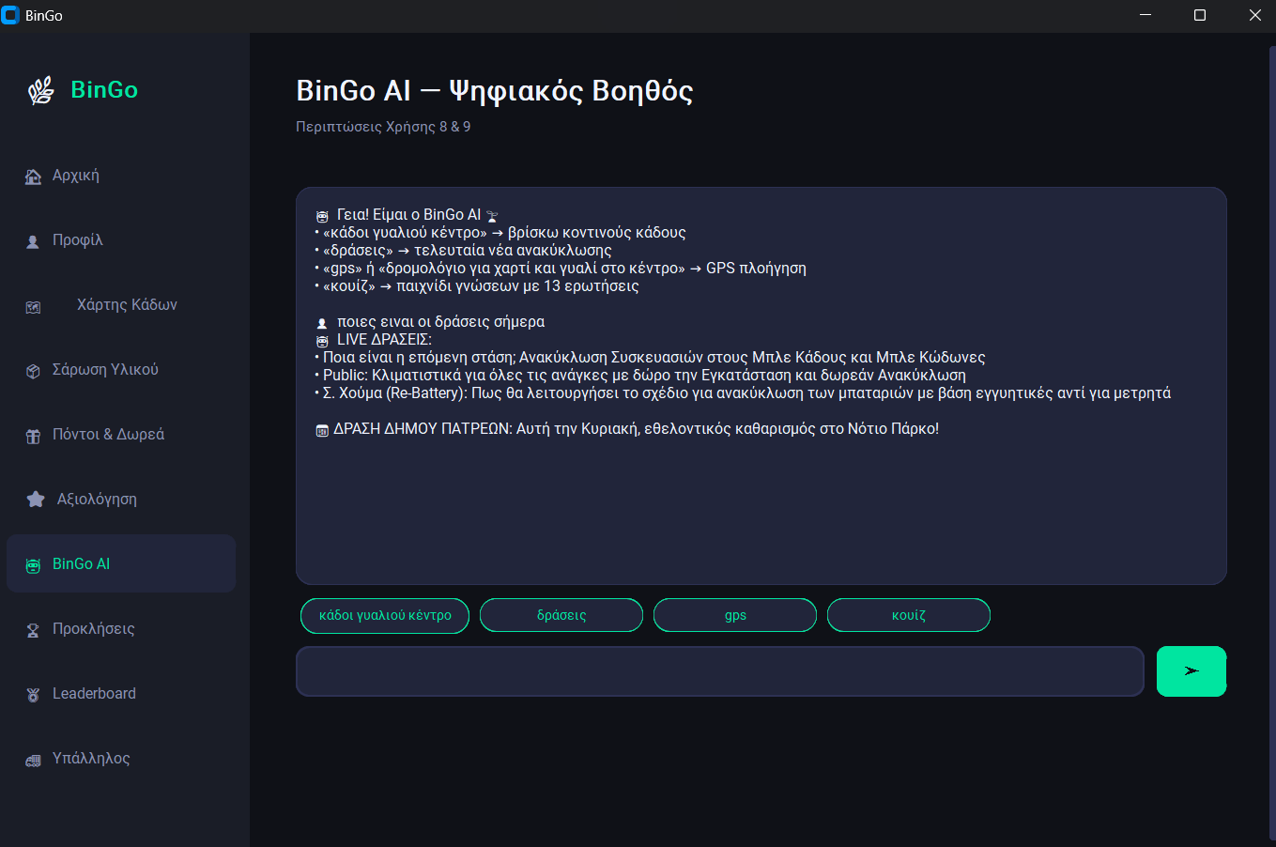
BinGo AI — Ζωντανά νέα ανακύκλωσης
Ο χρήστης που γράφει "κουίζ" ξεκινά παιχνίδι γνώσεων 2 επιπέδων. Επιτυχής ολοκλήρωση του Επιπέδου 1 (4/4) πιστώνει +100 πόντους και επιτυχής ολοκλήρωση του Επιπέδου 2 (5/5) πιστώνει +1200 πόντους . 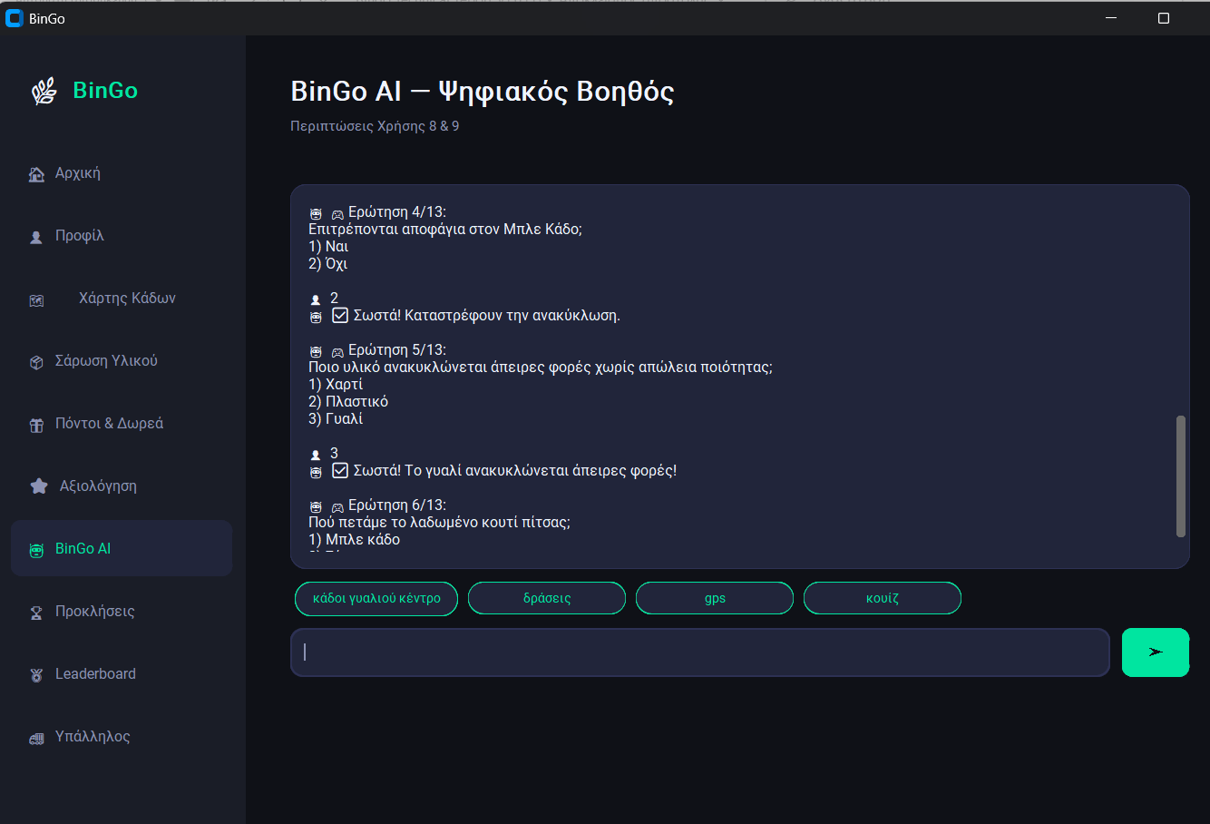
BinGo AI — Κουίζ

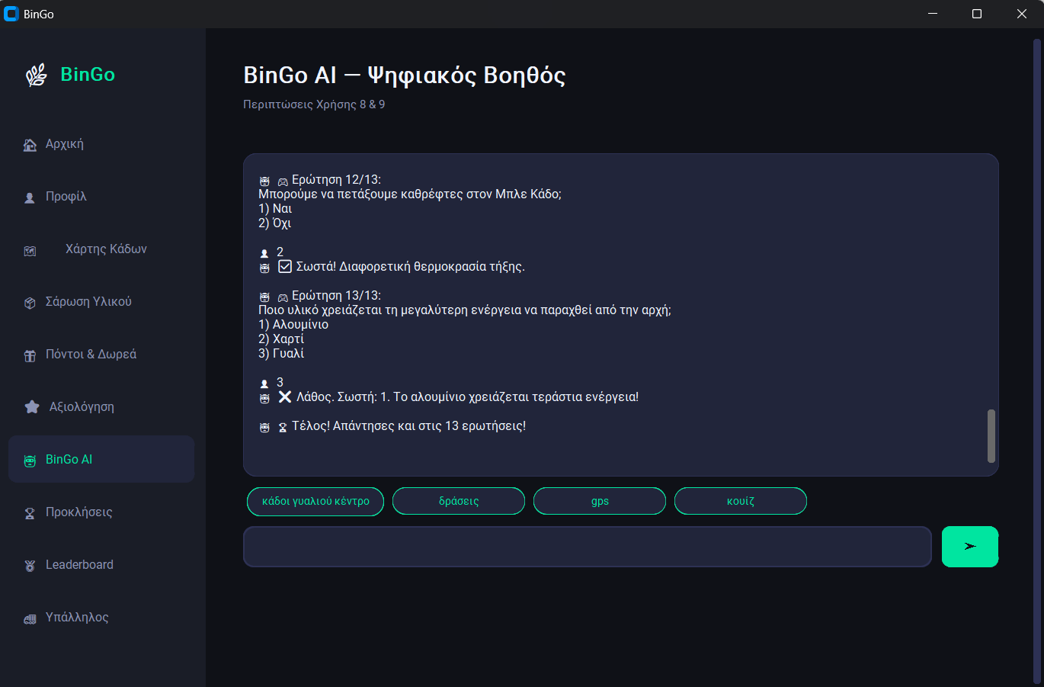
BinGo AI — επειδή οι ερωτήσεις απαντήθηκαν με λάθη ο χρήστης δεν παιρνει πόντους.

Test Case 9: Έξυπνη Πράσινη Διαδρομή — Eco-Routing (UC9)
Σε αυτό το use case χρησιμοποιείται ο πίνακας:
RecyclingBin (binID, materialType, location, status)
Η εφαρμογή εντοπίζει την τοποθεσία του χρήστη μέσω GPS και ανοίγει το Google Maps με αναζήτηση κοντινών κάδων ανακύκλωσης στην Πάτρα. Παράλληλα το BinGo AI παρέχει κειμενική περιγραφή της βέλτιστης διαδρομής.
Ως δεδομένα εισόδου χρησιμοποιούνται τα παρακάτω:
sql
INSERT INTO RecyclingBin (binID, materialType, location, status)
VALUES
(1, 'Πλαστικό', 'Πλατεία Γεωργίου', 'Λειτουργικός'),
(2, 'Χαρτί', 'Αγίου Ανδρέου', 'Λειτουργικός'),
(3, 'Γυαλί', 'Ρήγα Φεραίου', 'Εκτός Λειτουργίας'),
(4, 'Αλουμίνιο', 'Πλ. Ψηλαλωνίων', 'Λειτουργικός');
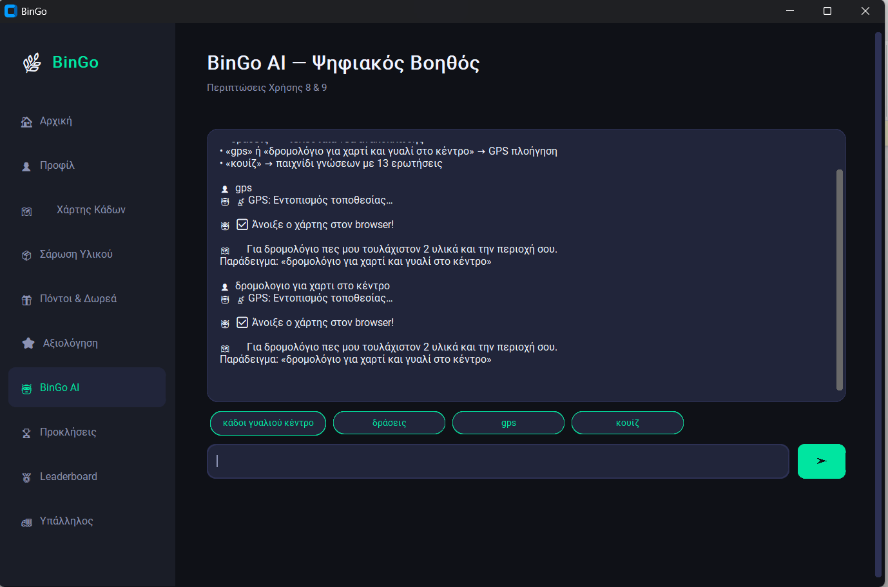
Ενεργοποίηση της Έξυπνης Πράσινης Διαδρομής (Eco-Routing) και πλοήγησης GPS μέσω εντολών στον Ψηφιακό Βοηθό (BinGo AI).

Αναμένεται ο χρήστης που γράφει "gps" ή "διαδρομή" στο BinGo AI να ανοίγει αυτόματα ο browser με Google Maps και κάδους ανακύκλωσης Πάτρας.
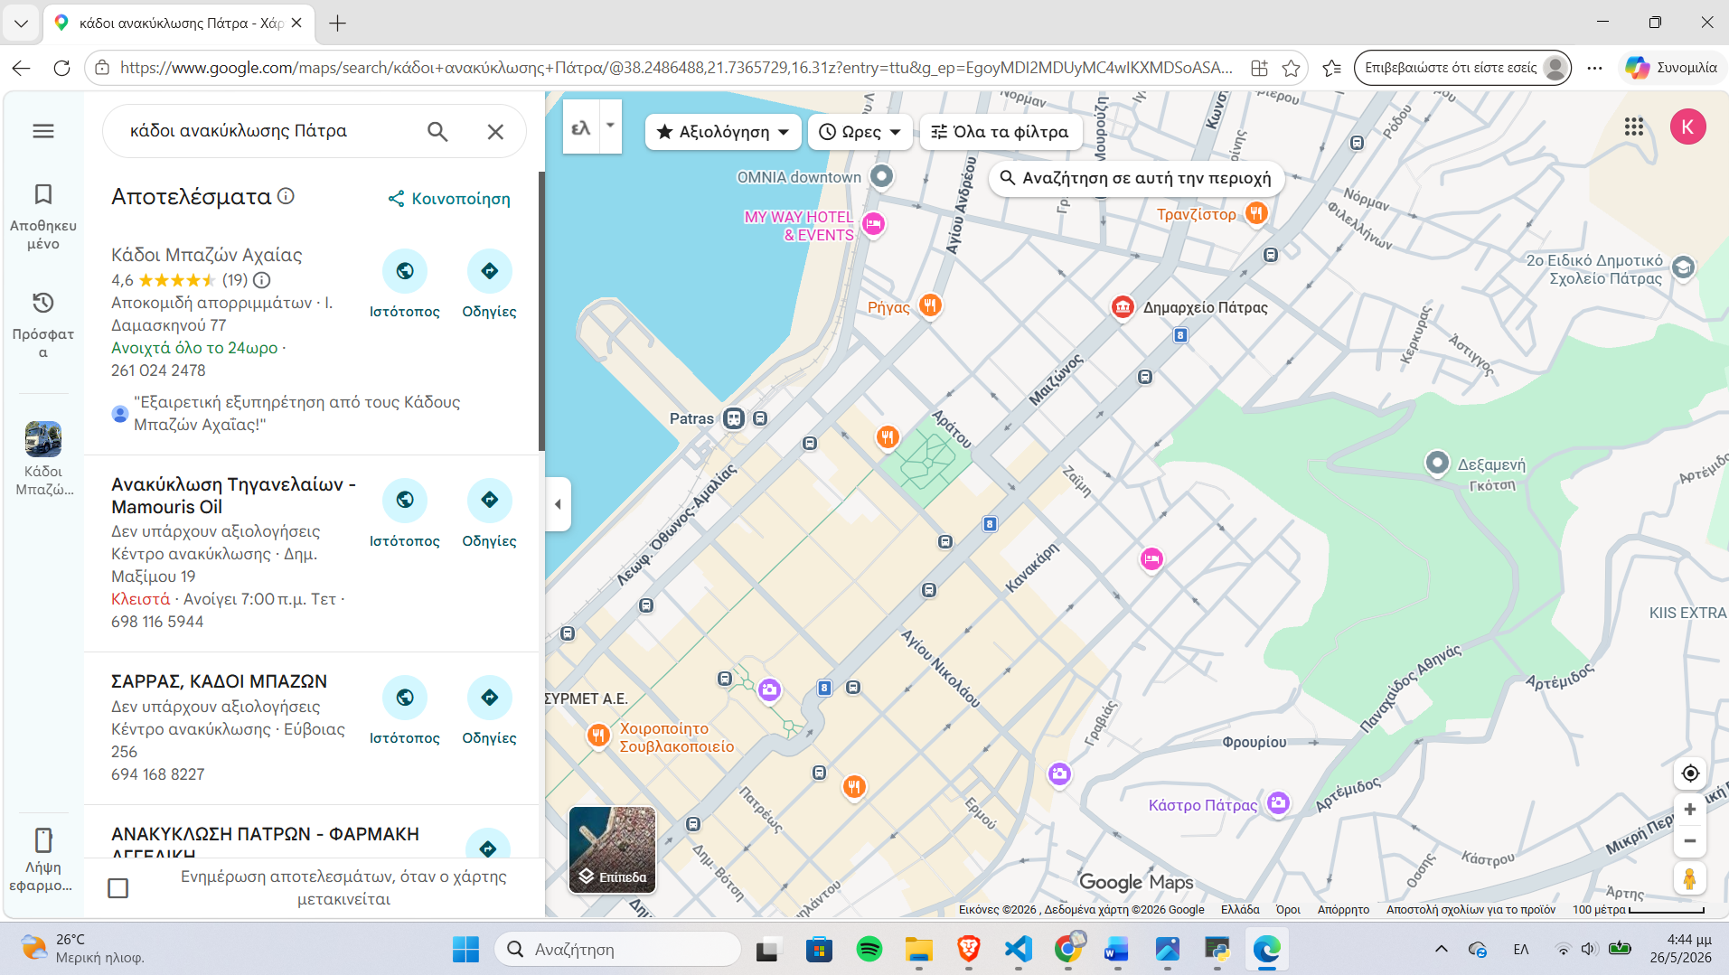
Eco-Routing — Άνοιγμα Google Maps με κάδους ανακύκλωσης Πάτρας

Στην εναλλακτική ροή, αν δεν υπάρχει διαθέσιμος κάδος για συγκεκριμένο υλικό, το σύστημα εμφανίζει μήνυμα με την επόμενη προγραμματισμένη αποκομιδή.

Test Case 10: Green Challenges (UC10)
Σε αυτό το use case χρησιμοποιούνται δεδομένα από δύο πίνακες:
Citizen (citizenID, totalPoints, location, badges) GreenChallenge (challengeID, goal, timeLimit, badgeToUnlock, citizenID)
Ο πρώτος αποθηκεύει τα στοιχεία του πολίτη και ο δεύτερος τις ενεργές προκλήσεις. Η εφαρμογή επιτρέπει δημιουργία νέας πρόκλησης και ολοκλήρωσή της με πίστωση +50 πόντων. Εκτελούνται τα queries:
sql
INSERT INTO GreenChallenge (goal, badgeToUnlock, citizenID)
VALUES (%s, %s, %s);

UPDATE Citizen SET totalPoints = totalPoints + 50
WHERE citizenID = %s;
Ως δεδομένα εισόδου χρησιμοποιούνται τα παρακάτω:
sql
INSERT INTO Citizen (citizenID, totalPoints, location, badges)
VALUES (1, 1000, 'Αγυιά', 'Eco-Warrior');
Αναμένεται ο χρήστης να δημιουργεί πρόκληση με στόχο και έμβλημα και να λαμβάνει challenge 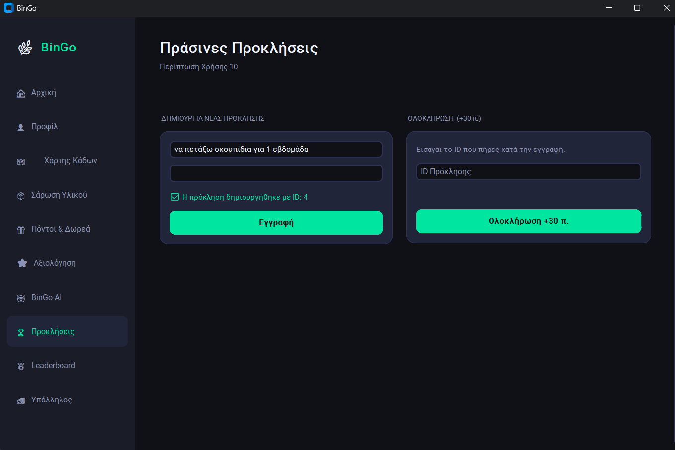 Εγγραφή σε Green Challenge — Επιτυχής δημιουργία

Αναμένεται κατά την ολοκλήρωση πρόκλησης με έγκυρο ID να πιστώνονται +30 πόντοι.
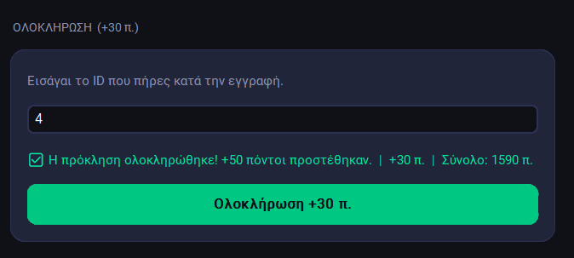
Ολοκλήρωση Green Challenge — +30 πόντοι
Στην εναλλακτική ροή, αν ο χρήστης δεν ολοκληρώσει την πρόκληση εντός του χρονικού ορίου, το σύστημα εμφανίζει ενθαρρυντικό μήνυμα για νέα προσπάθεια.
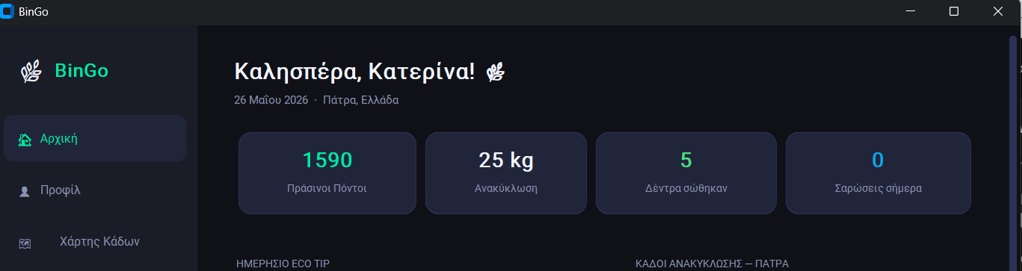

Σε περίπτωση λάθους ΙD βγάζει το παρακάτω μήνυμα :
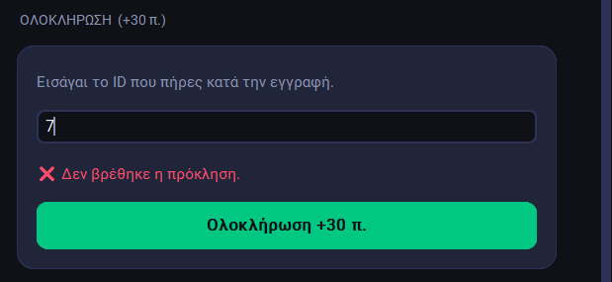

Test Case 11: Αποκομιδή Κάδων — Πίνακας Υπαλλήλου (UC11)
Σε αυτό το use case χρησιμοποιούνται δεδομένα από δύο πίνακες:
RecyclingBin (binID, materialType, location, status) Report (reportID, citizenID, binID, issueType, createdAt)
Ο πρώτος αποθηκεύει την κατάσταση των κάδων και ο δεύτερος τις αναφορές βλαβών. Ο υπάλληλος μπορεί να ολοκληρώσει αποκομιδή κάδου ή να δηλώσει βλάβη. Εκτελούνται τα queries:
sql
UPDATE RecyclingBin SET status = 'Λειτουργικός'
WHERE binID = %s;

UPDATE RecyclingBin SET status = 'Εκτός Λειτουργίας'
WHERE binID = %s;

INSERT INTO Report (citizenID, binID, issueType)
VALUES (%s, %s, 'Βλάβη');
Ως δεδομένα εισόδου χρησιμοποιούνται τα παρακάτω:
sql
INSERT INTO RecyclingBin (binID, materialType, location, status)
VALUES
(1, 'Πλαστικό', 'Πλατεία Γεωργίου', 'Λειτουργικός'),
(3, 'Γυαλί', 'Ρήγα Φεραίου', 'Εκτός Λειτουργίας');
Αναμένεται ο υπάλληλος που εισάγει bin ID=1 και πατά "Αποκομιδή" να λαμβάνει μήνυμα επιτυχίας.

Εικόνα Χ+14: Ολοκλήρωση αποκομιδής κάδου — Μήνυμα επιτυχίας
Στην εναλλακτική ροή, ο υπάλληλος εισάγει bin ID=3 και πατά "Δήλωση Βλάβης". Ο κάδος τίθεται σε κατάσταση "Εκτός Λειτουργίας" και δημιουργείται αναφορά.
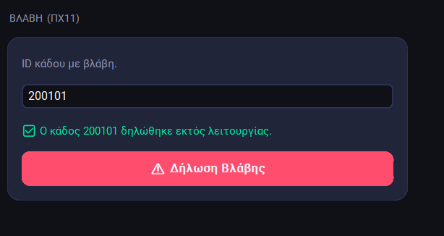
Δήλωση βλάβης — Κάδος Εκτός Λειτουργίας

Test Case 12: Διαχείριση Περιβαλλοντικού Περιεχομένου (UC12)
Σε αυτό το use case χρησιμοποιείται ο πίνακας Employee σε συνδυασμό με τη λογική δημοσίευσης δράσεων. Ο υπάλληλος εισάγει τίτλο νέας περιβαλλοντικής δράσης και το σύστημα την αποθηκεύει και τη δημοσιεύει στο feed των πολιτών. Εκτελείται το query:
sql
INSERT INTO EnvironmentalAction (employeeID, title, createdAt)
VALUES (%s, %s, NOW());
Ως δεδομένα εισόδου χρησιμοποιούνται τα παρακάτω:
sql
INSERT INTO Employee (employeeID) VALUES (101);
Αναμένεται ο υπάλληλος που εισάγει τίτλο "Εθελοντικός καθαρισμός Νότιο Πάρκο" και πατά "Δημοσίευση" να βλέπει μήνυμα επιτυχίας και η δράση να εμφανίζεται στο feed.
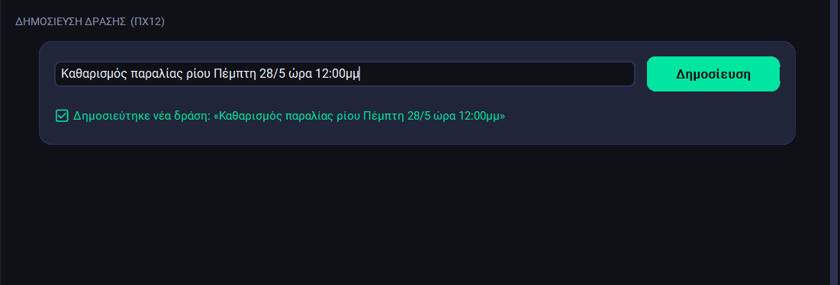
Δημοσίευση περιβαλλοντικής δράσης — Μήνυμα επιτυχίας

Στην εναλλακτική ροή, αν ο υπάλληλος αφήσει τον τίτλο κενό, το σύστημα εμφανίζει μήνυμα "Βάλε τίτλο."
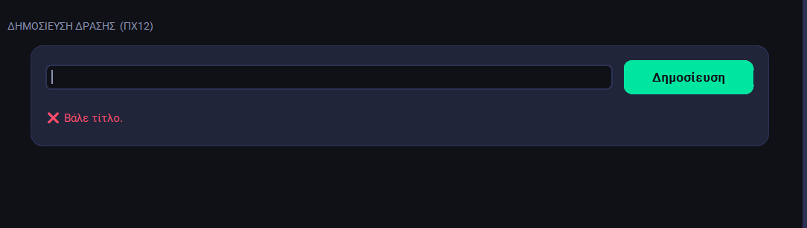
Αποτυχία δημοσίευσης — Κενός τίτλος

Test Case 13: Προβολή Στατιστικών Στοιχείων
Εάν ο υπάλληλος στον Πίνακα Υπαλλήλου επιλέξει την καρτέλα Στατιστικά (ΠΧ13), τότε οδηγείται στην οθόνη προβολής στατιστικών όπου μπορεί να επιλέξει κατηγορία αναφοράς και χρονικό φίλτρο.
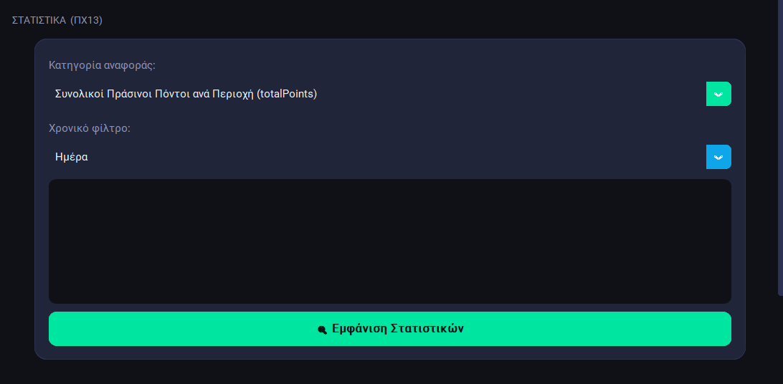Το παραπάνω παράδειγμα βασίζεται στις παρακάτω εγγραφές της βάσης:
sql
INSERT INTO Citizen (citizenID, totalPoints, location, badges) VALUES
(1, 1200, 'Αγυιά', 'Eco-Warrior, Early-Bird'),
(2, 850, 'Ψηλαλώνια', 'Recycle-King'),
(3, 450, 'Κάστρο', 'Starter'),
(4, 2100, 'Ρίο', 'Champion, Green-Master'),
(5, 150, 'Ζαρουχλέικα', 'Novice');

INSERT INTO RecyclingBin (binID, materialType, location, status) VALUES
(1, 'Πλαστικό', 'Πλατεία Όλγας', 'Λειτουργικός'),
(2, 'Χαρτί', 'Πεζόδρομος Τριών Ναυάρχων', 'Λειτουργικός'),
(3, 'Γυαλί', 'Βόρειος Λιμένας', 'Εκτός Λειτουργίας'),
(4, 'Αλουμίνιο', 'Νότιο Πάρκο', 'Λειτουργικός');

INSERT INTO Review (reviewID, citizenID, binID, rating, comment) VALUES
(1, 1, 1, 5, 'Πολύ καθαρό σημείο!'),
(2, 2, 2, 4, 'Γεμίζει γρήγορα.'),
(3, 4, 1, 5, 'Εύκολη πρόσβαση στο Ρίο.');
Ο υπάλληλος επιλέγει κατηγορία "Συνολικοί Πράσινοι Πόντοι ανά Περιοχή", φίλτρο "Μήνας" και πατά το κουμπί "Εμφάνιση Στατιστικών". Το σύστημα εμφανίζει το άθροισμα πόντων ανά περιοχή.
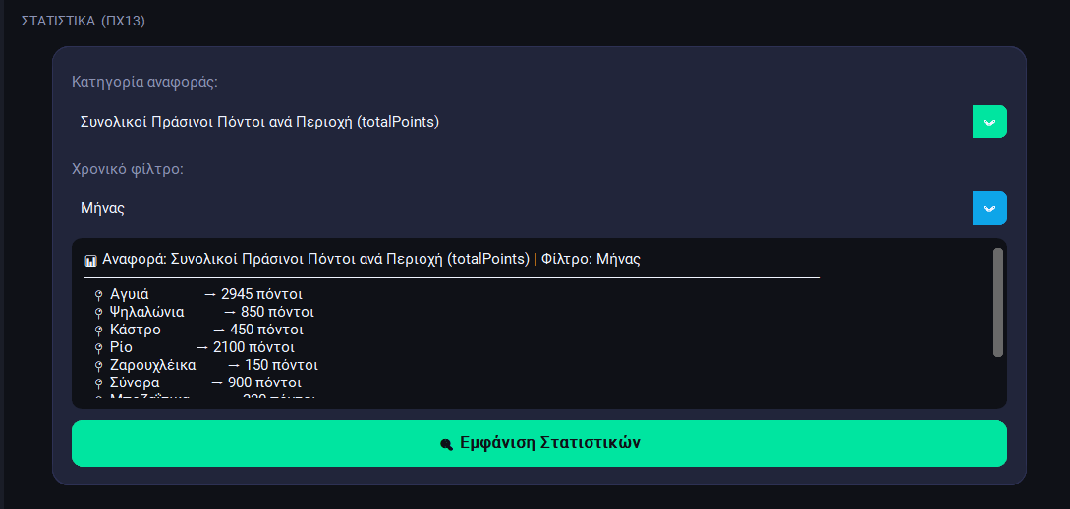
Επιλέγοντας κατηγορία "Κατάσταση Λειτουργίας Κάδων", εμφανίζεται το πλήθος κάδων ανά κατάσταση λειτουργίας.
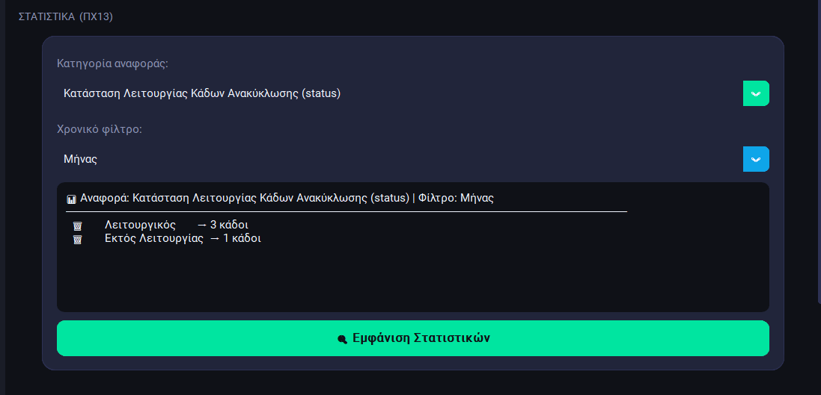
Επιλέγοντας κατηγορία "Μέσος Όρος Αξιολογήσεων Πολιτών", εμφανίζεται ο μέσος όρος αξιολογήσεων ανά τοποθεσία κάδου.
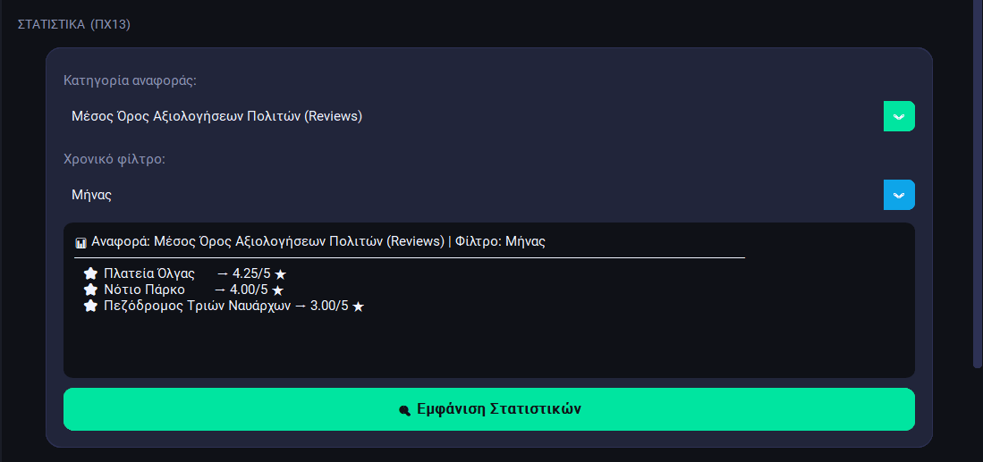
Εάν το σύστημα δεν εντοπίσει δεδομένα για το επιλεγμένο φίλτρο (εναλλακτική ροή), εμφανίζεται μήνυμα προειδοποίησης.
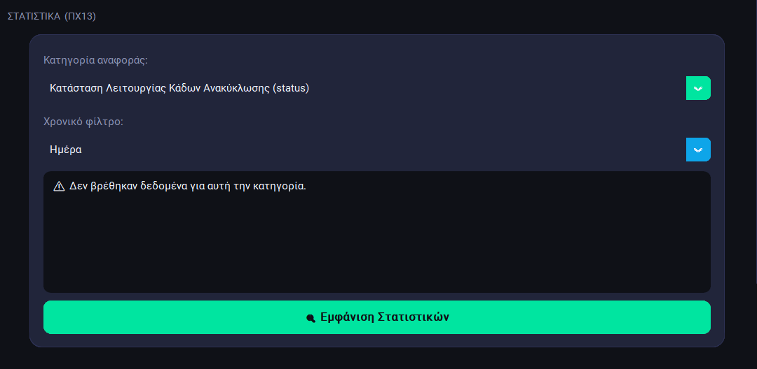

Test Case 14: Επικοινωνία / Ειδοποίηση Χρήστη
Εάν ο υπάλληλος στον Πίνακα Υπαλλήλου επιλέξει την καρτέλα "Επικοινωνία Χρήστη (ΠΧ14)", τότε εμφανίζεται dropdown λίστα με όλους τους εγγεγραμμένους πολίτες από τη βάση δεδομένων.
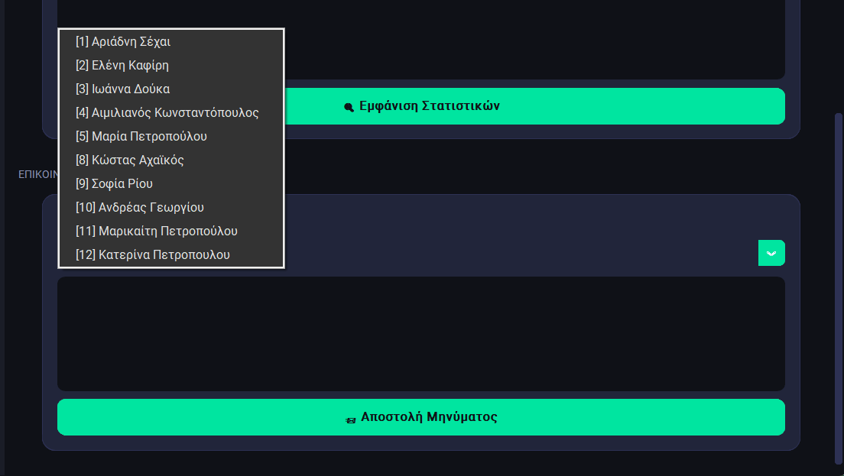
Το παραπάνω παράδειγμα βασίζεται στις παρακάτω εγγραφές της βάσης:
sql
INSERT INTO User (id, name, email, password) VALUES
(1, 'Αριάδνη Σέχαι', 'ariadni@upatras.gr', 'pass1'),
(2, 'Ελένη Καφίρη', 'eleni@upatras.gr', 'pass2'),
(4, 'Αιμιλιανός Κωνσταντόπουλος', 'aimilios@upatras.gr', 'pass4');

INSERT INTO Citizen (citizenID, totalPoints, location) VALUES
(1, 1200, 'Αγυιά'),
(2, 850, 'Ψηλαλώνια'),
(4, 2100, 'Ρίο');

Ο υπάλληλος επιλέγει έναν πολίτη από τη λίστα (π.χ. [1] Ιωάννα Δούκα) και πατά το κουμπί "Αποστολή Μηνύματος". Το σύστημα εμφανίζει τα στοιχεία του πολίτη και επιβεβαιώνει την επιτυχή παράδοση του μηνύματος.
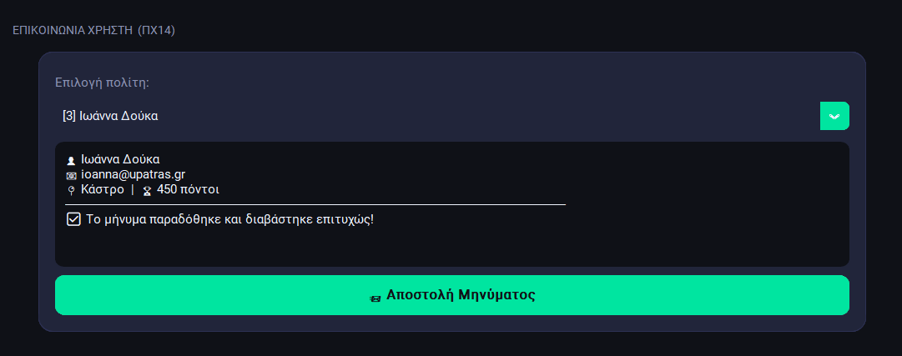

Εάν το σύστημα αδυνατεί να επιβεβαιώσει την παράδοση (εναλλακτική ροή 11.α.1 & 11.α.2), ανακτά αυτόματα το τηλέφωνο του πολίτη και το εμφανίζει στον υπάλληλο.
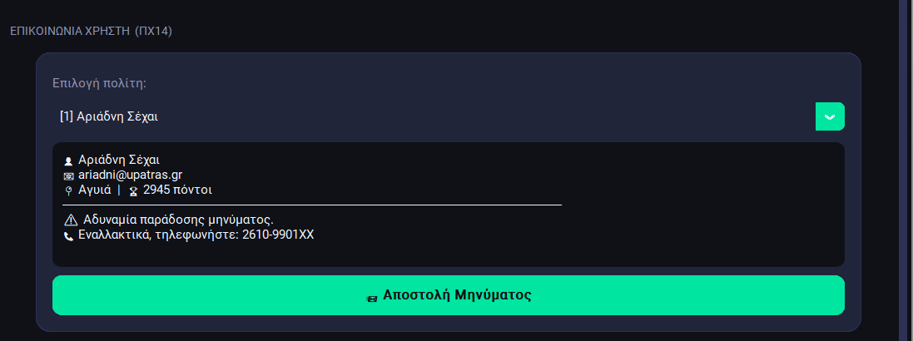

Test Case: Leaderboard — Πίνακας Κατάταξης
Εάν ο χρήστης από το πλαϊνό μενού επιλέξει «Leaderboard», τότε οδηγείται στην οθόνη κατάταξης πολιτών βάσει πράσινων πόντων.
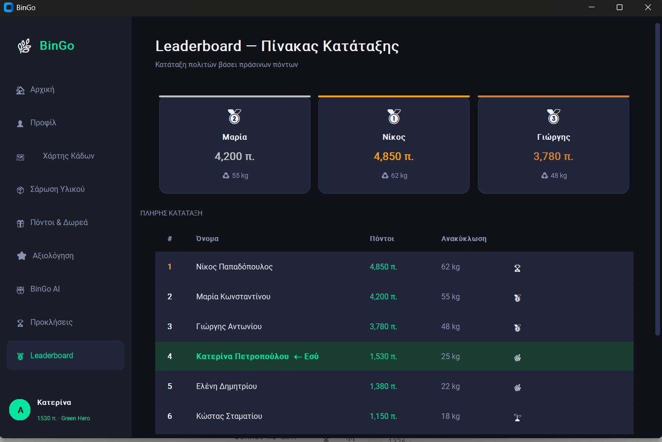
Το παραπάνω παράδειγμα βασίζεται στις παρακάτω εγγραφές:
Όνομα | Πόντοι | Ανακύκλωση
Νίκος Παπαδόπουλος | 4.850 π. | 62 kg
Μαρία Κωνσταντίνου | 4.200 π. | 55 kg
Γιώργης Αντωνίου | 3.780 π. | 48 kg
Κατερίνα Πετροπούλου | 1.530 π. | 25 kg
Ελένη Δημητρίου | 1.380 π. | 22 kg
Κώστας Σταματίου | 1.150 π. | 18 kg
Στο πάνω μέρος της οθόνης εμφανίζονται οι τρεις πρώτοι πολίτες σε ξεχωριστές κάρτες με διαφορετικό χρωματισμό: χρυσό για την 1η θέση, ασημί για τη 2η και χάλκινο για την 3η.
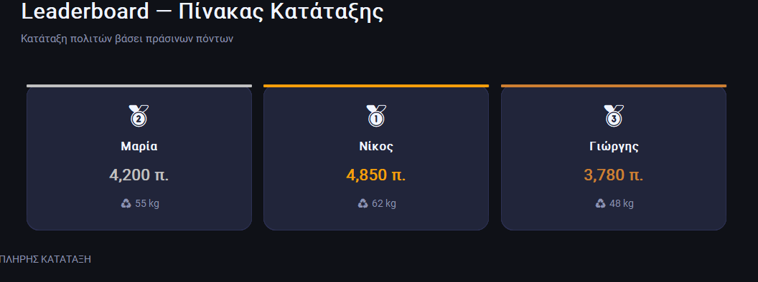
Στο κάτω μέρος εμφανίζεται πλήρης πίνακας κατάταξης με αριθμό θέσης, ονοματεπώνυμο, πόντους, κιλά ανακύκλωσης και εικονίδιο εμβλήματος για κάθε πολίτη. Η γραμμή του συνδεδεμένου χρήστη επισημαίνεται με πράσινο χρώμα και την ένδειξη «Εσύ» δίπλα στο όνομά του, ώστε να εντοπίζει εύκολα τη θέση του.
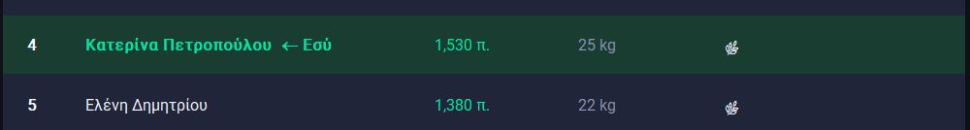

Σημείωση: Η λειτουργία του Leaderboard δεν περιλαμβανόταν στην αρχική αναφορά ως αυτόνομη περίπτωση χρήσης. Κατά τη διάρκεια της ανάπτυξης κρίθηκε σκόπιμη η προσθήκη της ως συμπληρωματική λειτουργία, καθώς ενισχύει τη συμμετοχικότητα των πολιτών μέσω της ανταγωνιστικής κατάταξης και αποτελεί φυσική επέκταση του συστήματος επιβράβευσης που περιγράφεται στην Περίπτωση Χρήσης 6. Για τον λόγο αυτό παρουσιάζεται στην αναφορά ως Πρόσθετη Λειτουργία και συνοδεύεται από το αντίστοιχο Test Case που ακολουθεί.

